**garant**

Funcionalidades Portal VUCE

Fase 1



Borrador interno de trabajo no validado con DGA y Min. Modernización

Enero 2018

Fecha de Actualización 15/09/2017

Contenido

1. Mapa de sitio 7

1.1 No transaccional 7

1.2 Transaccional 7

2 Portal VUCE no transaccional 8

2.1 Esquema de Home page actual (https://www.argentina.gob.ar/vuce) 9

2.2 Esquema Home Page con normativa (https://www.argentina.gob.ar/vuce) 10

2.3 Esquema Home Page versión final etapa 1 11

3 Institucional 11

3.1 Acerca de la VUCE 11

3.2 Estructura Jurídica VUCE 11

3.3 Diálogo público-privado 12

3.4 Organismos que forman parte de la VUCE 12

3.5 Etapas de Implementación 12

3.6 Hitos de la VUCE 12

3.7 Actores Principales 12

3.8 Información Financiera 12

4 Novedades y Noticias 12

4.1 Novedades 12

4.2 Prensa 12

4.3 Calendario Eventos 12

4.4 Redes Sociales 12

5 Herramienta de Consulta Normativa 13

5.1 Búsqueda de Normativa 14

5.2 Búsqueda por Nomenclador 14

5.3 Consulta de intervenciones previas de 3° organismos y prohibiciones 14

6 Reportes y Estadísticas (Transaccional y No transaccional) 16

6.1 Front End 17

6.1.1 Requerimientos generales de usuario FRONT END 18

6.1.2 Esquemas generales 18

6.1.3 Tiempos y costos 19

6.1.4 Operacional 22

6.1.5 Estadísticas de interés Relacionadas 24

6.1.6 Reportes customizados para 3° Organismos 24

6.2 Back End 25

6.2.1 Los requerimientos de usuario generales 25

6.2.2 Intervenciones Previas 26

6.2.3 DGA 49

7 Capacitación 57

7.1 Guía de instructivos 57

7.2 Tutoriales 58

7.3 Documentos de interés 58

7.4 Apartado especial para “exporta Simple” 58

7.5 Apartado especial para régimen de courier y envíos postales 58

7.6 Manuales para el usuario VUCE 59

7.6.1 Manual de usuario (nivel medio) 59

7.6.2 Manual de usuario transaccional (de máximo detalle) 59

7.7 Herramientas Útiles 59

7.7.1 Conozca su precio FOB de exportación 59

7.7.2 Conozca su costo total de importación 60

7.7.3 Conversores de medida 60

7.8 Seminarios y Capacitaciones 60

7.9 Seminarios VUCE 60

7.10 Otras Capacitaciones Comex 61

7.11 Glosario 61

7.12 Consultas Frecuentes 61

8 Contacto con VUCE (Transaccional y No Transaccional) 62

8.1 Consultas, reclamos y sugerencias a la VUCE por parte de usuarios 62

8.2 Contacto de la VUCE con usuarios 63

8.3 Esquema del proceso tentativo a implementar 64

9 Portal Web Transaccional 65

10 Login 65

10.1 Esquemas Login 65

10.2 Requerimientos de usuario 65

11 Administración de Perfil del usuario 66

11.1 Gestión de Autorizaciones 66

11.2 Compartir elementos 67

11.3 Vistas de Autorizante y Autorizado 67

11.4 Alertas y Notificaciones 68

14.2.1 Configuración de Calendario y Alertas en VUCE relacionadas a: 68

14.2.2 Avisos por Mensajería 68

14.2.3 Link a Sistema de Notificaciones Aduaneras 69

15 Mis Catálogos 69

16 Mis Documentos 71

17 Generación y Gestión Trámites en 3° Organismos 71

17.1 Consulta de trámites 72

17.2 Iniciar trámites de intervenciones en 3° organismos 72

17.3 Subsanación trámites de Intervenciones 3° organismos 73

17.4 Cancelar trámites de 3eros. Organismos 73

17.5 Integración de trámites de sistemas propios 3° organismos 73

17.6 Vincular a un legajo los trámites y en 3ros organismos 73

18 Registros 73

19 Generación y Gestión de un Legajo VUCE 74

19.1 Esquema General de Legajo VUCE 74

19.2 Crear un Legajo VUCE 79

19.3 Copiar o replicar un legajo previo 80

19.4 Descarga masiva de datos de legajos 80

19.5 Importación masiva de datos para generación de una oficialización 80

19.6 Vincular trámites en 3° Organismos 80

19.7 Iniciar trámites en 3° Organismos desde Legajo 80

19.8 Gestión de Artículos y vinculación a legajos 80

19.9 Vinculación de documentos desde “Mis documentos” 81

19.10 Finalización de carga de una oficialización 81

19.11 Vinculación de destinaciones y garantías 81

19.12 DJVE 81

19.13 SIMI 81

19.14 Consulta 82

20 Gestión Post Oficialización 82

20.1 Trámites en Terceros Organismos 82

20.2 Declaración Post-Embarque (EXPO) 82

20.3 Aviso de Carga 82

20.4 Ratificación de Autoría 82

20.5 Rectificación de permiso de embarque 83

20.6 Registración y Oficialización de hoja de valor 83

20.7 Ratificación de la Declaración aduanera 83

20.8 Carga de formulario 3101 (depositario fiel) 83

20.9 Servicios extraordinarios 83

20.10 Sistema Courier 83

21 Presentación del Legajo 84

22 Gestión de Pagos 84

22.1 Gestión de Pagos Aduaneros 84

22.2 Gestión de Pagos 3° Organismos 86

23 Gestión de Pólizas de Caución 87

23.1 Generar Garantía 88

Anexo 90

24 Universo de Usuarios del Sitio 90

24.1 Universo de Usuarios del Sitio Web No Transaccional 90

24.1.1 Sector Privado 90

24.1.2 Administración Pública 90

24.2 Universo de Usuarios del Portal Transaccional 90

24.2.1 Sector Privado 90

24.2.2 Administración Pública 90

25 Procesos de Comercio Exterior 91

25.1 Proceso de Importación Simplificado 91

25.2 Proceso de Exportación Simplificado 91

25.3 Proceso de Importación a detalle 91

25.4 Proceso de Exportación a detalle 91

26 Procesos en Plataforma VUCE 92

26.1 Exportación Simplificado 92

26.2 Importación Simplificado 92

27 Anexo Listado de 3° Organismos 93

28 Anexo – Información institucional 94

28.1 Acerca de la VUCE 94

28.1.1 Qué es VUCE? 94

28.1.2 Objetivos de VUCE 94

28.1.3 Objetivos secundarios 94

28.1.4 Quienes se benefician con VUCE 94

28.1.5 Hitos 95

28.1.6 Actores 95

28.2 Estructura jurídica VUCE 95

28.2.1 Normativa 95

28.2.2 Comité de coordinación 96

28.2.3 Fondeo BID 96

28.2.4 Organigrama 96

28.3 Diálogo Público Privado 97

28.3.1 Mesa de diálogo 97

28.3.2 Consejo Consultivo 97

28.4 Organismos que forman parte de la VUCE 97

28.5 Etapas de Implementación 97

29 Anexo Central de Información Comex – Etapas de implementación 98

29.1 Etapa I: Búsqueda de Normativa + Búsqueda por Nomenclador 98

29.1.1 Definición procesos básicos 98

29.1.2 Fuentes de información disponibles para etapa 1 99

29.2 Etapa 2. Incluir Normativa Específica por P.A 103

29.2.1 Preferencias Arancelarias 105

29.2.2 Consulta Enmiendas al NCM 105

29.3 Etapa 3 105

29.4 Etapa 4 106

30 Anexo Capacitación – 106

30.1 Listado de vínculos a guías de trámites 106

30.2 Links a otros sitios de interés relacionados 106

31 Anexo Reportes y Estadísticas 107

31.1 Links a otros sitios con estadísticas de interés 107

31.2 Modelo de datos y fuentes 108

31.2.1 Base de datos DGI/DGA 108

31.2.2 Base de datos Modernización 113

32 Estándares de Desarrollo 113

32.1 Estándares de Diseño del Sitio Web VUCE 113

32.2 Estándar argentina.gob.ar 113

32.3 Estándar Footer 113

32.4 Estándar de facilitación (se agrega en cada capítulo lo que aplica) 114

32.5 Ayuda de campos 114

33 Glosario 114

34 Responsables por capítulo 122

# Mapa de sitio

## No transaccional

* **Home**
* **Novedades y noticias (opc. Para ver más detalle)**
* **Contacto**
* **Estadísticas (no transaccional - reportes)**
* **Consulta** **Normativa**
  + Búsqueda por norma
  + Búsqueda por posición arancelaria
  + Preferencias arancelarias
  + Consulta de requisitos
* **Información**
  + Información institucional
  + Instituciones
  + Sitios interés COMEX
  + Sitios AFIP / Aduana
* **Instructivos**
  + Capacitación
  + Tutoriales para E-learning

## Transaccional

* **Home**:
  + Búsqueda de elementos
  + Resumen mis operaciones (ex dashboard)
    - Alertas y Notificaciones
    - Status de últimos trámites
    - Status de últimos Legajos
  + Contacto
* **Destinaciones**
  + SIMI
  + DJVE
  + Importar/Exportar – Oficialización
    - Vincular Trámites
    - Vincular SIMI/DJVE
    - Vincular Catálogos
    - Vincular Documentos
    - Vincular Garantías
    - Medio de transporte
    - Bultos
    - Presupuesto General
    - Pagos
    - Otros servicios AFIP post oficialización
      * Aviso de Carga (Kit)
      * Declaración de hoja de valor (SIM web)
      * Oficialización de Hoja de Valor (SIM web)
      * Ratificación de Autoría (SIM web)
      * Declaración Post-Embarque (SIM web canal VERDE – Kit canal Rojo)
* **Trámites**
  + Gestión de Registros (TAD + Sistema Registral)
  + *Tramitación de certificados (funcionalidad TAD)*
  + *Mis documentos (funcionalidad TAD)*
* **Garantías (SIM web)**
* **Catálogos**
  + Artículos
  + Conjuntos
* **Estadísticas del usuario / COMEX**
* **Pagos**
* **Información del usuario**
  + Mis datos
  + Gestión de autorizaciones
  + Configuración de Alertas y Notificaciones
  + Configuración de Resumen mis operaciones (ex dashboard)
* **Secciones adicionales:**
  + Mesa de ayuda
  + Mapa de sitio
  + Backoffice
    - Tablero de comando (antes estadística)
    - Reportes
    - CRM
    - Auditoría

# Portal VUCE no transaccional

El portal VUCE contará con una sección que no requiere logueo para ser utilizada, que contiene principalmente contenido de información útil para el usuario, de carácter no transaccional.

## Esquema de Home page actual (https://www.argentina.gob.ar/vuce)

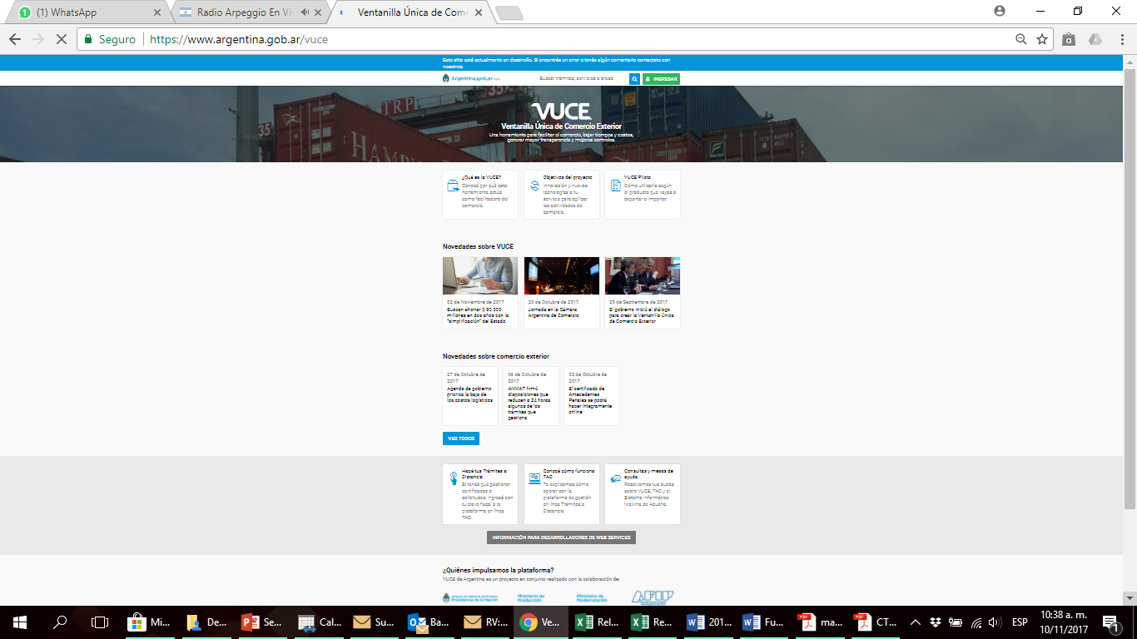

## Esquema Home Page con normativa (https://www.argentina.gob.ar/vuce)

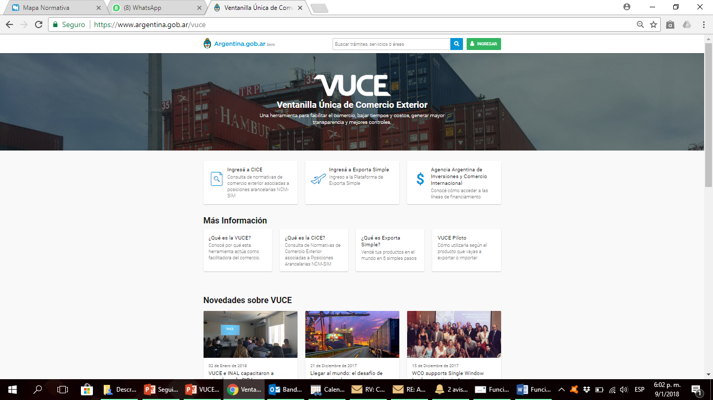

## Esquema Home Page versión final etapa 1

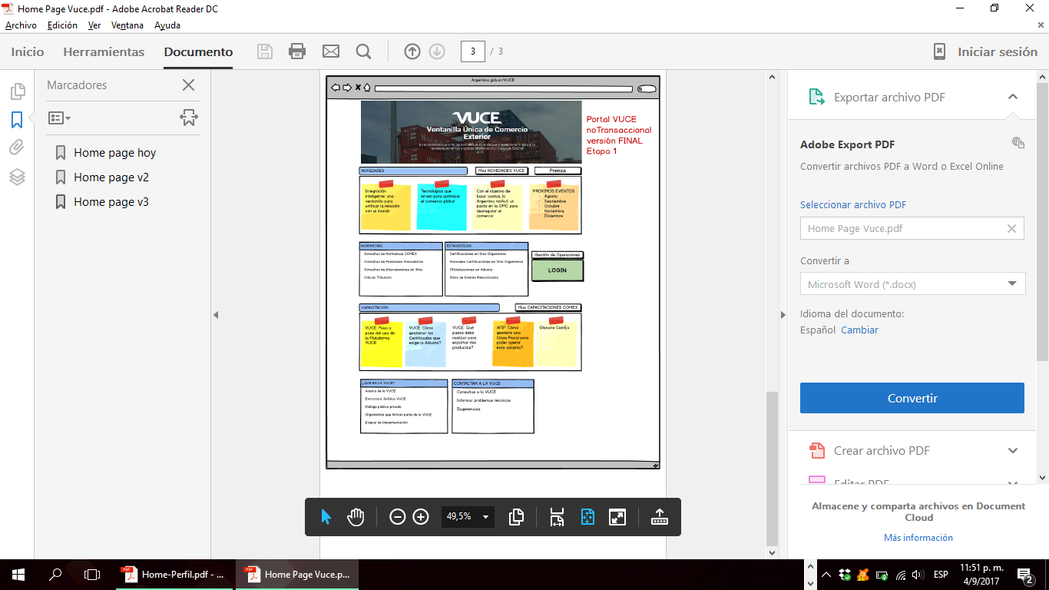

# Institucional

Información estática sobre VUCE.

## Acerca de la VUCE

* Historia de la VUCE
* Objetivos VUCE (qué, porqué, para qué)

## Estructura Jurídica VUCE

* Normativa
* Comité de coordinación
* Fondeo BID
* Organigrama (VUCE y su emplazamiento en el mapa del estado)

## Diálogo público-privado

* Mesa de diálogo
* Consejos consultivos

## Organismos que forman parte de la VUCE

## Etapas de Implementación

## Hitos de la VUCE

## Actores Principales

## Información Financiera

# Novedades y Noticias

Información con actualización periódica relacionada con COMEX y VUCE.

## Novedades

* COMEX
  + Notas de Interés
  + 3ros Organismos
  + Otros Ministerios
  + Aduana
  + Logística (Privado o Público)
* Proyecto VUCE

## Prensa

* Gacetilla / Comunicados oficiales / Repercusiones
* Galería de Fotos

## Calendario Eventos

## Redes Sociales

Sincronización con sección de novedades y prensa

* Twitter
* Facebook

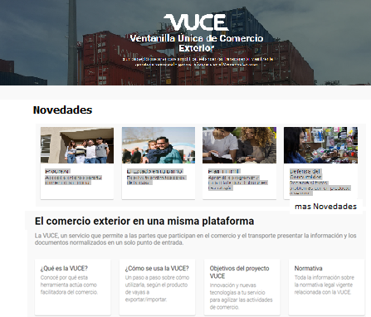

# Herramienta de Consulta Normativa

Esta herramienta permitirá al usuario acceder a toda la normativa relacionada con la operatoria de COMEX de forma ordenada y mediante buscadores inteligentes, y a realizar consultas sobre requisitos aduaneros por operatorias puntuales, informando datos de aranceles aduaneros, trámites necesarios, regímenes promocionales. El desarrollo de la herramienta comenzará por listar toda la normativa potencialmente aplicable a cada mercadería. Aspirar a desarrollar esta herramienta al punto tal que permita llegar a conocer el trámite específico aplicable a cada mercadería (para ello es necesaria la interacción con los sistemas de la AFIP-DGA). Asimismo, pretendemos que la herramienta arroje costos y tiempos estimados para cada trámite (se calculará a partir de la recopilación de datos del funcionamiento de VUCE).

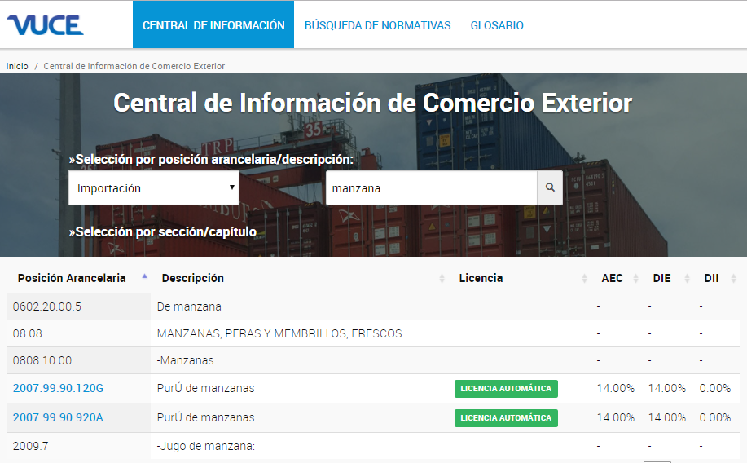

## Búsqueda de Normativa

* Número o tipo de norma
* Temática
* Organismo emisor de la norma, número y año de publicación
* Fechas
* Claves de búsqueda (palabras orientadoras de la temática buscada)
* Búsqueda libre

## Búsqueda por Nomenclador

* Búsqueda en Nomenclador por posición arancelaria (número) o  Búsqueda en el nomenclador por palabras claves facilitando la búsqueda.
* Alícuotas aplicables para cada posición (derechos de importación, exportación, reintegros)
* Reglas generales para la interpretación del sistema armonizado.
* Herramienta de facilitación de búsqueda:
* Notas para posición, sección, capítulo y criterios de clasificación
* Resoluciones de clasificación
* Diccionario para la facilitación de búsquedas en el nomenclador (no vinculante)
* Normas y requisitos de origen
* SIMI: informa si la posición lleva LNA o LA. (importación)
* Tratados Internacionales: preferencias arancelarias negociadas para la posición arancelaria según origen
* Prohibiciones: informa la normativa relativa a prohibiciones potencialmente asociada a cada mercadería para la importación y exportación
* Intervenciones Previas: Informa la normativa relativa a intervenciones previas de terceros organismos potencialmente asociada a cada mercadería para la importación y exportación

## Consulta de intervenciones previas de 3° organismos y prohibiciones

Requiere la explotación de web services de Aduana para contestar preguntas relativas a por ejemplo: origen, destino, estado (nuevo o usado), aplicación de regímenes especiales, marca, etc. Permitirá al usuario conocer de antemano para una operación específica:

* Los documentos requeridos por Aduana y por los organismos emisores de cada documento.
* Informa la normativa asociada con los trámites
* Vinculación a tramitación online de cada documento.
* Prohibiciones aplicables
* Simulación del cálculo tributario para una posición arancelaria Tributos aplicables para Importación / Exportación y reintegros. Beneficios tributarios y regímenes promocionales

#### Requerimientos de usuario

* Alícuotas Aplicables
  + Ver los aranceles y tasas aplicables a cada posición arancelaria para saber los gastos en los que incurriría al realizar la operación, también ver las normas que dan origen a las mismas
* Beneficios a la exportación
  + Consultar los reintegros y otros beneficios aplicables a mis productos y ver las normas en las cuales se basan
* Encontrar Posición Arancelaria
  + Buscar por palabras clave (descripción NCM) para encontrar la posición arancelaria del producto del usuario.
* Ver Prohibiciones
  + Conocer las prohibiciones vigentes para importar/exportar a nivel país y a nivel posición arancelaria. Ver las normas en las cuales se basan.
* Intervenciones y formularios aplicables
  + Conocer las intervenciones/formularios/ trámites aplicables a cada posición arancelaria (incluye LNA), pudiendo agregar datos de origen, destino, subregímenes, estado del artículo.
  + Ver en qué norma se basan estos requisitos, ver tiempos y costo promedio de estos trámites.
  + La herramienta podría indicar en qué etapa de la destinación se requiere cada intervención (si es a la oficialización o al libramiento)
* Negociaciones con otros países
  + Visualizar las posiciones arancelarias en las que se han negociado beneficios en la importación/exportación hacia otros países.
* Consultar normativa relacionada
  + Buscar normativa de comercio exterior por:
    - Tipo de norma, número, año de publicación
    - Tema (texto libre)
    - Organismo emisor
* Sugerencias y reclamos
  + Enviar sugerencias y reclamos por mail o completando un formulario
  + El usuario puede notificar que no encontró la posición o normativa que buscaba. La información debería enviarse al usuario y agregarse a la herramienta.
  + El usuario podría sugerir distintas maneras para buscar amigablemente.
* Consulta Enmiendas NCM
  + Ver las enmiendas realizadas al nomenclador para saber si un producto sigue teniendo la misma posición arancelaria.
  + Ver las modificaciones que se hicieron (mostrar historial de modificaciones por posición) y cuál es la posición arancelaria actual.
* Ver notas y criterios de clasificación
  + Para saber si la posición arancelaria abarca mi producto en cuestión puedo consultar las notas y criterios explicativos de una posición arancelaria
* Ver reglas generales de interpretación
  + Visualizar las seis reglas generales de interpretación para clasificar arancelariamente y hacerlo de manera correcta en mi producto en cuestión
* Realizar una consulta particular.
  + Realizar una búsqueda con texto libre para ver la normativa de los temas relevantes al rubro.

# Reportes y Estadísticas (Transaccional y No transaccional)

En Reportes y Estadísticas se pretende reflejar los principales indicadores vinculados a operaciones de comercio exterior, tanto de los terceros organismos como de la aduana.

Se distinguirá dentro de esta parte la sección “FRONT END”, diseñada para importadores y exportadores, y la sección “BACK END”, con fines de dar trazabilidad y revelar oportunidades de mejora para el staff VUCE.

Los organismos que por su condición de Autoridad de Aplicación de control en materia de operaciones de COMEX requieran recibir información de las operaciones tendrán un perfil especial que les permitirá acceder a los datos.

Como fuente para la elaboración de las estadísticas y reportes se provee la base de datos DGI/DGA y Modernización. Cuando corresponda a información proveniente de GDE, se debe usar la base de modernización; cuando se trate de información del SIM/AFIP la base de DGI/DGA.

**Requerimientos de usuario generales**

* Filtrar por años
  + Se debe poder filtrar por años, consecutivos o una selección. Se tienen que actualizar los ejes de los reportes según el filtrado. El filtro tiene que permanecer activado cuando uno cambia de tablero
* Filtrar por meses
  + Se debe poder filtrar por meses, consecutivos o una selección. Se tiene que actualizar los ejes de los reportes según el filtrado. El filtro tiene que permanecer activado cuando uno cambia de tablero
* Filtrar por intervalos
  + Se debe poder filtrar un intervalo, indicando fecha de inicio y fin. El filtro tiene que permanecer activado cuando uno cambia de tablero
* Filtrar por selección(Front end ->TRANSACCIONAL)
  + Se tiene que poder filtrar variables y dimensiones según la selección que se haga sobre los reportes/diagramas (VER QLIKVIEW). Debe establecerse que se está filtrando con esta selección, y se tiene que mantener activo al cambiar de tablero (de seleccionable por el usuario)
* Intersección
  + Al filtrar por años/meses o intervalos, el resultado tiene que mostrar la intersección de los filtros aplicados.
* Desactivar filtros
  + Se tiene que poder fácilmente dejar sin efecto el filtrado aplicado
* Filtros circulares
  + Se tiene que poder aplicar filtros “circulares” (Qlikview). Estos aplican un concepto de “Drill down”, es decir que se pueda filtrar por año luego convertir ese filtro en meses y luego fechas:
* Exportar
  + Se debe poder exportar la información en varios formatos, y desde cualquier tablero.
  + Se debe poder exportar la información individual de cada reporte/gráfico en varios formatos.
* Reportes
  + Se tiene que poder fácilmente armar reportes(Tipo qlikview)
* Buscar
  + Se debe poder buscar estadísticas y reportes, y poder acceder a estos sin tener que navegar especialmente hacia estos.
* Deshacer/rehacer
  + Se tiene que poder deshacer/rehacer filtrados, accesos a tableros etc.
* Acceso
  + Se tiene que poder acceder a los reportes de las distintas secciones desde cualquier tablero.
* Botones
  + Para acceder a reportes filtrar y cambiar de tableros se debe mantener el concepto de nunca ocupar un espacio si hay altas probabilidades de que el usuario no utilice esa función; de esta manera se tiene el mayor espacio posible para los reportes.
* Agregado de filtros(Front end ->Transaccional)
  + El usuario debe poder tener la posibilidad de agregar filtros a sus tableros, y a los filtros que aplican a todos los tableros. Estos luego tienen que asociarse a su perfil
  + Los tableros tienen que poder sugerir filtros, dimensiones o tipo de valores calculados (si hubiere) por el uso frecuente de los mismos por parte del usuario.
* Desactivación de filtros(Front end->Transaccional)
  + El usuario podrá elegir que filtro aplica en que reporte/gráfico, desde ese reporte/gráfico
* Vinculación con Alertas y Notificaciones
  + Que desde alertas configuradas pueda acceder a los reportes con detalle.
* Determinación de criterios para advertencias
  + Poder especificar criterios, conceptos, límites en las estadísticas advirtiendo para poder aplicar medidas correctivas lo antes posible.
* Parametrización flexible
  + Se debe poder ver y cambiar los parámetros y criterios que se aplican y en base a los cuales se calculan las variables/indicadores para tener flexibilidad y poder adaptarse a condiciones cambiantes

## Front End

El objetivo de la sección FRONT END es que el usuario pueda tener disponible de una de manera centralizada por un lado métricas relacionadas a expedientes y tipos de trámites vinculados a tramitaciones previas en terceros organismos y por otro las relacionadas con destinaciones de operaciones aduaneras.

En ambos casos el usuario podrá analizar cantidad, tiempos y costos relacionados al tipo de operación que desee realizar. Todo en pos de ayudar a tener una correcta planificación de sus negocios.

Los reportes y estadísticas que se muestran en la parte transaccional corresponden a métricas en general del mercado y además a estadísticas específicas de las operaciones de COMEX del usuario y las que tengan autorización para ver en VUCE. Dado que este tiene que tener la posibilidad de evaluar las variables de COMEX en general y las propias, sin tener que re direccionarse, se tiene que el contenido de las funcionalidades de esta parte corresponde a:

$$Transaccional=No Transaccional+Información,Preferencias,Métricas asociadas al CUIT$$

Es decir que la parte NO TRANSACCIONAL dispone de las mismas funcionalidades que la parte transaccional, exceptuando todo lo que esté asociado al usuario.

En el anexo se detalla el modelo de datos y sus fuentes.

### Requerimientos generales de usuario FRONT END

* Agregado de tableros(Transaccional)
  + El usuario debe poder construir tableros propios, insertando y mezclando en estos gráficos y reportes de las secciones pre establecidas. (En el segundo esquema, esto es representado por el rectángulo rojo marcado con “1”).
* Inicio flexible(Transaccional)
  + El usuario debe poder agregar gráficos y reportes al espacio inicial de la parte del módulo de estadísticas (En el primer esquema, esto se indica con el rectángulo con el signo de “+”).

### Esquemas generales

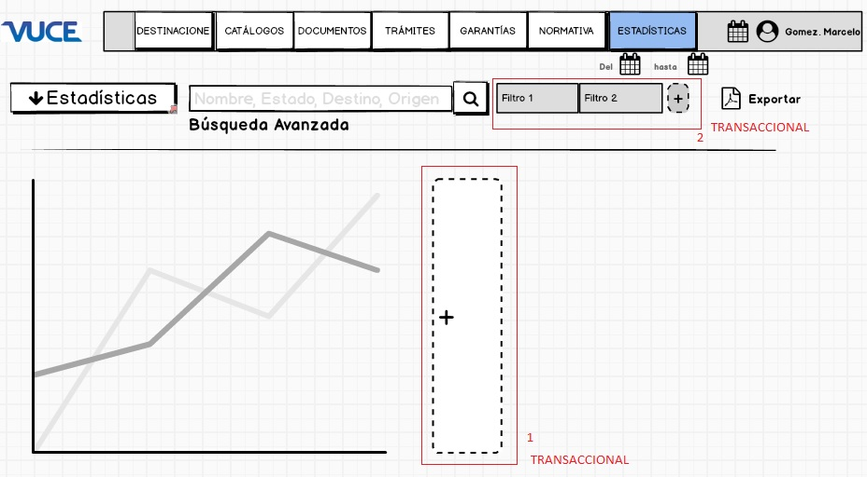

1. Agregado de reportes/gráficos a la pantalla principal de Estadísticas y Reportes
2. Agregar filtros, y guardarlos en el perfil (TRANSACCIONAL) (o los más usados) comunes a todos los tableros

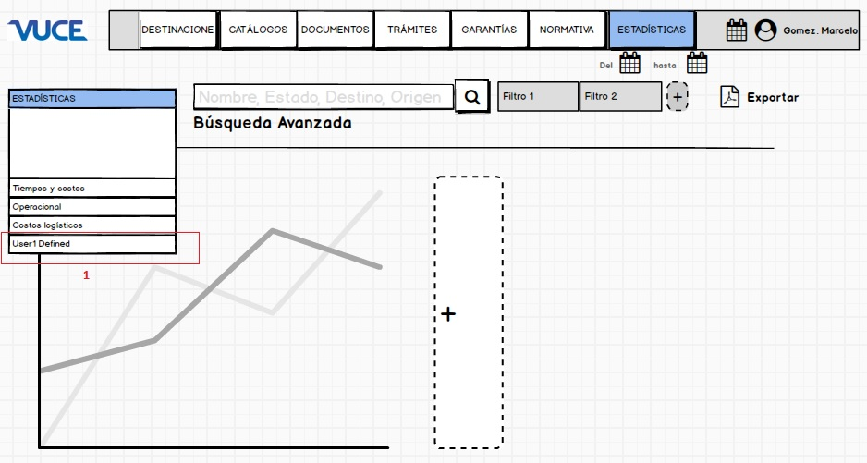

1. Agregado de tableros configurables por el usuario

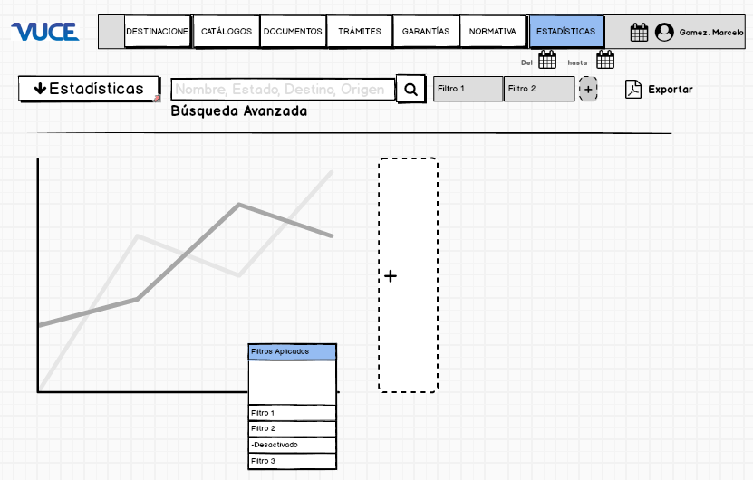

### Tiempos y costos

El objetivo es darle la posibilidad del usuario de poder proyectar los tiempos y costos de una selección de trámites, proyectar los tiempos y costos que existen al operar con una selección de posiciones arancelarias, ya sea solamente correspondiente a intervenciones previas, etapas aduaneras, o ambos y poder consultar las proyecciones de costos y tiempos de legajos existentes.

Filtros por default:

* Fases (etapas proceso aduanero)
* NCM
* Vía
* Ministerio
* Organismo
* Dependencias
* Trámites
* Legajos

Se debe poder optar por mostrar los costos en:

* USD
* Pesos Constantes
* Pesos corrientes

El tablero consiste de dos reportes:

#### Proyección

Este reporte es una especie de diagrama de GANTT teniendo como eje X el tiempo, y en el eje y los costos de cada uno de los procesos que explica el diagrama. Al ser un diagrama de GANTT, muestra las dependencias de los trámites (trámites previos) ya sea de la fase de intervenciones previas u operaciones aduaneras.

**Requerimientos de usuario**

* Proyectar costos/tiempos de trámites/NCM
  + Se tiene que poder proyectar los costos y tiempos asociadas a selecciones de trámites o posiciones arancelarias. Se deben incluir tanto las tramitaciones de la parte de intervenciones previas como de la parte aduanera.
* Dependencias
  + Se tienen que mostrar las dependencias y relaciones de los trámites/operaciones aduaneras, y en base a estas proyectar los costos y tiempos. En lo que se refiera a intervenciones previas, debe haber visibilidad de los ministerios, reparticiones y organismos en donde tengan origen los trámites. Además, se tiene que poder asociar los tiempos /costos a estos agrupadores en su totalidad.
* Grado de confianza
  + Las proyecciones de tiempo y costo deben estar asociadas a una probabilidad de no ser sobrepasadas (Grado de confianza).
* Seleccionar Legajos(TRANSACCIONAL)
  + Se tiene que poder seleccionar una serie de legajos propios existentes, y observar las proyecciones en tiempo y costo. Al haber seleccionado legajos, el eje X del reporte debe no mostrar tiempo, sino las fechas del intervalo de inicio y fin proyectado (En el primer esquema se ve en el cuadrado rojo en el bordo izquierdo marcado con “2”)
  + Tiene que haber un buscador para poder encontrar el legajo correspondiente, ya sea por nombre, fecha de creación etc.
  + Se tiene que poder habilitar ver legajos o no ver legajos. Al seleccionar la opción de verlos, se tiene que poder limitar cuantos legajos ver al mismo tiempo(DEFAULT:2)
* Condicional (TRANSACCIONAL)
  + De tratarse de legajos seleccionados y haberse incurrido en una situación especial (Subsanaciones, canal Rojo/verde/naranja etc.) se tiene que actualizar y mostrar su impacto en la proyección, dado que ya no se tiene solo una probabilidad de que ocurra ese evento, sino certeza. (En el esquema el rectángulo rojo marcado con “2”)
* Costos
  + Se tiene que poder ver el costo de cada hito/proceso del diagrama GANTT, y su total (En el primer esquema representado con el círculo rojo “100$”).
* Ministerio/organismos/dependencia
  + Se debe poder asignar los tiempos/gastos a los ministerios, organismos y dependencias, además de individualmente a cada trámite.

#### Histórico (Transaccional)

Este reporte muestra la evolución del promedio tiempo de tramitaciones, operaciones aduaneras, o ambas (Según filtrado). Muestra además el costo incurrido por las tramitaciones y operaciones aduaneras. Tiene en el eje x el tiempo como meses o años (Dependiendo de los filtros aplicados). En el eje y se puede elegir entre tiempo y montos. Por default, los filtros correspondientes a intervenciones previas se encuentran desactivados.

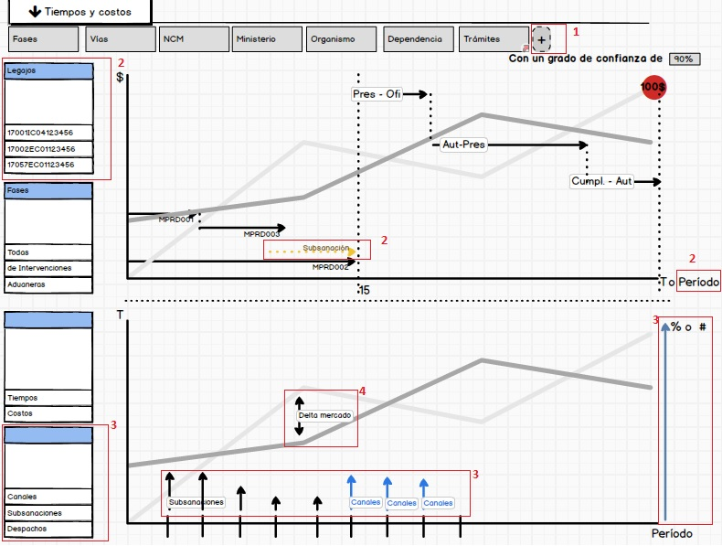

1. Agregar filtros, y guardarlos en el perfil (TRANSACCIONAL)
2. Al seleccionar legajos, se muestra el tiempo proyectado para la terminación de las tratas y fases aduaneras, junto con el grado de avance. De darse situaciones específicas (subsanación, canales Rojos etc.), se muestra el impacto que tiene en la proyección; al seleccionar legajos el eje “X” cambia a periodo(TRANSACCIONAL)
3. Se puede elegir en mostrar subsanaciones, Despachos y %Canales de todos los despachos, filtrar por fase etc. Se adapta el eje y secundario según la elección(TRANSACCIONAL)
4. Muestra el delta con la media del mercado, correspondiente con haber elegido tiempos o costos(TRANSACCIONAL)
5. Filtrar por Aduanas (solo de operaciones propias)

**Requerimientos de usuario**

* Elegir tiempos/costos(TRANSACCIONAL)
  + Se tiene que poder elegir entre mostrar los promedios de los tiempos o el total de los costos, o el promedio de los costos (En el esquema está representado por el 3. “acordeón” desde arriba).
* Canales, subsanaciones o legajos(TRANSACCIONAL)
  + Se tiene que poder elegir entre mostrar además subsanaciones, canales o despachos por período. Subsanaciones se mide cómo #/trámite, canales como el porcentaje de despachos que pasaron por el canal y despachos como totales. El eje y secundario se tiene que actualizar según lo que se elija. (En el primer esquema se representa con los tres rectángulos marcados como “3”).
* Delta mercado(TRANSACCIONAL)
  + Se muestra el desfasaje con los valores del mercado, según lo que se elija y filtre. Estos valores se obtienen de la base de datos de TABLEAU Modernización (en lo que hace tiempos y subsanaciones y costos de intervenciones previas) y de la base de datos AFIP (en lo que hace tiempos y costos de las operaciones aduaneras).

### Operacional

En la sección “Operacional” se muestran los valores de las operaciones COMEX distinguiendo en:

* Peso(ton)
* Monto(FOB/CIF)
* Operaciones

Los filtros default son:

* Vías
* Países
* Provincias
* NCM
* Operación
* Subregímenes

Los reportes de esta sección comparten la funcionalidad de:

* Elección de variables
  + Se tiene que poder elegir entre ver Peso, Monto (FOB/CIF) y volumen de operaciones. En el monto se tiene que poder elegir entre USD, Pesos corrientes o Pesos constantes (En el esquema está representado por el acordeón).

#### Evolutivo

El reporte superior es el reporte “evolutivo”, en el cual se pueden observar la evolución del Peso, monto (FOB/CIF) y volumen de operaciones de las transacciones COMEX. Dichas variables se muestran en el eje y, en el eje x se muestra el periodo evaluado (mes/año dependiendo de la selección)

**Requerimientos de usuario**

* Delta Mercado(TRANSACCIONAL)
  + El delta mercado compara la variable elegida, con los valores propios asociados al usuario. Los valores del mercado se obtienen de la BASE AFIP (Ej.: Toneladas de NCM”X” exportados a Alemania. De no ser este valor 0 para el usuario, el diagrama mostrara un desfasaje del valor total del mercado)

#### Rankings

El reporte muestra los Rankings según los filtros aplicados. Inicia mostrando el total (Ej. Rankings NCM: el total de NCM exportados/importados) hasta que se vayan aplicando filtros.

Default Rankings:

* NCM
* Vías
* Países
* Provincias
* Subregímenes

**Requerimientos de usuario**

* Ocultar
  + Los rankings de las variables filtradas deben ocultarse automáticamente. Ej.: Filtrar País: “Alemania”-> Debe desaparecer el ranking de países ya que se filtró por Alemania.
* Rankings Propios
  + Se debe poder observar los rankings del usuario o los rankings del mercado

A continuación, el esquema del tablero “operacional”:

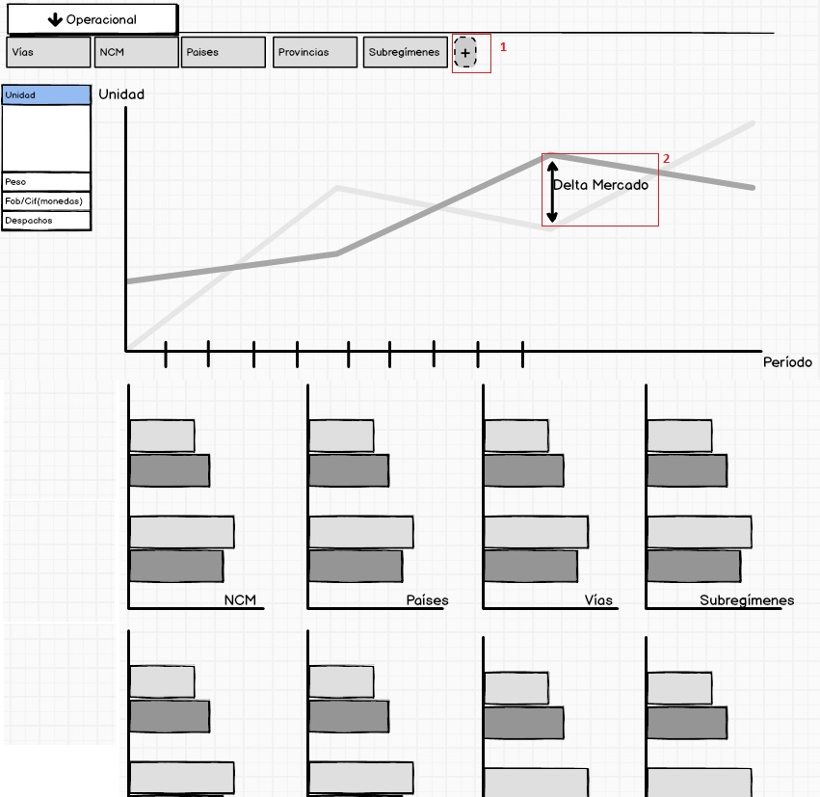

1. Agregar filtros, y guardarlos en el perfil(TRANSACCIONAL)
2. Muestra la diferencia con la media del mercado, según eje y elegido (TRANSACCIONAL)

### Estadísticas de interés Relacionadas

Sección con vínculos a otras páginas web que tengan estadísticas relacionadas con el comercio exterior.

El listado tentativo de vínculos se puede ver en el anexo.

### Reportes customizados para 3° Organismos

Se diseñarán reportes específicos para cada organismo que requiera retroalimentarse de información de las operaciones de COMEX en las que haya intervenido o cuya mercadería sea de su interés en función a la normativa vigente.

## Back End

La sección del “Back End” se diseña para dar seguimiento a las variables que hacen al funcionamiento de los procedimientos del comercio exterior incluyendo a las tratas de 3ros organismos, procedimientos aduaneros y el portal VUCE.

Como secciones generales a distinguir en el módulo back end de estadísticas por lo tanto se tienen:

* Intervenciones Previas
* DGA
* Portal VUCE

### Los requerimientos de usuario generales

* Categorías Circulares
  + Se debe poder tener reportes con ejes/categorías circulares tipo drill down



* Detalle
  + Se debe poder exportar una matriz con campos a elegir por el usuario. Esta matriz debe tener en cuenta todos los filtros.
  + Se debe tener tipos de defaults de campos ya incluidos en la matriz a la cual se puedan agregar campos a elección
* Tableros flexibles
  + El usuario debe poder generar tableros personalizables que tengan como insumo los reportes de cada uno de los tableros default.
* Creación de grupos
  + Poder establecer grupos de conceptos (trámites, ministerios, expedientes, subregimenes, NCM), y luego filtrar por estos.
* Filtros Default
  + Los filtros mínimamente a incluir son:
    - Vía
    - Canal
    - Operación
    - Subregimen
    - NCM
    - DGA
    - Familia de documentos
    - Documentos asociados a ítems/documentos asociados a destinaciones
    - Tipo de empresa(Pymes etc)
    - Ministerio/Repartición/Trámite(Circular)
    - Grupo de trámite
    - Documentos entregados al libramiento/documentos entregados a la oficialización
* Evoluciones
  + Los reportes de tipo evolución implican tener como eje x el período siendo este de tipo “Circular”. Esto implica que el eje muestre, por ejemplo, años, meses, semanas etc., dependiendo de lo que sea seleccionado.
* Filtrar VUCE
  + Se debe poder filtrar a todos los expedientes/despachos si fueron solicitados/ /oficializados por VUCE.
* Comparar VUCE
  + Se debe comparar en todos los tableros las métricas asociadas a operaciones/solicitudes/acciones a través de VUCE versus las operaciones/solicitudes/acciones afuera de VUCE.
* Mostrar variables
  + De mostrar más de una variable, se debe usar el eje primario y secundario y elegir la unidad de tal forma para que los valores sean fácilmente interpretables.
* Rankings
  + Los reportes de rankings deben ofrecer distintos criterios según los cuales ordenar, elegir entre cuantos resultados mostrar e incorporar una barra de selección según la cual desplazarse para ver todos los rankings. Este tipo de reporte tiene la dimensión en el eje Y y la magnitud de la variable en el eje X.

### Intervenciones Previas

La sección de intervenciones previas muestra los tiempos de tramitación, expedientes abiertos y los desvíos asociados. En todos los tableros se tiene que poder:

* Determinar qué Ministerio/Repartición/trámite tiene la mayor contribución a la variable que se esté evaluando
* Determinar qué Ministerio/Repartición/trámite tenga la mejor/peor performance en la variable que se esté analizando, sin considerar su contribución a la población general
* Determinar evoluciones

Los tableros principales a desarrollar en esta parte son:

* Tiempos
* Abiertos
* Desvíos
* Consulta

#### Requerimientos de usuario generales

* Determinación de criterios para advertencias
  + Poder especificar criterios, conceptos, límites en las estadísticas advirtiendo para poder aplicar medidas correctivas lo antes posible.
* Excluir
  + Poder seleccionar conceptos/datos en gráficos, y volver a mostrar el análisis excluyendo estos
* Población o individual
  + En los gráficos de evolución se tiene que poder elegir entre un promedio de la muestra de la población seleccionada/filtrada y los promedios individuales de cada miembro de la población.

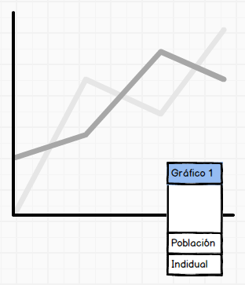

* Rankings variables
  + Los gráficos que muestran los rankings sin ponderación tienen que tener la posibilidad de aplicar distintos conceptos
* Estado “Pendiente”
  + Se debe poder asignar el estado “pendiente” a una selección de Trámites/despachos y luego filtrar por estos
* Scripts asignables
  + Se debe poder elaborar “scripts” con criterios variables según concepto(despachos/trámites) para que automáticamente se incorporen al estado “pendiente”

#### Tiempos

El tablero “Tiempos” muestra la evolución de tiempos de los expedientes, los desfasajes con los objetivos establecidos, los usuarios/trámite (Expediente?) y la evolución de subsanaciones/expedientes. Además muestra la contribución de los Ministerios/reparticiones/trámites en variables como tiempos, desfasajes con objetivos y subsanaciones.

Este tablero debe ser capaz de resolver las siguientes Inquietudes:

* Identificar trámites/ministerios con desvíos en sus objetivos
* Priorizar trámites/ministerios en cuanto a necesidades de mejora
* Determinar trámites/ministerios con problemas puntuales en lo que hace a tiempos y subsanaciones
* Indicar mejoras en cuanto a facilitación en tramitar y procesos “in house”
* Ante cambios en los tiempos, poder excluir como causa subsanaciones y eficiencia de usuarios
* Cuantificar resultados ante mejoras puntuales y evaluar su impacto

Consta de 7 gráficos/reportes:

Evolutivo:

* + de tiempos y caratulaciones
  + de usuarios/expedientes y desfasajes con objetivos
  + de subsanaciones/expediente

Pesos relativos:

* + Caratulaciones
  + Desfasajes con objetivos(tiempos) * caratulaciones(cerrados)
  + Desfasajes con objetivo(subsanaciones) * caratulaciones(abiertos y cerrados)

Rankings

* + De Desfasajes y usuarios/expediente

##### Tiempos y caratulaciones

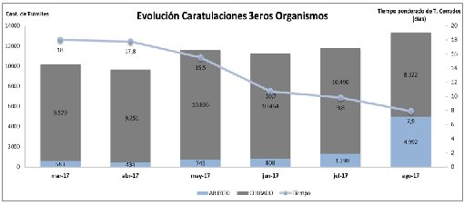

El reporte muestra las caratulaciones abiertas y cerradas originadas en cada mes, junto al tiempo promedio de tramitación de los expedientes cerrados. Al ser los tiempos de los expedientes cerrados, se tiene que tener en claro que al cerrarse estos, modifican el tiempo calculado.

Las barras muestran las caratulaciones abiertas y cerradas, la línea los tiempos promedios de dichas poblaciones.

El eje x indica el periodo, y debe ser circular.

##### Usuarios/expedientes y desfasajes en los objetivos

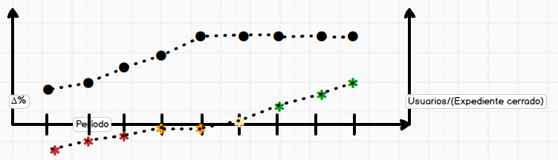

El reporte muestra el desfasaje (Δ%) en los tiempos promedios de los trámites/ministerios/reparticiones y la evolución de usuarios/trámite. Este reporte indicara además de incumplimientos, el grado de eficiencia de los usuarios que realizan el procesamiento de tramitación

En el eje x se mide el periodo; el eje debe ser circular. Para este reporte es necesario haber establecido objetivos

La evolución de desfasaje de objetivos tiene que tener en cuenta a partir de qué momento se establecieron/cambiaron los objetivos, para mostrar los delta correctamente. Además tiene que indicar cuando hubo un cambio de objetivo.

##### Subsanaciones/expedientes

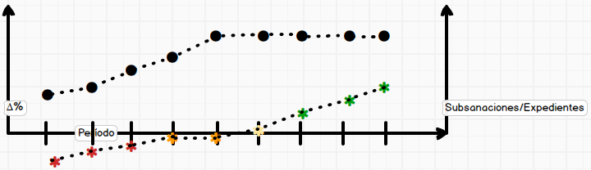

##### El reporte muestra las subsanaciones/expedientes y su respectivo desfasaje (Δ%) con el objetivo. Es necesario previamente establecer estos objetivos. El eje x marca el período y debe ser circular.

La evolución de desfasaje de objetivos tiene que tener en cuenta a partir de qué momento se establecieron/cambiaron los objetivos, para mostrar los delta correctamente. Además tiene que indicar cuando hubo un cambio de objetivo.

##### Reportes de pesos relativos

Estos reportes tienen todos la misma estructura, y su razón de ser es indicar en que ministerio/repartición/trámites focalizar la atención.



Se miden en tres reportes distintos los siguientes pesos relativos:

* Caratulaciones
  + Mide el peso de cada ministerio/repartición/trámite. Sirve para tener un criterio de que ministerio/repartición/trámite tiene mayor aporte a lo que son los tiempos de cerrados.
* Δ Objetivos(tiempos)*expedientes cerrados
  + Mide el peso de cada ministerio/repartición/trámite en cuanto a objetivos no cumplidos.
    - Se tiene que poder seleccionar entre desvíos por debajo y encima del objetivo, ya que el reporte muestra solamente los módulos
* Δ Objetivos(Subsanaciones/expediente)*expedientes cerrados
  + Mide el peso de cada ministerio/repartición/trámite en cuanto a las subsanaciones. Indica por qué trámite/ministerio/repartición empezar para lo que sea facilitación de proceso. Los trámites con expedientes con muchas subsanaciones deberían tener una influencia negativa sobre los tiempos de cierre de expediente.

##### Ranking

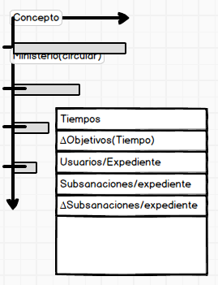

El reporte muestra el ranking, con los conceptos propuestos a elegir visibles en el acordeón. Se puede elegir entre ordenar de forma ascendente o decreciente.

##### Requerimientos de usuario

* Indicar métricas provisorias
  + Se debe indicar cuando se trate de métricas que son provisorias, ya sea, en tiempos, por existir una porción de expedientes con estado abierto mayor a un % a establecer y otros conceptos a definir.
* Considerar expedientes abiertos
  + Se debe poder realizar un A/B considerando como cambiarían las métricas de cerrarse todos los expedientes con estado abiertos en tiempos proyectados históricamente.
  + Se tiene que indicar cuando la evolución de una métrica es comparable(que se trate de una mezcla comparable)

El siguiente esquema muestra el tablero completo de tiempos:

##### Esquema – Tablero tiempos

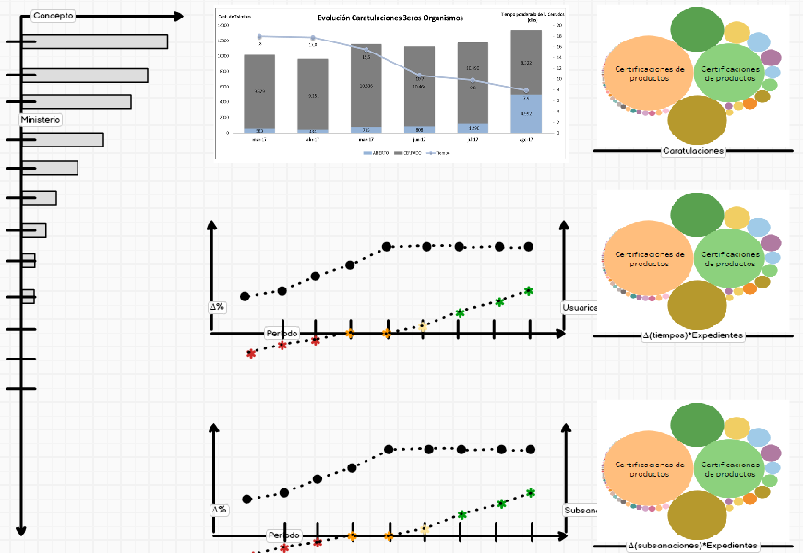

Aplicando el requerimiento “considerar trámites abiertos”:

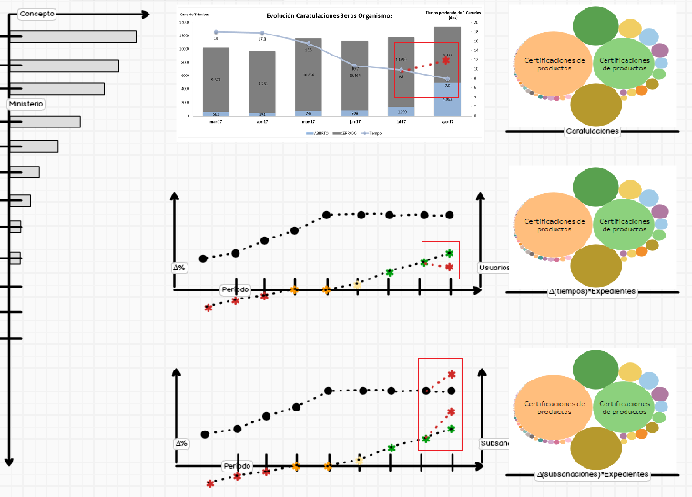

#### Abiertos

El tablero de expedientes abiertos tiene la función de poder detectar ministerios/reparticiones/trámites en donde el peso de los abiertos es significativo y no se esté pudiendo cumplir con las metas de tiempo, no se esté pudiendo absorber la tasa de caratulaciones etc.

El tablero de tiempos muestra las evoluciones del tiempo promedio de expedientes cerrados. Aunque una evolución de tiempo que muestre constancia en el valor promedio de tiempo implica necesariamente un equilibrio entre caratulaciones y expedientes cerrados, es necesario agregar el tablero “abiertos” porque:

* Los tiempos promedios de los expedientes cerrados computan solamente los cerrados, es decir que se tiene que esperar hasta que se cierren los abiertos para poder evaluar si se está en equilibrio o no. El tablero “abiertos” ofrece una posibilidad de evaluación más cortoplacista.
* La funcionalidad “considerar expedientes abiertos” en el tablero de “tiempos” se basa en proyecciones y no en datos concretos; no se considera suficiente como para salvar el punto anterior.
* No se puede tomar tiempos totales (abiertos + cerrados) por que los abiertos ensuciarían de forma significativa a los promedios de tiempos.
* Ofrece una mayor visibilidad en cuanto a las tasas y momentos en que haya mayor cierre de expedientes abiertos etc.

El tablero “abiertos” tiene que poder contestar las siguientes preguntas:

* Que Ministerios/reparticiones/trámites tienen mayor % de expedientes abiertos? (priorizar recursos)
* Que ministerios/reparticiones/trámites sufren mayor tasa de incrementación de abiertos (accionar ágilmente )
* Que Ministerios/reparticiones/trámites muestran tendencias de desequilibrio (reasignar recursos)
* Que Ministeroi/reparticiones/trámites tienen expedientes abandonados

Los reportes/gráficos son:

##### Ranking

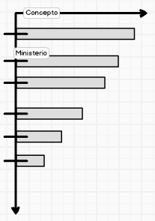

El reporte muestra el ranking de ministerios/reparticiones/trámites y su función es poder priorizar y asignar recursos. Dentro de los conceptos elegibles para el ranking se tienen:

* % Abiertos
* Tasa de crecimiento de abiertos

El eje y debe mostrar los ministerios/reparticiones/trámites (Circular). El reporte tiene que estar ordenado de forma decreciente.

##### Acumulado de abiertos

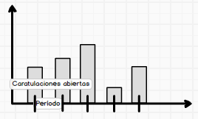

El reporte muestra la acumulación de expedientes abiertos. Su función es evaluar tendencias a la hora de cierre de expedientes, establecer si la relación entre caratulaciones y cierres de expedientes tiende al equilibrio, identificar meses en los que hubo cambios abruptos y relacionarlos con métricas de otros tableros etc.

El eje x debe mostrar el período y ser de tipo circular.

##### Antigüedad

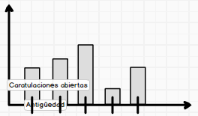

Este reporte asigna los expedientes en cuanto a su antigüedad y es de tipo “histograma”. Su función es identificar expedientes que puedan agregar ruido a las estadísticas, identificar grupos de expedientes que sigan abiertos por circunstancias específicas etc.

##### Estados

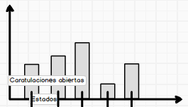

El reporte muestra los estados de los expedientes abiertos seleccionados. Su función es aportar criterio en cuanto a la explicación de por qué están en estado “abierto” los trámites seleccionados.

##### Peso relativo

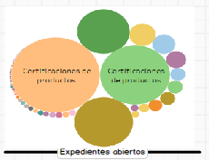

El gráfico muestra el peso relativo de los expedientes abiertos. Su función es poder asignar recursos y priorizarlos a la hora de solucionar problemas relacionados a los expedientes sin cierre.

##### Requerimientos de usuario

* Filtrar abiertos por encima del límite superior del desvío
  + Se tienen que poder identificar aquellos expedientes cuya antigüedad resulta en tiempos de cierre por encima del límite superior que establecen el promedio y su desvío

##### Esquema tablero abiertos

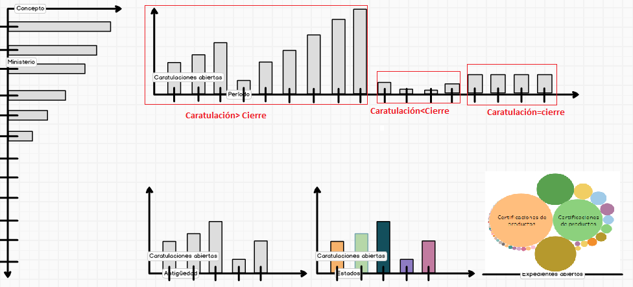

Aplicando “Filtrar abiertos por encima del límite superior del desvío”:

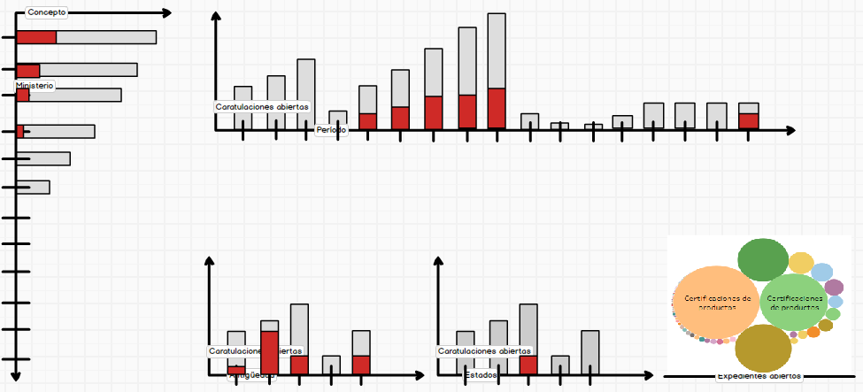

#### Desvío

Uno de los principales objetivos de VUCE es aumentar la previsibilidad en lo que hace intervenciones previas de 3ros organismos, otorgándole al operador de COMEX mayor posibilidad de planeamiento. Es por esto que se quieren continuamente disminuir los desvíos de los tiempos de tramitación de los expedientes de estas intervenciones previas.

El propósito del tablero de desvío es evaluar la tendencia de los desvíos de cada ministerio/repartición/trámite, identificar los ministerios/reparticiones/trámites con mayores valores en este concepto y poder identificar expedientes que aumentan el desvío de su media.

Consta de los siguientes reportes:

##### Ranking

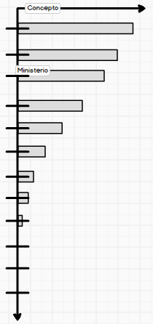

El reporte muestra el ranking de Ministerios/Reparticiones/trámites en conceptos como:

* Desvío
* Desfasaje en desvío con el desvío objetivo

La función de este reporte es poder detectar Ministerios/reparticiones/trámites con valores deficientes en el concepto a evaluar y tomar medidas para su mejora. Tiene que poder ser ordenado de forma descendente o ascendente. El eje y mostrar las categorías ministerio/repartición/trámite y ser circular.

##### Peso relativo

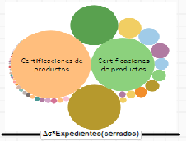

El gráfico muestra el peso relativo del concepto “desfasaje entre desvío objetivo y desvío observado” de cada Ministerio/repartición/trámite. Esta dimensión debe ser circular.

La función de este reporte es priorizar los Ministerios/reparticiones/trámites para asignar recursos eficientemente.

Requerimiento de usuario:

* Seleccionar negativos/positivos
  + Poder elegir entre seleccionar desfasajes positivos y negativos

##### Evolutivo

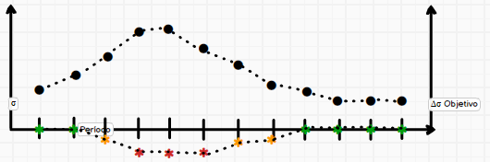

El reporte muestra la evolución de las variables “desvío” y “desfasaje del desvío y el desvío objetivo”. El eje x muestra el período y debe ser de tipo circular.

Su función es evaluar tendencias en los conceptos mencionados, identificar momentos fuera de norma, evaluar el impacto de medidas tomadas etc. Es necesario establecer objetivos.

Requerimiento de usuario

Considerar momento del objetivo

El reporte tiene que poder identificar cuando se establecieron nuevos objetivos, para de esta manera mostrar los desfasajes entre objetivos cronológicamente correctos

##### Tiempos

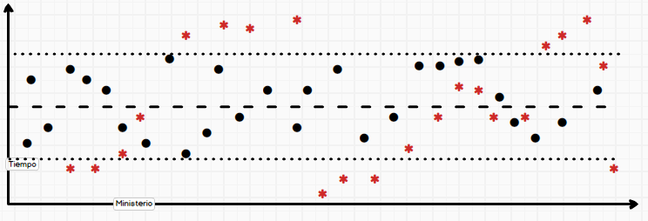

El reporte muestra los tiempos de los Ministerios/Repartición/trámites/Expedientes, con sus límites superiores e inferiores determinados por el desvío. El eje x muestra a los ministerios/reparticiones/trámites/expedientes y tiene que ser de tipo circular.

El funcionamiento es tal que si el eje x muestra a los ministerios, el promedio (línea intermitente entre las líneas punteadas) muestra el promedio de todos los ministerios, y cada punto es el tiempo de un ministerio especifico. Cuando el eje x muestra a los expedientes, el promedio será el de todos los expedientes cerrados(es decir el tiempo promedio del tipo de trámite). Las estrellas rojas indican expedientes que se encuentran en estado abierto.

Requerimiento de usuario:

* Mostrar abiertos
  + Se tiene que poder elegir solamente ver a los expedientes abiertos, para permitir su selección y posterior análisis

##### Requerimientos de usuario

* Considerar expedientes abiertos
  + Se debe poder realizar un A/B considerando como cambiarían las métricas de cerrarse todos los expedientes con estado abiertos en tiempos proyectados históricamente.

##### Esquema del tablero “desvíos”

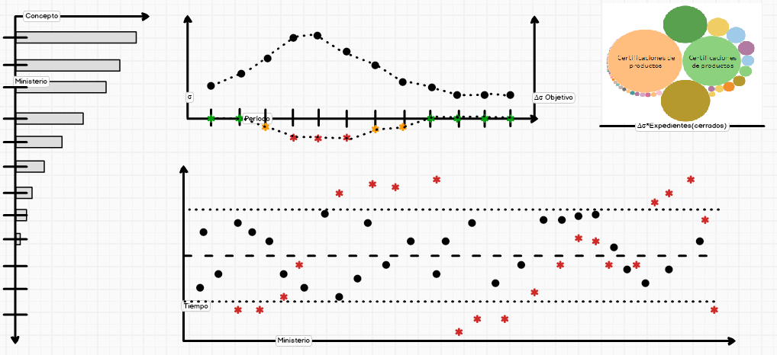

Con el requerimiento de “considerar expedientes abiertos”:

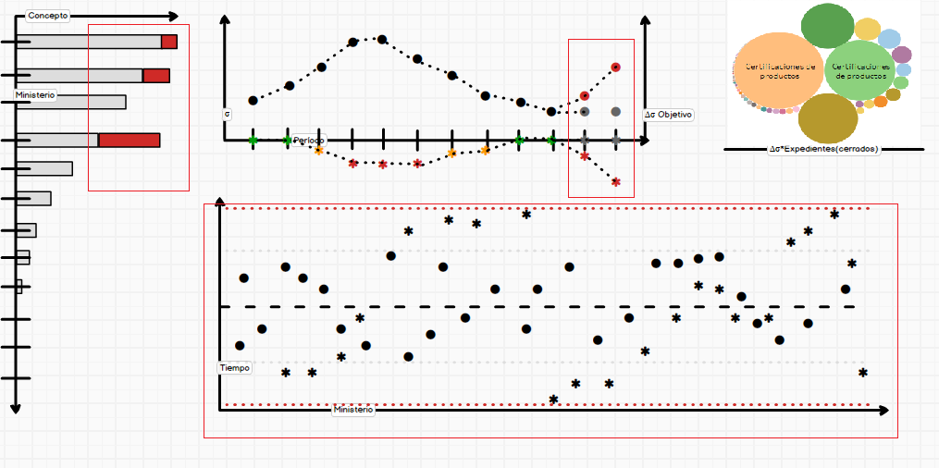

#### Consultas básicas

La función del tablero de consulta es filtrar ministerios/reparticiones/trámites/expedientes según criterios/limitaciones establecidos.

##### Requerimientos de usuario

* Aplicación del filtro
  + Los filtros establecidos en este tablero se deben aplicar en los demás tableros.
* Objetos del filtrado
  + Se debe poder elegir que se quiere filtrar. Las posibles opciones son :
    - Ministerios/reparticiones/trámites/expedientes
    - Usuarios
    - Cuit Solicitantes
    - Cuit empresa
  + Si se consultan por múltiples objetos, se deben realizar reportes con los filtros aplicados de cada uno de los objetos
* Rangos
  + Los filtros a emplear deben tener un concepto de rango, es decir un límite inferior y superior
* Filtros flexibles
  + Cada filtro debe considerarse como un módulo a agregar de una lista posible de conceptos. Los posibles filtros deben ser:
    - Tiempos
    - Desvíos
    - Antigüedad
* Tipo de Valores
  + Al establecer los límites inferiores y superiores, se debe poder establecer el tipo de valor a emplear. Si este es relativo (%), se tiene que poder establecer a que otro concepto es sea relativo.
* Intersección
  + Se debe poder elegir entre la intersección de los filtros aplicados, o generar reportes individuales distintos. Cuando se elige la segunda opción, se anula el requerimiento de “aplicación del filtro” para dicho filtro.
* Agregado de campos
  + Al seleccionar reporte, se debe poder elegir que otros campos, además del objeto de filtrado, se deben visualizar en el reporte.

##### Esquema tablero “Consultas básicas”

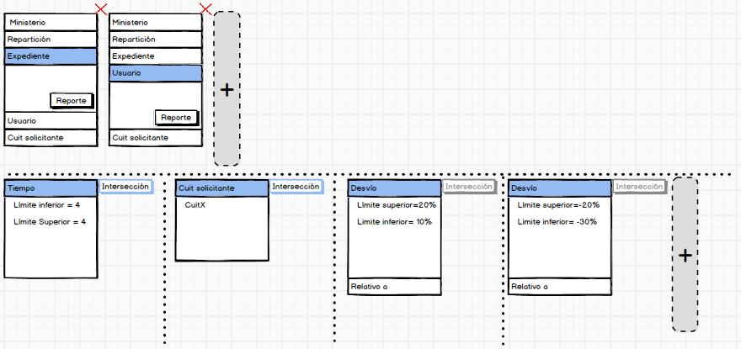  
El caso del esquema muestra como dos objetos de filtrado:

* Expediente
* Usuario

Como filtro se tiene

* Intersección
  + Tiempo
  + Cuit solicitante
* Sin intersección
  + Desvíos(rango 1)
  + Desvíos (rango 2)

Al aplicar el reporte en el acordeón de “expediente”, se generarían dos reportes:

1. Expedientes con
   1. Tiempo=4
   2. Cuit solicitante=CuitX
   3. Desvío=Rango1
2. Expedientes con
   1. Tiempo=4
   2. Cuit solicitante=CuitX
   3. Desvío=Rango2

### DGA

Los tableros asociados a “DGA” evalúan los tiempos asociados a las operaciones de comercio exterior y procedimientos aduaneros, comparan los subregimenes en cuanto a cantidad de despachos y montos involucrados, la evolución de documentos entregados en aduana y sus tipos, y la composición de importadores y exportadores radicados en argentina.

Los tableros asociados son:

* Tiempos
* Operacional
* Documentos
* Importadores/Exportadores

#### Tiempos

Una de las principales variables que VUCE debe monitorear son los tiempos asociados a los procedimientos aduaneros y de logística, para garantizar la trazabilidad y detectar posibles desconexiones y oportunidades de mejora.

La sección principal del tablero de tiempos se compone de los siguientes reportes:

* Tiempo total de operatoria
* Tiempo de verificación
* Tiempo de Presentación
* Tiempo de oficialización
* Tiempo de cierre de ingreso a depósito
* Tiempo de cumplido

Requerimientos generales compartidos:

* Variables
  + Se debe poder elegir variables cuya evolución superponer en los reportes de evolución de tiempos, y poder cambiar fácilmente de una a otra. En la lista para seleccionar las variables, debe figurar el coeficiente de correlación con la variable cuya magnitud se esté evaluando. A esta se deben poder agregar nuevos conceptos. Ejemplos: Porcentaje de destinaciones de las distintas vías de transporte internacional, porcentaje de destinaciones por los distintos canales de selección, porcentaje de destinaciones FCL, cantidad de documentos “al libramiento” etc.
* Evolución importación/exportación
  + Cuando no se esté filtrando por operaciones de tipo importación u operaciones de tipo exportación, el requerimiento de “variables” no se debe aplicar. En este caso se debe mostrar la variable del tiempo que corresponda para importaciones y exportaciones.

##### Tiempo total de operatoria

El tiempo total de operatoria se compone del tiempo de descarga/carga, tiempo de verificación y tiempo de salida, en el caso de las importaciones.

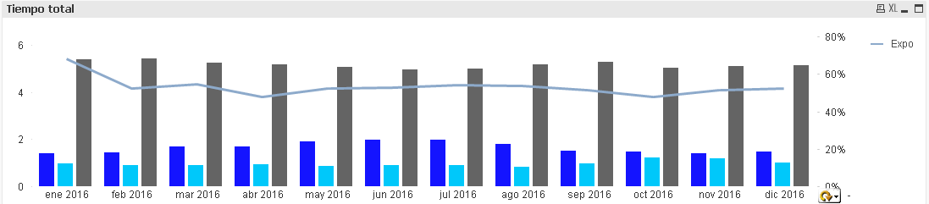

La variable superpuesta propuesta en este caso es el porcentaje de destinaciones por vía. Se muestra además el desvío del tiempo total.

##### Tiempo de verificación

Se debe al tiempo que asociado a la tarea de verificación realizada por DGA.

Hitos: Autorización a Retiro - Presentación

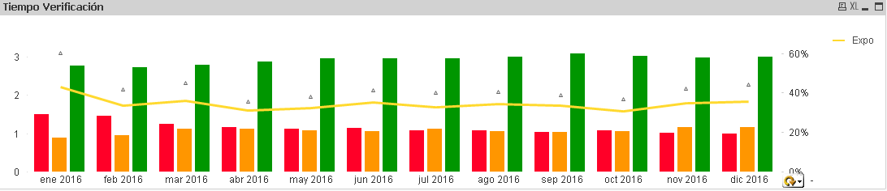

La variable superpuesta en este caso es el % de destinaciones de cada canal de selección. Se muestra además el desvío del tiempo de verificación

##### Tiempo de cierre de ingreso a depósito

Es el tiempo asociado al cierre de ingreso a depósito. Se mide solo en la operación de importación.

Hitos: Cierre de ingreso a depósito - arribo del medio de transporte internacional

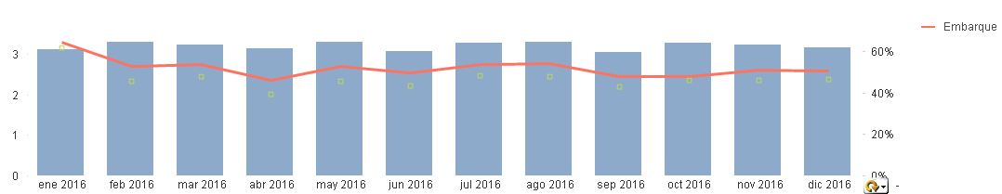

La variable superpuesta en este ejemplo es el porcentaje que representa dicho tiempo respecto al tiempo total de la operatoria. Se muestra además el desvío del tiempo de cierre de ingreso a depósito

##### Tiempo de cumplido

Es el tiempo asociado a realizar el cumplido de la exportación.

Hitos: Cumplido – Autorización a retiro

Se muestra además el desvío asociado.

##### Tiempo de oficialización

Es el tiempo asociado a realizar la oficialización y se mide solo para la operación de importación.

Hitos: Oficialización – Ingreso a depósito

Se muestra además el desvío asociado.

##### Tiempo de presentación

Es el tiempo asociado a realizar la presentación

Hitos: Presentación – Oficialización

Se muestra además el desvío asociado.

Los demás reportes del tablero de “Tiempos” son:

* Desvíos
* A/B
* Ranking de DGA
* Ranking de NCM

##### Desvíos

Este reporte muestra los desvíos de tiempo asociado a un concepto. Se debe poder elegir el desvío de que variable a medir en conjunto a la dimensión elegida. Las variables son los tiempos descriptos previamente, las dimensiones en este caso pueden, mínimamente, ser:

* Canal de selección
* DGA
* Subrégimen
* Etc.

##### A/B

El reporte “A/B” es un reporte que compara el filtrado actual con el filtrado de un paso anterior.

##### Ranking de DGA

El ranking de DGA es un reporte que muestra a las aduanas regionales ordenadas según un criterio a elegir, confeccionando para cada una de ellas en el eje y el tiempo promedio de verificación, el desvío y su aporte al promedio general.

##### Ranking de NCM

El ranking de NCM es un reporte que muestra a las posiciones arancelarias ordenadas según un criterio a elegir, pudiendo elegir confeccionar para ellas en el eje y cualquiera de los tiempos previamente descriptos. El eje X (NCM) en este caso debe ser de tipo circular, de manera de poder seleccionar un capitulo y luego reemplazar el anterior ranking de capítulos por el ranking de las subpartidas.

#### Operacional

El tablero “operacional” tiene como objetivo poder priorizar proyectos que tengan que ver con Subregimenes, socios comerciales, aduanas y vías. Además muestra la evolución de las destinaciones y de la balanza comercial.

##### Ranking Subregimenes

El ranking de NCM es un reporte que muestra a los subregimenes , pudiendo elegir confeccionar para ellas entre la cantidad de destinaciones y montos y porcentajes de destinaciones y montos.

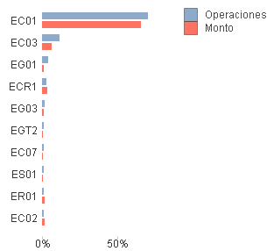

##### Ranking de destinos/orígenes

El ranking se compone de los destinos y orígenes de las destinaciones, pudiendo elegir confeccionar para ellas en el eje y cantidad de destinaciones y montos o porcentajes de destinaciones y montos.

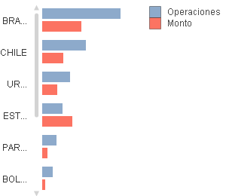

##### Ranking de DGA

El ranking se compone de las DGA, pudiendo elegir confeccionar para ellas en el eje y cantidad de destinaciones y montos o porcentajes de destinaciones y montos.

##### Evolución de destinaciones y montos

El reporte “Evolución” debe mostrar la evolución de las destinaciones y montos y la balanza comercial.

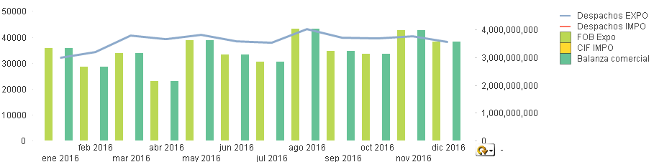

##### Evolución de federalismo

Este reporte muestra la evolución de federalismo, entendiendo por este la participación de las provincias en las exportaciones. Para esto se propone mostrar un conjunto de variables:

* Puntos
  + Cada provincia que tenga una participación mayor a 4% obtiene un punto. Luego se divide la sumatoria total por la cantidad de provincias.
* Máximo
  + Se registra por cada periodo la máxima participación.
* Mediana
  + Mostrar por cada período la mediana, dejando variable el redondeo del valor que se toma para establecer la mediana.

##### Vías

El reporte muestra en el eje y cantidad de destinaciones y montos o porcentajes de destinaciones y montos, teniendo como eje X las distintas vías de transporte

##### Canales

El reporte muestra en el eje y cantidad de destinaciones y montos o porcentajes de destinaciones y montos, teniendo como eje X los canales de selección

##### Estados

El reporte muestra en el eje y cantidad de destinaciones y montos o porcentajes de destinaciones y montos, teniendo como eje X los estados de las destinaciones (Oficializado, presentado, cumplido etc.)

#### Documentos

El tablero “documentos” muestra la cantidad, tipo y códigos de los documentos registrados por DGA de las importaciones y exportaciones. Debe poder contestar las siguientes preguntas:

* Está disminuyendo la cantidad de documentos que se entrega por destinación?
* Está disminuyendo la cantidad de documentos a entregar por NCM?
* Cuál es la composición de familias de documentos que se entrega?
* Cuantas destinaciones hay por cantidad de documentos entregados?
* Cuantos ítems hay por documento y cuantos ítems no llevan documentos?
* Cuáles son los documentos con mayor volumen de entrega?

##### Evolución de documentos entregados

Este reporte muestra la evolución de documentos entregados. Se puede elegir entre ver documentos entregados por destinación y NCM. En el caso de NCM, se debe poder acceder a una lista desplegable que contenga todos los capítulos, incluyéndose la posibilidad de hacer “drill down” y elegir subpartidas de estos capítulos etc. Se debe poder ver la evolución de múltiples posiciones arancelarias.

##### Histograma de destinaciones

El reporte muestra la cantidad de destinaciones que hay por cantidad de documentos entregados. En el eje X como dimensión se tiene la cantidad de documentos que se entrega por destinación dejando variable el redondeo. En el eje y se calculan las destinaciones asociadas a este número.

##### Ranking de documentos

En el reporte de “Ranking de documentos” se debe poder elegir entre mostrar la cantidad de ítems por documento entregado, la cantidad de destinaciones por documento entregado y la mezcla de los dos.

##### Composición de familia de documentos

El reporte muestra la composición de familias de documentos entregados. Se debe poder elegir no considerar valores nulos (ítems/destinaciones que no tienen ningún documento).

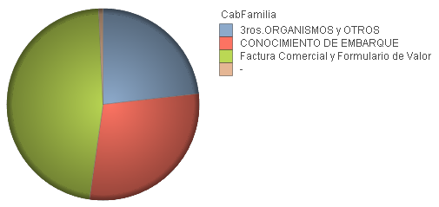

#### Importadores/exportadores

El tablero de “Importadores/Exportadores” tiene como objetivo medir la evolución de la participación de las empresas radicadas en argentina en el comercio internacional, la distribución del tipo de empresa que exporta y la composición de cantidad de despachos realizados y montos importados y exportados.

##### Evolución de empresas nuevas y tasa de supervivencia

En este reporte se muestran la cantidad de empresas nuevas que participan en el comercio internacional. Es un reporte de tipo evolución. Además se muestra la “tasa de supervivencia” que muestra el porcentaje de las empresas que nacen en un determinado año y “sobreviven” una cantidad específica de años. Esta cantidad debe poder ser seleccionable. La definición de “Empresa nueva” y de la tasa de superviviencia se encuentra en gpsemp.produccion.gob.ar. Si no se tiene aplicado ningún filtro de operación (importación o exportación) este reporte debe mostrar la evolución de importadores nuevos y exportadores nuevos.

##### Evolución de tipos de empresas

Este reporte muestra la evolución de tipos de empresas, según los grupos definidos en gpsemp.produccion.gob.ar. Es un reporte de tipo evolución. Además debe mostrar el porcentaje de empresas que exportan/importan sobre el total de empresas. En el caso de no tener ningún filtro de operación aplicado (importación o exportación), el reporte muestra la evolución porcentaje de importadores y exportadores.

##### Pareto de destinaciones

Este reporte es de tipo Pareto y muestra en el eje y cantidades de CUITS, y en el eje x cantidad de despachos asociados a estos CUITS. Además muestra el porcentaje acumulado. Si no se tiene filtrado el tipo de operación (importación o exportación), se muestra la suma de ambos tipos de operaciones.

##### Pareto de montos

Este reporte es de tipo Pareto y muestra en el eje y cantidades de CUITS, y en el eje x los montos asociados a operaciones de comercio internacional vinculados con estos CUITS. Además muestra el porcentaje acumulado. Si no se tiene filtrado el tipo de operación (importación o exportación), se muestra la suma de ambos tipos de operaciones.

Para los dos últimos reportes, se muestra un ejemplo del diagrama:

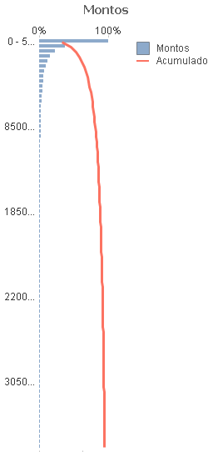

# Capacitación

## Guía de instructivos

Se podrán acceder a los instructivos ya confeccionados por otros organismos u organizaciones para la tramitación de certificados, licencias, Permisos y otros documentos.

En esta herramienta se podrá filtrar la búsqueda por los distintos parámetros:

* Nombre del organismo
* Nombre del certificado
* Descripción de la ayuda
* Búsqueda - texto libre

En todos los casos, sobre el resultado de la búsqueda, al hacer click sobre un resultado nos debe re direccionar al link del organismo/ dependencia donde se explica la gestión del trámite en Cuestión.

**Requerimientos de usuario**

* Listado de organismos
* Listado de certificados
* Descarga de los manuales o instructivos publicados.
* Visualizar todas las herramientas disponibles para un mismo parámetro de consulta.
* Formato posible de visualización:
* Formato posible de visualización:

Esquema posible de visualización:

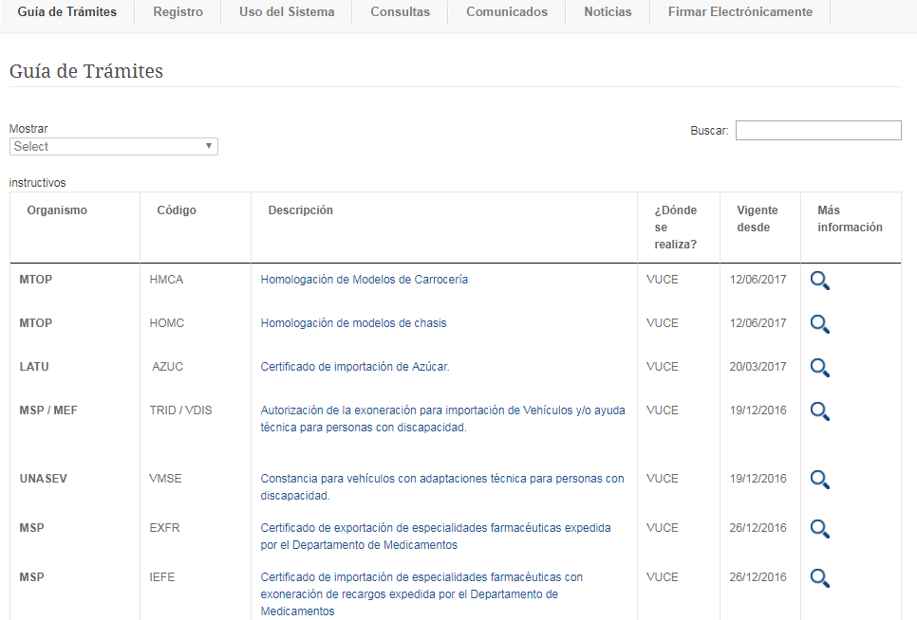

## Tutoriales

Videos de simulación de las principales operaciones a realizar en la VUCE, clasificados y con un buscador que permita acceder al video de la funcionalidad puntual que se desea realizar.

## Documentos de interés

Se trata de un compendio de documentos de comercio exterior accesibles mediante una herramienta de búsqueda inteligente.

**Requerimientos de usuario**

* Búsqueda por palabra clave.
* En los casos que haya una norma aplicable, al hacer click se redirecciona al texto de la norma.

## Apartado especial para “exporta Simple”

Brindará un pantallazo de este subrégimen con tutoriales y documentación.

Se deberá incluir también la norma que lo rige con acceso al texto normativo y acceso directo al sistema de exporta fácil (redirección al login).

## Apartado especial para régimen de courier y envíos postales

En este apartado el usuario podrá conocer estas modalidades de envío y recepción de la mercadería.

Se deberá incluir también la norma que lo rige con acceso al texto normativo y acceso directo al sistema de exporta fácil (redirección al login).

## Manuales para el usuario VUCE

Se ofrecerá acceso a manuales para asesorar al usuario en el correcto uso de la plataforma. Explicación genérica donde se muestran las funcionalidades de la ventanilla única.

### Manual de usuario (nivel medio)

Se publicará un manual donde se explique de modo simplificado los procesos de exportación e importación - mostrando la gestión básica de cada uno de los actores y sus funciones principales dentro de los procesos. Se puede incluir también un flujograma para una rápida visualización de los procesos

Este manual tendrá dos módulos: uno de exportación y otro de importación, donde se mencionará en cada caso los siguientes datos:

* Documentación mínima requerida
* Actores intervinientes en la gestión
* Funciones y tareas principales de cada uno de ellos

### Manual de usuario transaccional (de máximo detalle)

Se confeccionaran tantos manuales como perfiles de usuarios puedan ingresar a la VUCE. Para Etapa 1 debería ser: IMEX, Despachantes, Servicio aduanero. Etapa 2: ATAS, Terminales y depósitos fiscales.

Este manual mostrará cómo realizar cada una de las transacciones en VUCE según su perfil.

Ejemplo de posibles soluciones:

* Como realizar una oficialización - Perfil IMEX, Despachante
* Como completar un formulario SIMI y LNA
* Como cumplir un permiso de exportación- servicio aduanero
* Como gestionar pagos electrónicos - todos los perfiles

## Herramientas Útiles

En esta unidad se pretende brindar herramientas interactivas de consultas al usuario para su uso diario en la actividad.

### Conozca su precio FOB de exportación

Se brindara una explicación teórica de la fórmula para determinar el costo FOB d deportación, pero además el usuario dispondrá de una herramienta interactiva donde pueda ir cargando sus costos y así determinar el valor de exportación correspondiente a cada uno de los incoterms.

Para el correcto cálculo del precio de exportación, es necesario que el usuario conozca los derechos y reintegros asociados a su posición arancelaria, por lo que una idea sería re direccionar al usuario desde este sitio para que pueda realizar la consulta correspondiente.

**Requerimientos del usuario**

* Entender la fórmula para determinar el precio FOB de exportación,
* Poder calcular su propio precio de venta según los distintos incoterm
* Poder consultar el reintegro y derecho de exportación de su posición arancelaria desde este sitio

Ejemplo de Formula teórica:



### Conozca su costo total de importación

En esta herramienta el usuario podrá conocer su costo total de importación, es decir, el costo de su producto puesto en planta.

A tal fin se dispondrá de una herramienta donde se le muestren todos los campos que componen el costo de una importación. El usuario deberá completar la información de la siguiente manera:

* Caratula: donde mencionara datos propios de la carga como ser cantidad de unidades, valor unitario y total de la carga, etc.
* Completar valores en los campos correspondientes.

La herramienta le devolverá al usuario el costo total que tendrá que afrontar para su importación, y el costo unitario por unidad puesto en su planta.

### Conversores de medida

El usuario podrá usar esta herramienta para convertir sus unidades en otra de interés, sin tener que salir de la Ventanilla Única

A modo de ejemplo:

* De moneda: www.conversormoneda.com/‎
* De medida y peso: http://www.convertidordemedidas.com/
* De cubicaje por tipo de contenedor: http://www.winnergo.cl/calculadora-cajas-caben-contenedor

## Seminarios y Capacitaciones

Breve descripción: brindar al usuario capacitaciones constantes para mantenerlo actualizado sobre el comercio exterior vigente. En este segmento podrá visualizar los temas a desarrollar y las fechas para poder inscribirse en los mismos, si es que le resultan de interés.

**Requerimientos del Usuario:**

* Poder buscar por títulos o palabras calves
* Poder aplicar distintos filtros. Ej: modalidad, o localidad geográfica donde se dictara el curso.

## Seminarios VUCE

Calendario con publicaciones de Seminarios que desarrolle VUCE. En este Calendario en cada día se mencionara el tema a tratar. Al pinchar un día de interés, se deberá desplegar el temario completo a tratar en dicho seminario.

## Otras Capacitaciones Comex

Publicación de capacitaciones y seminarios ofrecidos por otros (no VUCE)

* Brindar al usuario la posibilidad de organizar una capacitación en su organización, desplegando un listado de temáticas a elección.
  + Reunir requisito mínimo de “equis” cantidad de personas por organización.
  + Que informen el tema de interés, a fin de poder preparar la capacitación.

## Glosario

Descripción de terminología de COMEX. En este glosario no sólo se pretende describir los términos ya conocidos sino también dar explicación de los términos propios de VUCE. Ej: Legajo VUCE

## Consultas Frecuentes

Se ofrecerá una sección con un conjunto de preguntas frecuentes cuyas respuestas amplían la información sobre la VUCE y su operación

**Requerimientos de usuario**

* Ver listado de instructivos de trámites
  + Como Usuario VUCE Quiero ver un listado de instructivos de trámites, y de toda otra gestión, con el fin de redireccionarme, desde VUCE Para entender cómo y dónde se realizan
* Ver documentos de interés
  + Como Usuario VUCE quiero ver documentos de interés (compendio de la oma y código aduanero) Para entender la herramienta y el comercio exterior nacional)
* Conocer que es una clasificación arancelaria y NCM
  + Como Usuario VUCE quiero conocer que es la clasificación arancelaria y el nomenclador común del mercosur (NCM)
* Conocer subregímenes vigentes y particularidades
  + Como Usuario VUCE quiero conocer los subregímenes vigentes y sus particularidades Para saber las opciones con las que cuento al momento de pensar en una destinación - saber sus particularidades y la norma aplicable (y poder acceder a la norma)
* Glosario
  + Como Usuario VUCE quiero conocer los términos aplicables al comercio exterior para entender las palabras que se mencionan en la herramienta, y en cualquier formulario sin tener que ir a un diccionario.
* Tutorial sobre la VUCE
  + Como Usuario VUCE quiero tutorial sobre la VUCE Para conocer las funcionalidades que brinda y saber qué gestiones puedo hacer desde el portal
* Manual Genérico COMEX
  + Como Usuario VUCE quiero un manual sobre los procesos genéricos de comercio exterior para conocer la totalidad de los actores que intervienen en cada gestión y sus tareas básicas y fundamentales en la gestión.
* Manual para cada perfil de usuario.
  + Como Usuario VUCE quiero ver el Manual de usuario especifico a mi perfil (Despachante, ATA, IMEX, Aseguradora, etc.) Para conocer cómo realizar una transacción desde el portal, y encontrar respuestas en caso de problemas
* Calcular precio de venta de exportación
  + Como Exportador quiero calcular precio de venta de exportación a través de una herramienta donde complete los campos de la formula según el incoterm de mi operación Para ver el resultado y saber si soy competitivo en el exterior.
* Conocer costo total de importación
  + Como Importador quiero conocer mi costo total de importación (incluyendo gravámenes a pagar a AFIP, Gastos de transporte y almacenaje, Gastos aduaneros, bancarios, honorarios Despachante) Para saber si me conviene realizar la operación y provisionar contablemente gastos.
* Convertir unidades
  + Como Usuario VUCE quiero convertir unidades Para saber el cambio de moneda, cantidad de cajas que entrarían en un contenedor, conocer unidades de medida
* Ver formas de financiación
  + Como IMEX quiero ver las formas de financiación de operaciones Para conocer requisitos básicos y comunes a los bancos y ver cuales me puede proveer la VUCE.
* Calendario con seminarios
  + Como Usuario VUCE quiero ver calendario con publicaciones de Seminarios que desarrolle VUCE Para participar en alguno de ellos
* Capacitaciones externas
  + Como Usuario VUCE quiero ver Publicaciones de capacitaciones y seminarios ofrecidos por otros (no VUCE) (Ej. Agencia Argentina de Inversiones y Comercio Exterior, CDA, Dirección de Acuicultura, Dirección de Agroindustria, BID )Para participar en alguno de ellos
* Organizar capacitación
  + Como Empresa/Cámara/Asociación quiero organizar una capacitación en mi organización de una temática relacionada Para capacitar a los miembros de mi organización

# Contacto con VUCE (Transaccional y No Transaccional)

Este apartado define los canales de comunicación que dispone la VUCE para que las personas que navegan el sitio puedan realizar consultas asociadas al Sitio, a Comercio Exterior, procedimientos y tramitaciones.

VUCE ofrecerá un servicio de mesa de ayuda que administrará varios canales de comunicación con los organismos intervinientes en la operativa de COMEX.

## Consultas, reclamos y sugerencias a la VUCE por parte de usuarios

Generar número de tickets de consultas y realizar seguimiento de las mismas.

* Desde Portal
* Teléfono
* Mail
* Chat (a definir)
* Whatsapp (a definir)
* SMS (a definir)
* Twitter
* Chatbot

## Contacto de la VUCE con usuarios

A través de la base de datos del CRM

* Mail
* Teléfono
* Circulares

## Esquema del proceso tentativo a implementar



# Portal Web Transaccional

# Login

Para poder realizar tramitaciones en la plataforma se requerirá de Log In con clave fiscal AFIP.

La VUCE deberá tener un esquema de Single Sign-on, de modo que las tramitaciones que se inicien desde la VUCE tanto ante organismos con trámites en TAD como con AFIP no deberán requerir el ingreso de credenciales nuevamente.

El login en VUCE será siempre en nombre del usuario que coloca la clave fiscal. Los permisos a tramitaciones en nombre de otras personas físicas o jurídicas serán absorbidos de los servicios de autorización vigentes en AFIP, y se consultará al usuario en nombre de quién (Persona física o Jurídica) quiere tramitar al momento de querer iniciar un trámite (si fue apoderado para gestionar el trámite).

## Esquemas Login

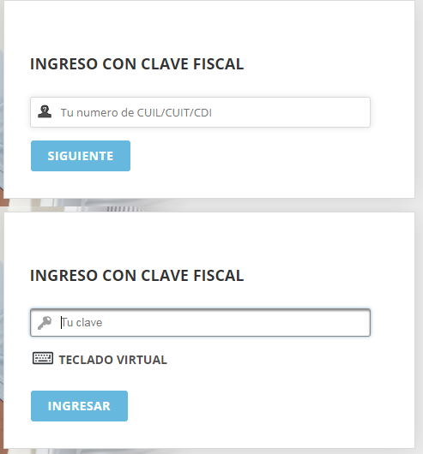

## Requerimientos de usuario

* Autenticación
  + Ingreso con clave fiscal AFIP (Nivel 3 o superior)
  + Mantener sesión AFIP
    - poder seguir navegando en otros sitios sin que se interrumpa la sesión AFIP por tiempo (siempre que mi sesión VUCE siga activa)
  + No recuerdo usuario o contraseña. Como hago?
* Autorización:
  + Los permisos delimitarán la navegación del usuario en este sitio transaccional.
  + Los permisos permitirán accesos a otros sistemas de AFIP
  + Delegación efectiva realizada en AFIP del CUIT de la empresa Exportadora / Importadora
  + Delegar Funciones Puntuales
  + Compartir Elementos VUCE (Documentos, trámites, elementos de catálogo)
  + Delegar toda responsabilidad
  + Visualizar todos los legajos de mi empresa (gestionados por todos los despachantes o usuarios apoderados)
  + Gestionar Legajos de varias empresas (para el despachante o gestor)

# Administración de Perfil del usuario

El usuario podrá administrar su perfil accediendo a la configuración de sus datos personales, Alertas y Notificaciones que desee recibir sobre sus transacciones o sobre el mercado o normativas, gestionar las autorizaciones propias de VUCE y externas que delimitan la navegación del usuario.

## Gestión de Autorizaciones

VUCE deberá reconocer las autorizaciones que tiene el usuario delegadas desde AFIP, y mostrar sólo los elementos y acciones para los que pueda tramitar. En la sección de Gestión de Autorizaciones de VUCE se podrán visualizar las autorizaciones recibidas y delegadas, y configurar autorizaciones sobre funciones específicas de VUCE, como la Gestión de Legajos, Gestión de Artículos, etc.

Adicionalmente se podrán compartir elementos puntuales (ej. Legajos, trámites, documentos) con permiso de visualización o de potestad total (tramitar, editar legajos, etc.).

* Permisos de usuario VUCE
  + Delegar Funciones Puntuales
  + Compartir Elementos VUCE (Legajos, Documentos, trámites, elementos de catálogo)
  + Delegar toda responsabilidad
  + Visualizar todos los legajos de mi empresa (gestionados por todos los despachantes o usuarios apoderados)
  + Gestionar Legajos de varias empresas (funcionalidad despachante o gestor)
  + Ver servicios AFIP con autorización

### Mis Autorizados

* Al ingresar, visualizarán todos los usuarios a los que se les autorizó como Representante desde el Administrador de Relaciones de AFIP
* Podrán configurar qué funciones dentro de VUCE podrán realizar éstos en representación del autorizante.

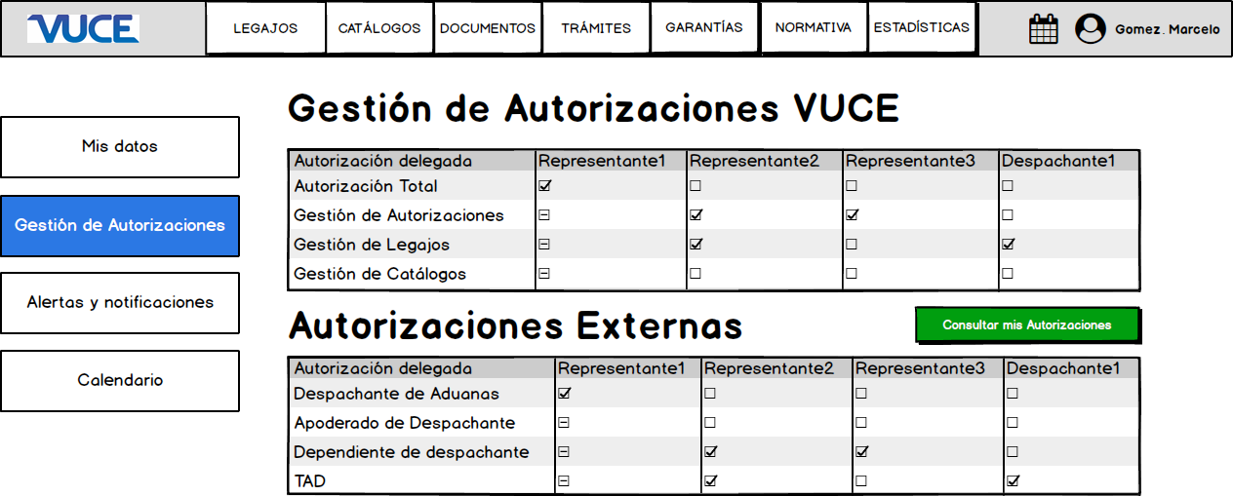

### Mis Autorizantes

* Se podrán visualizar autorizaciones recibidas (permisos del usuario).

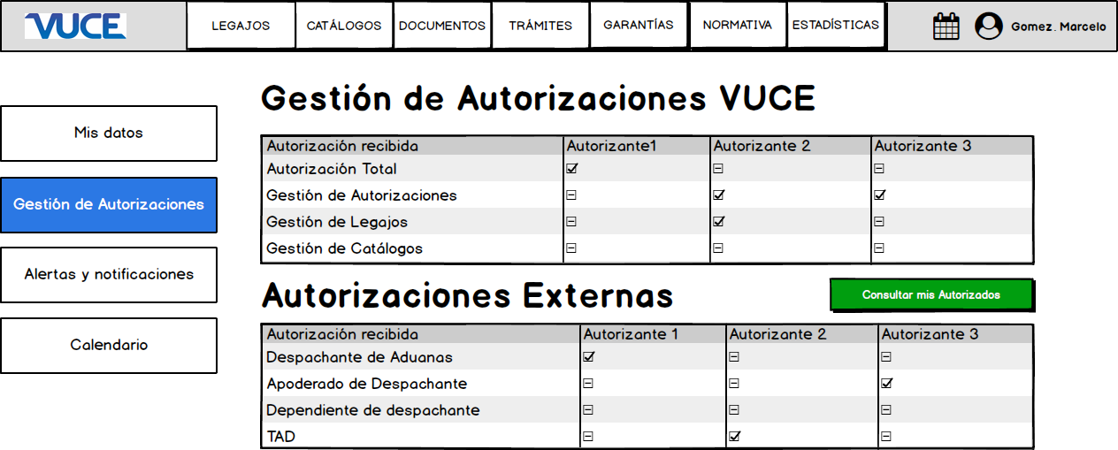

### Funciones delegables

|  |  |  |  |
| --- | --- | --- | --- |
| **Función** | **Delegación total** | **Permiso para ver / utilizar** | |
| **Autorización total** | Autorizado tiene potestad* sobre todos los legajos, documentos, trámites, garantías, SIMIs, Artículos en Catálogos. También puede gestionar las autorizaciones de la empresa. | | |
| **Gestión de Autorizaciones** | Autorizado puede configurar autorizaciones VUCE. | | |
| **Gestionar Legajos** | Potestad sobre legajos creados por todos los autorizados del autorizante. | | Puede visualizar los legajos creados por todos los autorizados pero no modificarlos. |
| **Gestionar Catálogo de Artículos** | Autorizado tiene potestad sobre elementos del catálogo de artículos. | | Autorizado puede visualizar y utilizar los elementos de catálogo, vincularlos a legajos y trámites (si tiene permiso TAD). |

### Autorizaciones externas

|  |  |
| --- | --- |
| **Función** | **Descripción** |
| **Despachante de Aduanas**  (delegado por empresa) | Autorizado tiene acceso a Crear legajos para el importador/exportador y potestad sobre los mismos. |
| **Apoderado de Despachante**  (delegado por despachante) | Autorizado accede a todas funciones y legajos que accedería el autorizante. |
| **Dependiente de Despachante**  (delegado por despachante) | Autorizado tiene acceso a todas las funcionalidades que accedería el autorizante excluyendo aquellas que requieran oficializar, como ser: Oficialización de la declaración aduanera, Oficialización de Hoja de Valor, etc. |
| **TAD**  (delegado por empresa – autorizado puede delegar) | Autorizado puede tramitar en nombre del autorizante. Puede visualizar los trámites iniciados por él y sus autorizados. (Definición de permiso tad) |

## Compartir elementos

* El autorizante podrá compartir documentos, trámites y artículos para los que tenga potestad.
* Se puede compartir visualización o potestad.
* .

## Vistas de Autorizante y Autorizado

**Autorizante:**

* El autorizante podrá visualizar todos los elementos* creados por sus autorizados en su representación.
* El autorizante tendrá potestad sobre todos los elementos creados por autorizados.

**Autorizado:**

* Podrá ver y gestionar dentro de los módulos correspondientes, todos los elementos para los que tenga potestad o visualización.
* En cada módulo podrá filtrar por Autorizante o por Empresa importadora/exportadora para ver sólo los elementos relacionados.
* Al operar desde dentro de un Legajo, las tramitaciones que realiza se efectúan en representación de quien le autorizó potestad del legajo.
* Al realizar tramitaciones fuera de un legajo, deberá seleccionar en representación de quién quiere tramitar.

## Alertas y Notificaciones

Configurar perfil y preferencias para recibir notificaciones personalizadas según:

# 

# 

# 

## 

## 

* Industria
* NCM
* 3° Organismos
* Destinos/Procedencias

### Configuración de Calendario y Alertas en VUCE relacionadas a:

* Registros en AFIP/DGA
* Registros en 3° Organismos
* Trámites de intervención previa
  + Requerimientos de subsanación
  + Aprobación y rechazo
  + Otros plazos para accionar (tiempo transcurrido supera el tiempo normado).
* Vencimiento de documentos
* Estados de la destinación
* Estados de SIMI / DJVE
* Requerimientos de tramitaciones en AFIP. Cambio de normativas asociadas a las PA utilizadas
* Verificación de cambio de requerimientos asociados a una Destinación

### Avisos por Mensajería

* DESTINACIONES / OFICIALIZACIONES:
  + Aviso de completitud de datos de Destinaciones
  + Vencimientos de Destinaciones de EXPO
  + Vencimientos de SIMIs
  + Cambio de estado de Oficializaciones
  + Cambios de estado de los MANI
  + Ingreso de un nuevo "Cierre de Ingreso a Depósito"
  + Avisos de Pólizas de Caución liberadas por DGA
  + Certificados en Tramitación asociados a Destinaciones
  + Bloqueo y desbloqueos de Oficialización
  + Certificados faltantes al vincular Requerimientos Aduaneros
  + Chequeo de existencias de certificados a vinculadas a Oficializaciones Masivas
* VALIDACIONES (procesos offline, que se corren por la noche, backend)
  + Cambio de normativas asociadas a las PA utilizadas
  + Verificación de cambio de requerimientos asociados a una Destinación
* SIMIL BI: Recordatorio sobre Destinaciones similares periódicas
* PERMISOS: Notificación de autorización

### Link a Sistema de Notificaciones Aduaneras

* SICNEA
* E-Ventanilla
* Kit

# Mis Catálogos

El catálogo es un listado de mercaderías con sus atributos, que el usuario puede utilizar para vincular a diversos trámites evitando cargar toda la información del artículo repetidas veces.

El usuario podrá Crear artículos nuevos mediante un formulario de carga de datos, duplicar uno existente para tomar sus atributos y modificar los que desee previo a guardarlo, podrá cargar masivamente artículos mediante un template (ej. Excel o txt), y agrupar artículos en conjuntos.

Al asociar artículos de catálogo a la declaración aduanera, los mismos se convertirán en Ítems o Subítems, según la estructura de la declaración. Las preguntas que el sistema arroja sobre los ítems quedan guardadas junto con las respuestas del usuario en el catálogo, evitando tener que volver a contestarlas en futuras declaraciones.

**Esquemas**

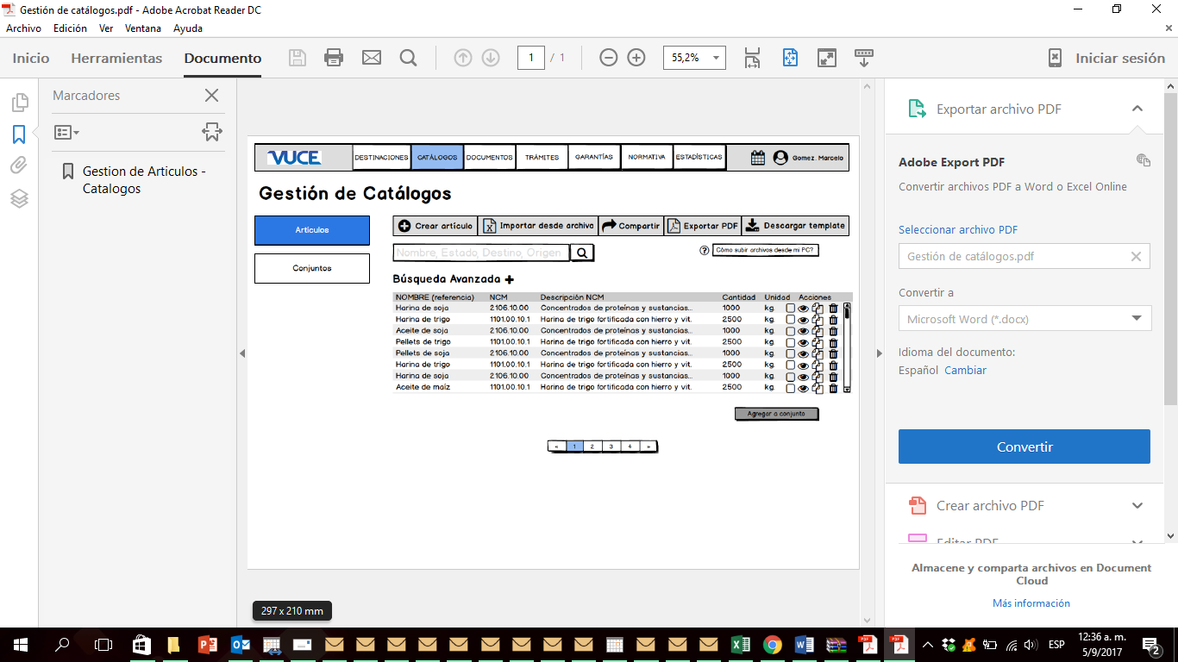

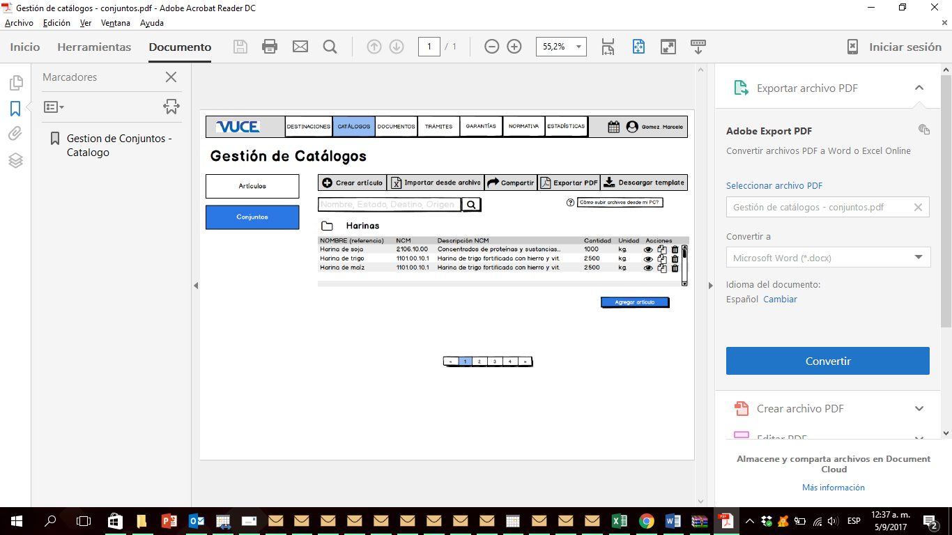

**Requerimientos de usuario**

* Alta de un Ítem
  + Agregar al catálogo
* Baja de un Ítem
  + Eliminar del catálogo
* Duplicar un Ítem
  + Crear un Nuevo ítem usando información de uno ya creado.
* Modificar un Ítem
* Crear un Conjunto de Ítems
* Eliminar un Conjunto de Items
* Modificar un Conjunto de Items
  + Poder agregar o quitar artículos o modificar cualquiera de ellos
* Vincular un elemento de catálogo a una Destinación
  + Elemento incluye artículos y/o conjuntos
* Listar los Ítems de un Conjunto
* Listar artículos en borrador para continuar la carga de atributos
  + Desde el listado de borradores se debe poder continuar la carga de atributos
* Listar todos los Ítems que tengo grabados
* Carga masiva de Ítems a un Conjunto de Ítems a través de template
* Descarga de templates para carga masiva de Items
* Instructivo para importar archivos de Ítems a la VUCE
  + Debe indicar cómo cargar el template de artículos correctamente
* Selección de campos de Catálogos para ver en las consultas
  + Como usuario VUCE quiero definir los atributos que son visibles en la pantalla principal del catálogo de artículos.
* Modificar Ítems en Destinaciones al modificar un Catálogo que lo contiene
  + Como usuario VUCE quiero que al modificar un art del catálogo, el sistema me consulte si deseo que se modifiquen también en los legajos no oficializados en los cuales estén presentes.
    - Debería dispararse consulta de requisitos en los legajos modificados cuando corresponda.
* Ver detalles de Items
  + Ver todos los atributos de un artículo, incluyendo respuestas y preguntas SIM para asegurarme que la declaración que haré es correcta y en caso contrario, modificar.
* Agregar artículos de legajos a catálogo(Como empresa)
  + Tomar artículos de un legajo creado por mi o por un apoderado e incorporarlos a mi catálogo de artículos para reutilizarlos en otros legajos.
  + Cuando agrego artículos a un legajo debería preguntarme si deseo que se añadan a mi legajo

# Mis Documentos

El usuario podrá visualizar y organizar en carpetas toda documentación útil para su presentación en tramitaciones relacionadas con COMEX. Los documentos presentados en tramitaciones figurarán en esta sección con su n° de GEDO y otros atributos como el estado.

El usuario podrá compartir documentos o carpetas con otros usuarios, otorgando permiso de visualización y utilización, o de edición de la carpeta.

En el caso de los documentos de tipo “Certificado” emitidos por los Organismos de Intervenciones Previas, el usuario podrá ver el detalle de vigencia y saldo de los documentos.

Desde la pantalla general del módulo se podrá vincular cualquier documento a un legajo.

**Requerimientos de usuario**

* Listado de Documentos
  + Ver un listado de mis documentos para ver si tengo el documento que necesito y si está vigente en cuanto a tiempos y saldos.
  + Campos importantes del listado: nombre, ente emisor, estado, vencimiento, saldo
* Detalle de Documentos
  + Ver en detalle un documento en particular para conocer los legajos y artículos vinculados y visualizar los saldos y vencimientos
  + Lectura de metadata de documentos
  + Reglas de negocio para determinar vigencia y saldo
* Vincular documento a Legajo
* Visualizar Documento
* Ver el detalle de un Documento en particular
* Compartir documento o carpeta
* Archivar documento
* Recibir documento firmado
  + Para poder asociarlo a un legajo. Agregarlo a carpeta “mis Documentos”
* Buscar documento
* Vencimientos de Certificados
* Saldos de Certificados

# Generación y Gestión Trámites en 3° Organismos

Consiste en un listado de los trámites iniciados en terceros organismos con su detalle, como ser el Estado y legajos en los que está vinculado.

El usuario podrá seleccionar cualquier trámite para visualizar los documentos que forman el expediente, enviar una nota cancelando la tramitación, y vincular un trámite a un legajo.

Desde esta sección el usuario podrá iniciar un nuevo trámite, seleccionando de un listado de trámites de COMEX VUCE. Al hacer click en “Iniciar Trámite” desde VUCE, se redirigirá a la pantalla de tramitación de la trata específica donde se detallan los requisitos para enviar la solicitud.

Puede conocer y acceder a los requisitos y autorizaciones necesarias para un trámite, además de los tiempos asociados y los aranceles.

El usuario recibirá notificaciones sobre cambios de estado de los trámites, pedidos de subsanación o rechazos enviados por los terceros organismos directamente en la plataforma VUCE.

El listado de los 3° organismos se encuentra en el anexo.

**Esquemas**

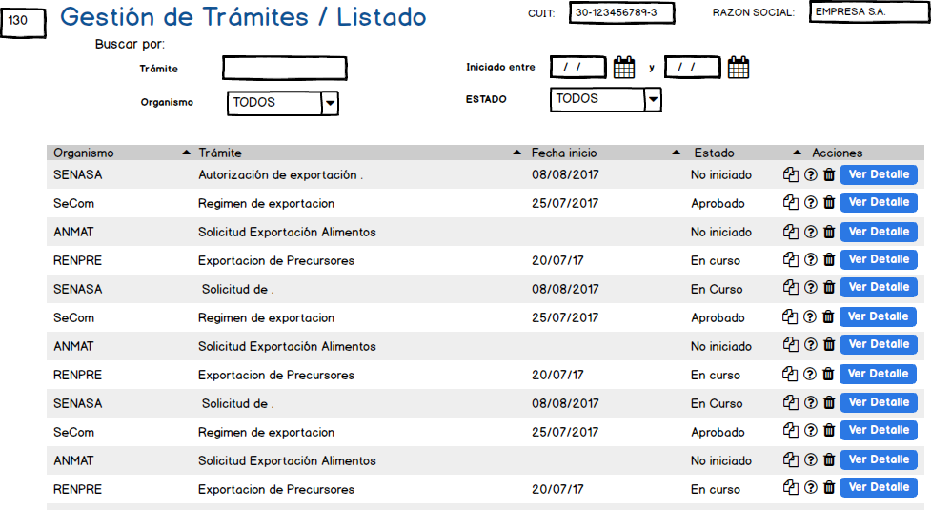

## Consulta de trámites

**Requerimientos de usuario**

* Lista el estado de todos trámites iniciados en terceros organismos.
* Detalle de cada trámite indicando el grado completitud.
* Buscar e iniciar trámites de COMEX sin crear un Legajo
* Se autocompletan campos ya cargados en otros trámites del legajo (trámites vinculados) y de certificados anteriores
* Opción de carga masiva de datos a través de un excel
* Adjuntar documentación relacionada a la tramitación.
* Agrupación de certificados de trámites y otra documentación digitalizada
* Consultar Cupo: conocer los cupos para la realización de trámites

## Iniciar trámites de intervenciones en 3° organismos

**Requerimientos de usuario**

* Acceso directo a la plataforma de tramitación a la trata seleccionada.

## Subsanación trámites de Intervenciones 3° organismos

**Requerimientos de usuario**

* Solicitudes de subsanación emitidas por organismos notifican en VUCE
* Inicio de subsanación desde VUCE – redirige directo al expediente a subsanar en TAD.

## Cancelar trámites de 3eros. Organismos

**Requerimientos de usuario**

* Dar de baja un trámite que no quiero seguir para dejar de visualizarlo

## Integración de trámites de sistemas propios 3° organismos

**Requerimientos de usuario**

* Integrar sistemas propietarios de organismos de modo tal que el usuario no deba salir de VUCE para tramitar.
* Recibir pedido de subsanación a través de VUCE
* Recibir aviso de trámite finalizado a través de VUCE

## Vincular a un legajo los trámites y en 3ros organismos

**Requerimientos de usuario**

* Facilitar los trámites posibles de vincular a una destinación para que el Usuario los seleccione de acuerdo a su propia conveniencia
* Vincular un trámite iniciado a un legajo
* Vincular un trámite no iniciado directo a la destinación
* Vincular un trámite a más de una destinación.

# Registros

Un Registro es una autorización que provee un Organismo necesaria para poder tramitar en el mismo. Los organismos evalúan distintos aspectos del solicitante y luego le otorgan o no el permiso para operar dentro de un área específica del Organismo y gestionan la información que será revisada cuando el solicitante inicie un nuevo trámite. Dentro de los Registros hay datos generales de la empresa, de sus establecimientos, apoderados y específicos que requiere el Organismo. Se otorgan cupos y beneficios a partir de los registros.

El usuario podrá ver de forma ordenada sus registros y darse de alta en registros, actualizarlos y visualizarlos, además de otorgar permisos para que un representante los realice por ellos. Podrá visualizar el vencimiento y las observaciones que realizan los organismos.

Los registros de los distintos organismos incluyendo AFIP/DGA y Terceros Organismos deberán estar integrados en una sección en la cual se pueda visualizar el detalle de los mismos, como el estado y el vencimiento, ver la documentación asociada al expediente o los certificados emitidos en la registración, y accionar (Solicitar renovación de registro, modificar datos del registro, Solicitar nuevo registro).

**Requerimientos de usuario**

* Inscripción a registros:
  + Nuevo registro
  + Status registro.
  + Subsanar registro.
  + Guardar borrador.
  + Adjuntar nota.
  + Ver notificaciones
* Actualizar Registro
* Aviso de vencimiento
* Subsanar Trámite
* Descargar registro
* Vinculo de registros con trámites
* Visualización de detalle de registros en 3° Organismos
  + Criterios de orden y filtro
* Link a tratas de registro de 3° Organismos en TAD
  + Alta, modificación y baja de nuevo registro
  + Nueva tramitación de registros vencidos o prontos a vencer
* Link a servicios de Sistema Registral AFIP

# Generación y Gestión de un Legajo VUCE

Los Legajos permiten consolidar los elementos relacionados a una destinación aduanera en un solo lugar para su gestión y seguimiento en conjunto, validación de los requerimientos aduaneros y la oficialización de la declaración aduanera, permitiendo enviar la información consolidada a DGA.

Los elementos que se podrán asociar al legajo incluyen: Trámites, Documentos, Artículos, Garantías.

El legajo permite la reutilización de la información entre elementos asociados al legajo, y realizar el seguimiento del estado de la carpeta en todas las etapas posteriores a la oficialización.

Al crear un legajo el usuario puede optar por consultar los requerimientos aduaneros de la destinación, en cuyo caso se vincularán al legajo los trámites necesarios para obtener la documentación requerida. Los trámites pueden ser iniciados desde la pantalla del legajo, y los certificados obtenidos se vincularán automáticamente a los documentos del legajo.

## Esquema General de Legajo VUCE

**Alta inicial**

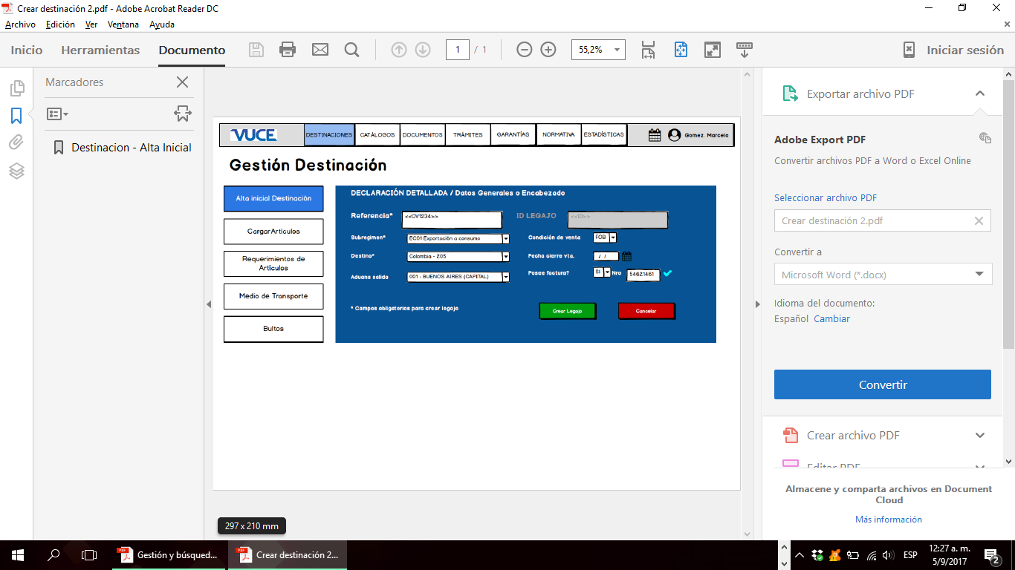

**Cargar artículos**

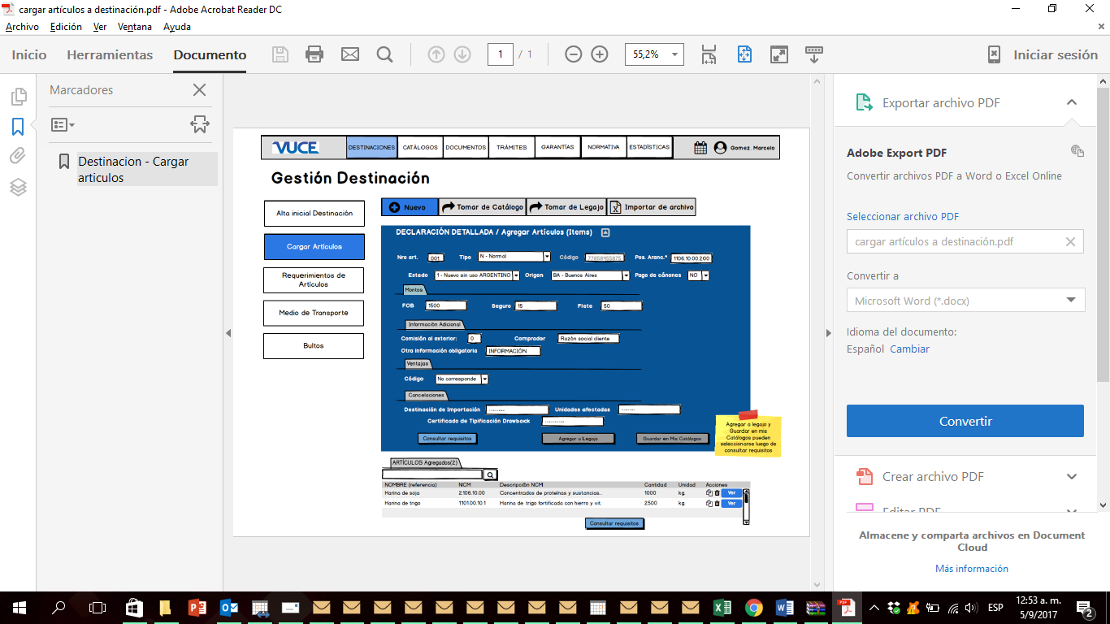

**Cargar artículos de catálogo**

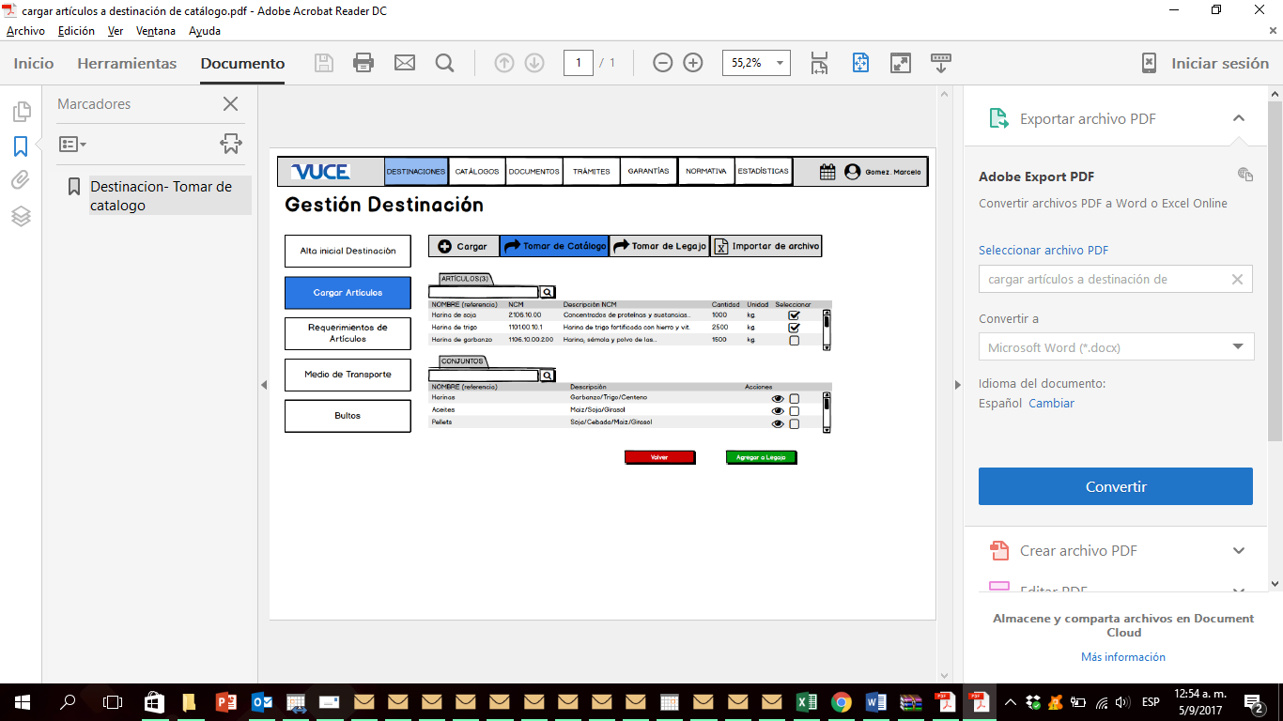

**Cargar artículos de legajo**

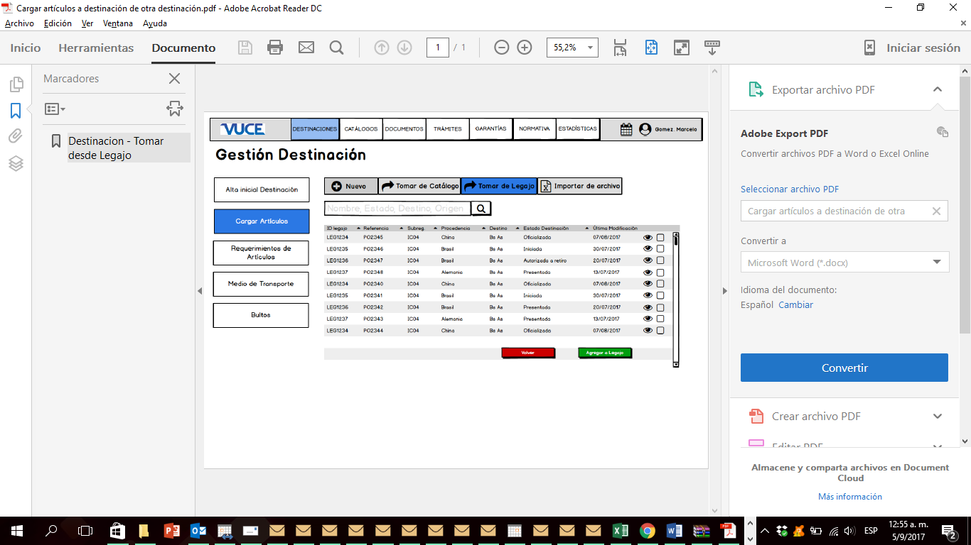

**Cargar artículo nuevo – crear en legajo**

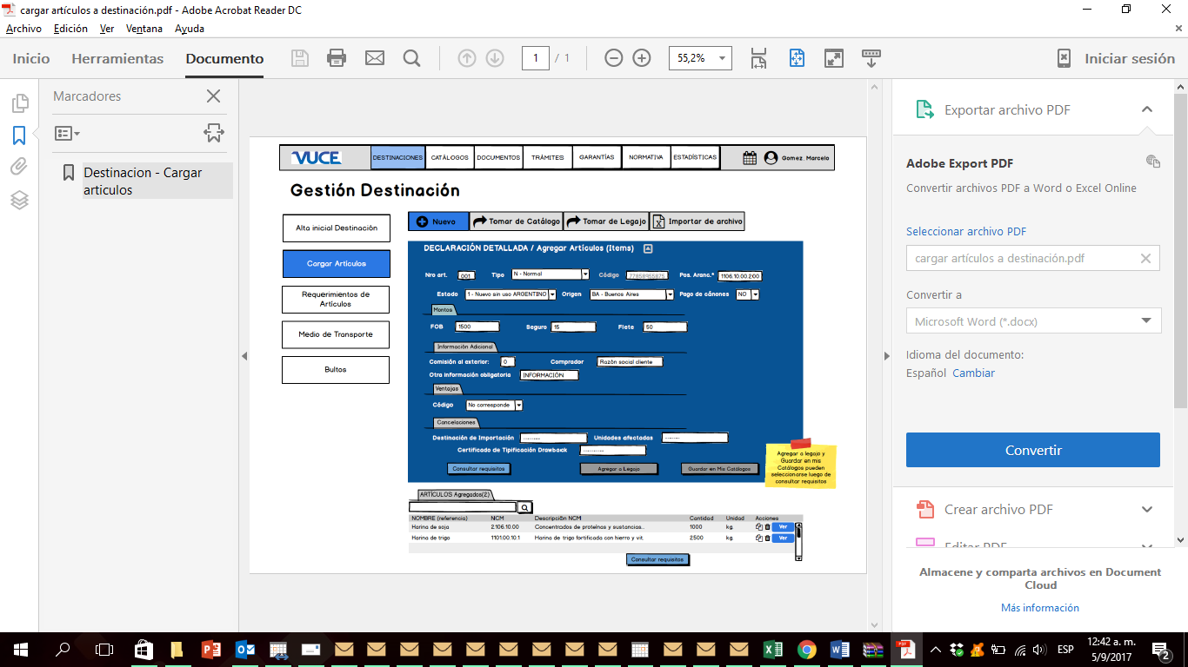

**Requerimientos de documentación**

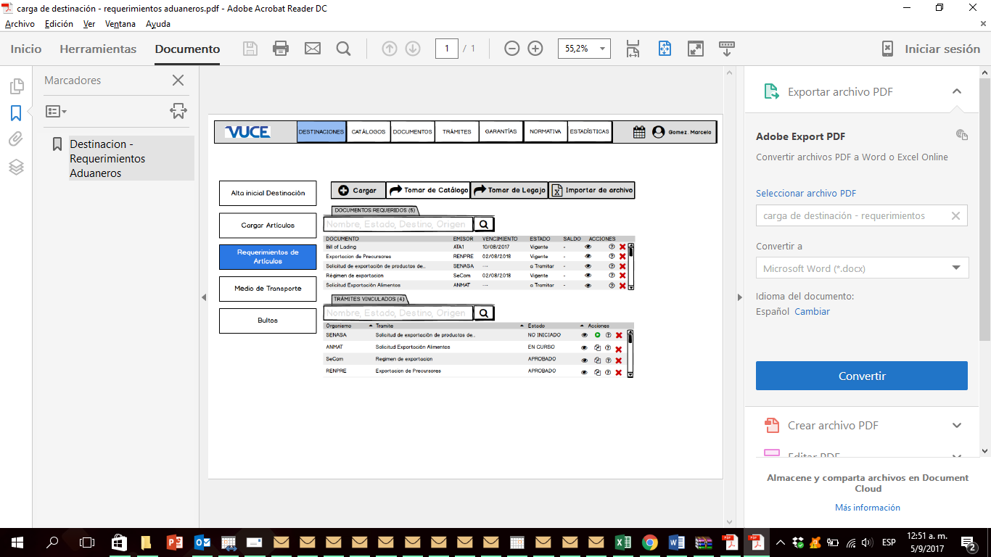

**Medio de transporte – nuevo**

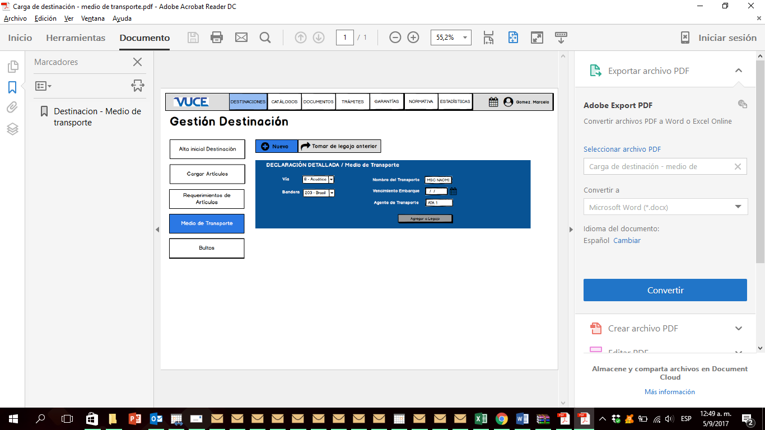

**Medio de transporte – Tomar de legajo anterior**

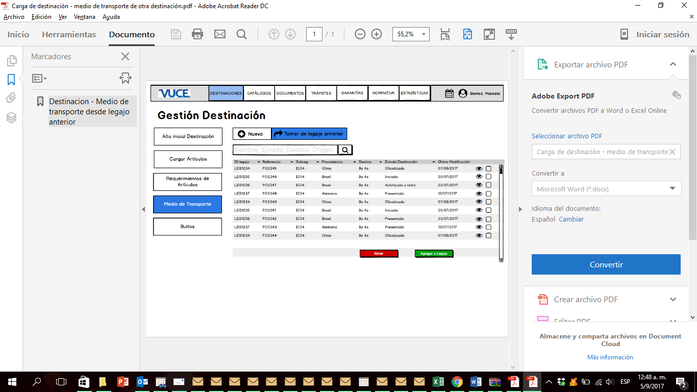

**Bultos(EC01)**

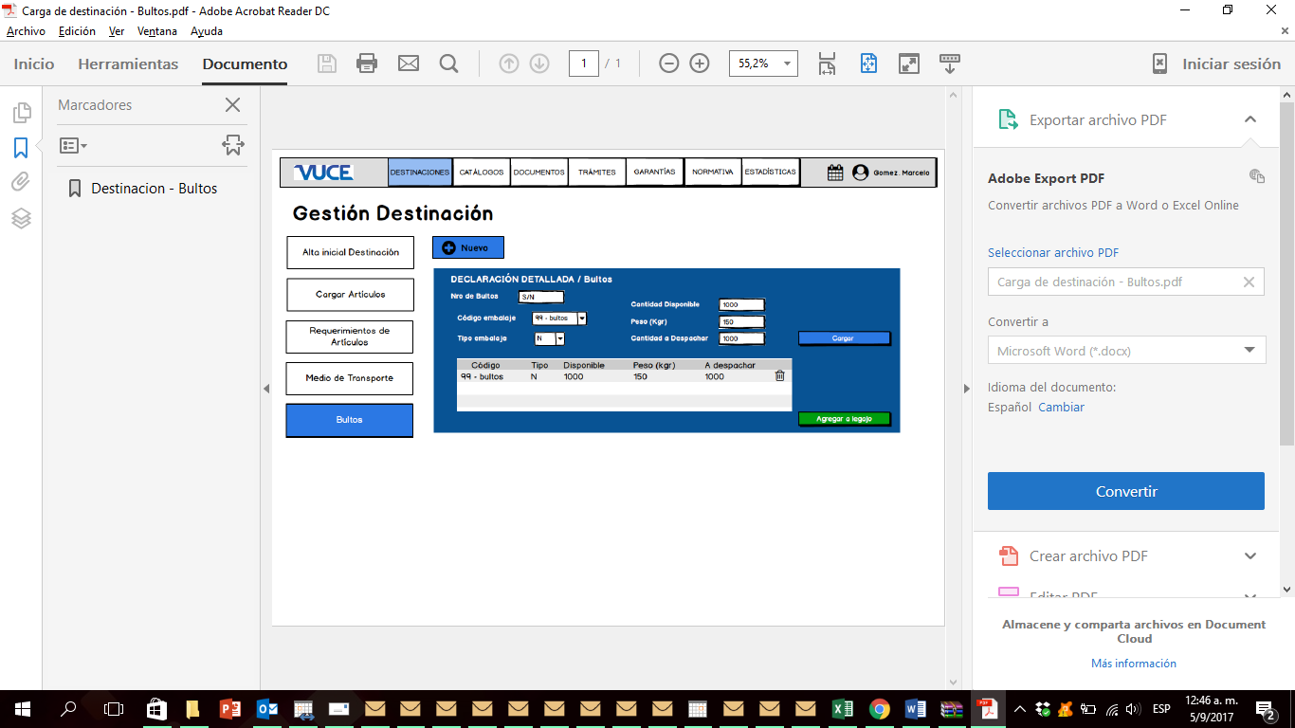

**Esquema general dentro de legajo vuce**

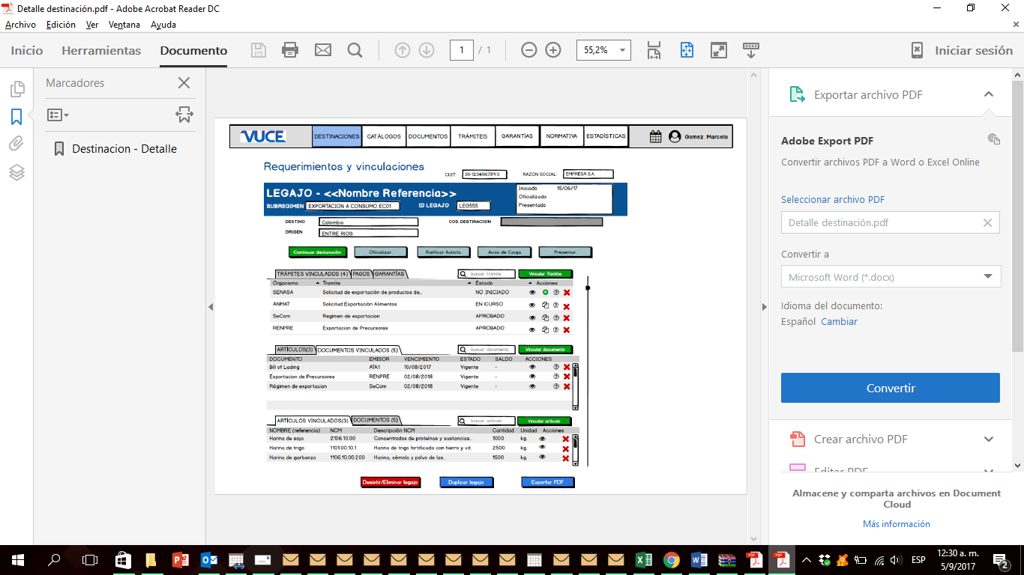

## Crear un Legajo VUCE

**Requerimientos de usuario**

* Seleccionar el tipo de operación a realizar (subregímenes)
  + Iniciar SIMI
    - Incluir este formulario en la declaración de una SIMI en casos de LNA, para evitar tener que ingresar en otro sistema y reducir la cantidad de trámites.
  + Conversión de SIMI con saldo a una Importación a consumo
  + Iniciar DJVE
    - Iniciar y completar el trámite de DJVE desde VUCE para enviar al organismo competente.
    - Deberá estar disponible para vincular a destinaciones no oficializadas.
  + Importación Temporal
  + Exportación a consumo
  + Demás Subregímenes
* Indicar documentos a presentar y asociación con trámites TAD
* Vinculación automática de trámites TAD requeridos
* Carga de factura electrónica
* Autocompletar datos de destinación con datos de factura
* Consolidar trámites cuando una sola solicitud se pueda realizar para más de un artículo.
* Selección de información a cargar
  + Formulario inicial
  + Cargar medio de transporte
  + Bultos
  + Presupuesto General
* Vincular ítems de Base ítems
* Autocompletado de formularios con datos utilizados previamente.

## Copiar o replicar un legajo previo

**Requerimientos de usuario**

* Copiar un legajo para tomar todos sus datos y modificar los requeridos para iniciar una nueva destinación similar a la anterior
* Obtener información de legajos anteriores, con sus documentos asociados.
* Selección de información a duplicar:
  + Formulario inicial
  + Vincular ítems de Base ítems
  + Documentos a presentar y asociación con trámites TAD
  + Autocompletado de formularios con datos utilizados previamente. vincular requerimientos con certificados

## Descarga masiva de datos de legajos

**Requerimientos de usuario**

* Filtrado de información de campos requerida
* Descarga de información de Legajos

## Importación masiva de datos para generación de una oficialización

**Requerimientos de usuario**

* Descarga de Template para Destinación
* Carga de Template para Destinación
* Importación de Template para Destinación

## Vincular trámites en 3° Organismos

**Requerimientos de usuario**

* Trámites no iniciados
* Trámites en curso
* Trámites finalizados

## Iniciar trámites en 3° Organismos desde Legajo

**Requerimientos de usuario**

Vínculo directo a la carga de requisitos de la trata.

## Gestión de Artículos y vinculación a legajos

**Requerimientos de usuario**

* Alta, baja, modificación
* Guardar artículos en borrador
* Agregar artículos de Base de artículos
* Requerimientos aduaneros para nuevos artículos
  + *Se refiere a que se dispare consulta vía WS al SIM al incorporar un artículo.*
* Gestión de preguntas de oficialización sobre artículos
* Carga de ítems a legajos de catálogo
* Vincular de legajos anteriores

## Vinculación de documentos desde “Mis documentos”

**Requerimientos de usuario**

* Vincular documento desde “Mis documentos”
* Vincular documento no firmado
* Facilitar el envío digital a Aduana de documentación del privado vinculada a la destinación

## Finalización de carga de una oficialización

**Requerimientos de usuario**

* Autocompletar con todos los datos que AFIP tenga en otros sistemas
* Validar datos y certificados vinculados al legajo previo a Oficialización
* Completar y modificar los datos de una destinación
* Validar los datos de una destinación con el SIM
* Presupuestar – VUCE mostrará
  + Importes a garantizar y a pagar
  + Detalle de documentos a presentar (validar con existentes)
  + Botón de consulta de CURA para verificar saldos
* Impresión de provisorio de la declaración en el formato actual
* Oficializar declaración
  + Seleccionar si desea recibir canal de selectividad (impo)

## Vinculación de destinaciones y garantías

**Requerimientos de usuario**

* Informar estado de SIMI aprobada/rechazada/observada automáticamente
* Vincular CTIT – Importaciones temporales con su contraparte en Expo
* Vincular Importaciones Temporales y con Exportaciones
* Vincular garantías a legajo

## DJVE

* Vincular DJVE a Legajo previo a oficializar
* Autocompletar precios en DJVE con datos de Ministerio de Agroindustria
* Tomar datos de DJVE en Oficialización
* Impresión de provisorio de DJVE

## SIMI

* Vincular SIMI a Legajo previo a oficializar
* Tomar datos de SIMI para completar datos del legajo al vincular SIMI.
* Impresión de provisorio de SIMI
* Identificación automática de requerimiento de LA o LNA
* Identificación del anexo correspondiente a la LNA a completar en el servicio “Solicitud de Contacto”
* Vínculo al servicio de solicitud de contacto y al formulario requerido sin doble logueo.

## Consulta

**Requerimientos de usuario**

* Lista de todas las destinaciones ya oficializadas en SIM
* Detalle de cada trámite indicando el grado completitud del proceso aduanero.
* Acceso directo al MOA sin doble logeo
* Generar un pdf de los trámites, documentos, Items y todos los datos de una Destinación

Desistir / anular una Destinación

* Estado manifiestos ingresando el número de documento de transporte y código de puerto de carga
* De saldos de las cuentas únicas recaudadoras aduaneras asociadas

# Gestión Post Oficialización

Una vez oficializada la declaración aduanera el declarante debe realizar tramitaciones adicionales en AFIP/DGA, y podrá gestionar trámites adicionales en Terceros Organismos.

El usuario deberá tener acceso a estas tramitaciones desde los legajos de la plataforma VUCE y visualizar información actualizada sobre el estado de la destinación (proceso aduanero).

## Trámites en Terceros Organismos

El usuario puede vincular cualquier trámite de COMEX en TAD al legajo y gestionarlo desde el mismo.

## Declaración Post-Embarque (EXPO)

* Como declarante quiero poder realizarla desde el legajo VUCE para concluir el proceso aduanero y tener visibilidad de todos los trámites desde el mismo lugar.
  + Como verificación se visualiza documento que certifica la tramitación y se vincula a legajo VUCE
    - Para canales Rojo y Naranja se debe realizar presencialmente
    - Para canal Verde se sube por AFIP desde el SETI

## Aviso de Carga

* Como declarante quiero realizar el aviso de carga de una declaración aduanera dentro del legajo VUCE para reutilizar la información de la destinación.
  + Como verificación se visualiza y vincula a la documentación del legajo la constancia de Aviso de carga

## Ratificación de Autoría

* Acceso directo sin solicitud de credenciales
* Evitar la carga del n° de oficialización a ratificar cuando se accede desde el Legajo VUCE.

## Rectificación de permiso de embarque

* Acceso directo al servicio de AFIP sin solicitud de credenciales

## Registración y Oficialización de hoja de valor

* Identificación y aviso de requerimiento de hoja de valor según condiciones de la destinación.
* Acceso directo al servicio de AFIP sin solicitud de credenciales
* Evitar la carga del n° de oficialización a ratificar cuando se accede desde el Legajo VUCE.

## Ratificación de la Declaración aduanera

* Acceso directo al servicio de AFIP sin solicitud de credenciales

## Carga de formulario 3101 (depositario fiel)

Se propone la eliminación de la figura del depositario fiel y las obligaciones que derivan de la normativa asociada a esta figura.

El respaldo digital de la documentación aduanera estará en el sistema GDE o en VUCE.

## Servicios extraordinarios

* Acceso directo al servicio de AFIP sin solicitud de credenciales

## Sistema Courier

* Acceso directo al servicio de AFIP sin solicitud de credenciales

**Requerimientos de usuario**

* Búsqueda de destinaciones por (a través de web services Aduana):
  + Gestión de la Destinación
    - Declaración Detallada – Consulta Específica
    - Declaración Detallada – Consulta Global
    - Fecha de creación de destinación
    - Fecha de oficialización
    - Valor FOB
    - Estados destinación
    - Bloqueos Operativos
    - Seguimiento destinaciones suspensivas
    - Destinaciones de Exportación Cumplidas
    - Intervenciones terceros organismos
    - Seguimiento SIMI
    - Seguimiento Destinaciones en Zona Franca
    - Parte Electrónico de Novedades
  + Gestión de la Recaudación
    - Depósitos y afectaciones
    - Garantías
    - Resultado de la valoración
    - Beneficios Exportación – Consulta Específica
    - Beneficios Exportación – Consulta Global
    - Cumplimiento control de divisas
    - Liquidaciones vencidas y por vencer
    - Devolución por Beneficios a Exportación
    - Liquidaciones Manuales
    - Beneficios a la Exportación
  + Modulo del Depositario Fiel
  + Gestión de Consultas por CUIT
* Conexión directa (sin reingreso de credenciales) con servicios AFIP
* Recibir el Alerta de Aviso de Cierre de Carga a Depósito

# Presentación del Legajo

El usuario puede realizar la presentación del legajo VUCE ante aduana, completando así la instancia de “PRESENTACIÓN” del sobre contenedor OM-2133.

# Gestión de Pagos

Todos los pagos a entidades gubernamentales de tramitaciones efectuadas a través de la VUCE se podrán gestionar de forma agrupada. Incluye pagos aduaneros y pago de aranceles de trámites en terceros organismos.

## Gestión de Pagos Aduaneros

Para el Pago de Obligaciones Aduaneras relacionadas con Importaciones o con Derechos de Exportación sin plazo de espera – Cuenta Única Recaudadora Aduanera se debe:

* Efectuar el pago o transferencia a la Cuenta Única Recaudadora Aduanera
  + - 1. Depósito en Pesos en el Banco de la Nación Argentina utilizando el Formulario N° 2132 (por triplicado, uno para el Banco, otro para la AFIP y el tercero para el depositante).
      2. Mediante VEP.
* Efectuar la afectación de los fondos: deberá seleccionar el depósito a afectar al pago de una destinación. Este procedimiento deberá efectuarse en el Sistema Malvina, en forma previa a la oficialización. La afectación quedará perfeccionada cuando se produzca la oficialización de la destinación.

Para el Pago de Obligaciones Aduaneras generadas automáticamente (por ejemplo Derechos de Exportación **dentro** del plazo de espera) se debe:

* Efectuar el pago mediante un LMAN por ejemplo motivo LAEX (Liquidación Automática de Exportación), mediante VEP.

Para el pago de Obligaciones Aduaneras que no se generan automáticamente (y las vencidas) se debe:

* Generar un LMAN con el motivo correspondiente (existen 8 motivos según página AFIP + Reliquidación por vencimiento). Se debe cargar el CUIT del despachante/ importador-exportador que ingreso la declaración, completar destinación y los datos requeridos.
* Luego de ingresar conceptos (pueden ser más de un por LMAN) se acepta y queda confeccionada la liquidación que vence en el mismo día.
* Efectuar el pago a través del mismo circuito que el pago de obligaciones generadas automáticamente seleccionando el motivo correspondiente.

**Requerimientos de usuario**

* En VUCE como empresa debo poder ver las cuentas de mis despachantes, ver los movimientos, saldos y poder generar VEPs para asignarles fondos electrónicamente. (Ver la posibilidad de pasaje de fondos entre cuentas de mis despachantes)
* En VUCE como despachante debo poder ver mi cuenta ver los movimientos, saldos y poder generar y afectar los VEPs a una obligación.
* En VUCE cuando se genera la obligación debería aparecer el LMAN detallando motivo, monto, vencimiento y destinación y dar la opción de generar el VEP y pagarlo en forma electrónica (puede generarse un solo VEP por obligaciones del mismo motivo). También debe existir la opción de anular la liquidación.
* En VUCE se podría generar una LMAN de la misma manera (a través de WS AFIP) y luego aparecer de la misma manera que los generados automáticamente.
* Además VUCE debería alertarme o notificarme cada vez que se genera una obligación de pago automática y como usuario debería poder configurar alertas de vencimiento de liquidaciones en general.
* Buscar Liquidaciones
  + Como empresa o despachante quiero buscar una liquidación sin importar el estado ni el motivo para seleccionar y re liquidar en caso que esté vencida.
    - Visualizar todas las LMAN
    - Tener la opción de filtrar búsqueda por motivo, estado y fecha vencimiento
* Ver detalle Liquidaciones puntuales
  + Conocer el estado, vencimiento e información detallada de cada una. (motivo, monto, divisa, afectación, etc.)
* Solicitar créditos a favor para cancelar otras obligaciones tributarias
  + Beneficios a la exportación: El sistema mostrará los beneficios de exportación en condiciones de ser aplicados a la cancelación de deuda impositiva, previsional o aduanera, debiéndose seleccionar aquellos que se deseen afectar.
    - Poder ver reintegros, drawbacks, etc. y a qué declaración aduanera corresponden
  + Créditos por el saldo de los importes pagados de más en concepto de derechos en otras operaciones. (créditos en demasía)
    - Al momento de cargar la destinación existe la opción de carga una ventaja que permite que me acrediten (caso de diferencia) automáticamente en la subcuenta los derechos que pagué de más. Sólo pueden usarse en el pago de derechos y no en PSAD ni arancel SIM.
* Anular liquidaciones
  + Para corregirla o pagar otro día (las reliquidaciones vencen en el día)
* Efectuar depósitos a la CURA – Cuenta única recaudadora aduanera (y contar con saldo a favor)
  + Asignar fondos a través de un VEP a la subcuenta a afectarse al pago de las obligaciones tributarias aduaneras en forma previa a la oficialización.
* Consultar Cuenta Única Recaudadora Aduanera
  + Como empresa o Despachante quiero conocer los movimientos de las subcuentas asignadas.
    - Visualizar por boleta y aplicaciones de esa boleta
    - Por Fecha de movimiento
    - Saldo a la fecha
* Generar Liquidación Manual
  + Vinculación con MOA.
* Pagar (re)Liquidaciones
  + Generar un VEP seleccionando una liquidación (vencida)
* Alerta de Vencimientos de liquidaciones
  + Como despachante o empresa quiero que me alerten antes del vencimiento de liquidaciones

**Esquemas**

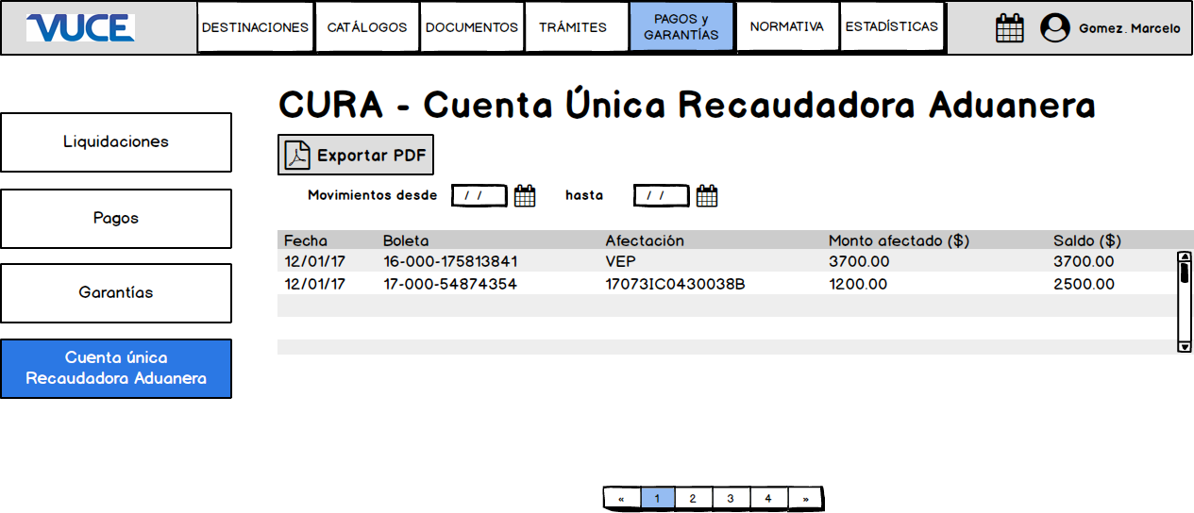

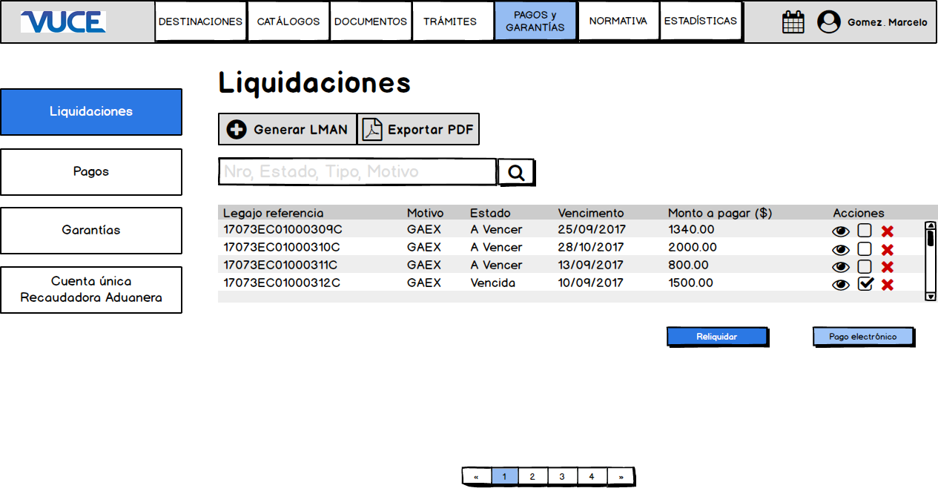

## Gestión de Pagos 3° Organismos

En esta sección se podrán consultar y gestionar pagos de aranceles de trámites de terceros organismos desde VUCE a través de TAD.

Los pagos se podrán realizar de forma electrónica a través de distintas plataformas (Decidir, VISA, Pago mis Cuentas, Home banking).

VUCE mostrará un listado con pagos realizados y a realizar indicando monto, estado, el trámite al cual refieren y el organismo involucrado.

**Esquemas**

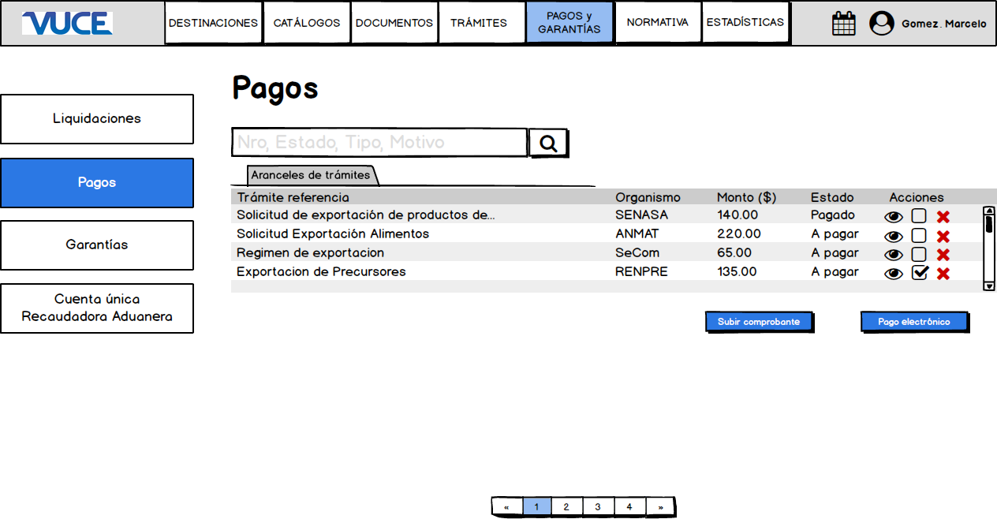

**Requerimientos de usuario**

* Costo de trámites en organismos
  + Como VUCE quiero conocer los costos de los trámites previos para:
    - Ver el impacto sobre el costo total de las operaciones
    - Generar indicadores
    - Proponer mejoras
  + Restricciones:
    - El costo de cada trámite en general es variable y se necesita relevar uno por uno para determinarlo con anticipación.
    - Los comprobantes de pago están en el expediente en GDE y podrían emitirse reportes y estadísticas de los mismos a través de Tableau
* Subir comprobante de pago de trámite
  + Como despachante o empresa quiero subir un comprobante de pago de un trámite para poder tramitar y vincular a una destinación
* Pagar arancel intervención
  + Abonar electrónicamente para poder realizar el trámite y vincular a una destinación
* Arancel trámite Requerido
  + Como empresa quiero conocer el monto que debe abonarse por cada trámite a los terceros organismos para no pagar de más a un gestor
    - Requiere conocer la forma en que se establecen los montos a pagar (puede variar en cada trámite aunque en general es un porcentaje del monto)

# Gestión de Pólizas de Caución

Al momento de oficializar el sistema puede requerir garantizar distintos motivos. Estas garantías pueden ser de distintos tipos y tramitadas por IMEX, despachantes, aseguradoras o bancos.

Las garantías podrán ser unitarias o globales. Las garantías unitarias responderán por una sola operación aduanera. Las garantías globales lo harán por varias operaciones a la vez.

También pueden clasificarse según su tipo:

|  |  |
| --- | --- |
| **Código** | **Descripción** |
| AFCF | AFECT.COPART.FEDERAL |
| AVBA | GARANTIA BANCARIA |
| AVTN | AVAL TESORO NACIONAL |
| CERT | Certif.Importacion |
| DEJU | DECLARACION JURADA |
| EFVO | EFECTIVO |
| LECA | LETRA CAUCIONAL |
| RESI | REGIMEN SIMPLIFICADO |
| SECA | SEGURO DE CAUCION |

## Generar Garantía

Los instrumentos de garantía deberán contener obligatoriamente la siguiente información:

* 1. Clave Única de Identificación Tributaria (C.U.I.T.) del importador/exportador y del despachante.
  2. Clase de garantía (GLOBAL/UNITARIA).
  3. Tipo de garantía.
  4. Motivo de operación que avalan, excepto si se trata de garantías en efectivo.
  5. Clave Única de Identificación Tributaria (C.U.I.T.) del garante

**Requerimiento de usuario**

* En VUCE el sistema deberá desplegar todos los motivos a garantizar en una destinación con sus montos. El usuario podrá utilizar una matriz Motivo de Garantía – Tipo de Garantía y podrá visualizar las opciones disponibles para garantizar cada motivo.
* Seleccionar de un listado de garantías ya generadas
  + Si elige garantizar con póliza de caución el sistema mostrará las garantías que la aseguradora cargó en el CUIT correspondiente (lo mismo debe suceder con el aval bancario) y podrá seleccionar entre las que posean el motivo solicitado y cuyo monto sea suficiente.
* Generar Garantías Unitarias o Globales
* Anular una Garantía en Efectivo
  + Para desafectar el depósito y que los saldos se devuelvan a la cuenta de origen.
* Seleccionar Garantías
  + Definir si va a ser efectivo, póliza o aval
  + Para garantizar cada motivo que me es requerido
* Vincular Garantía a Destinaciones
  + Debo poder visualizar avales y/o seguros de caución cargados por entidades bancarias o aseguradoras para vincular
    - Restricción: las garantías unitarias sólo pueden aplicarse a una destinación, las garantías globales pueden utilizarse en más de una.
    - Pueden ser en efectivo, electrónicas, letras caucionales u otros valores electrónicos.
    - El sistema podría notificarme cuando me generen una garantía o esté por vencerse
* Ampliar/sustituir garantía vinculada a destinación
* Liberación de garantía (cuando ya se cumplió la obligación por la cual se generó la garantía)
* Baja de garantía no afectada

**Esquemas**

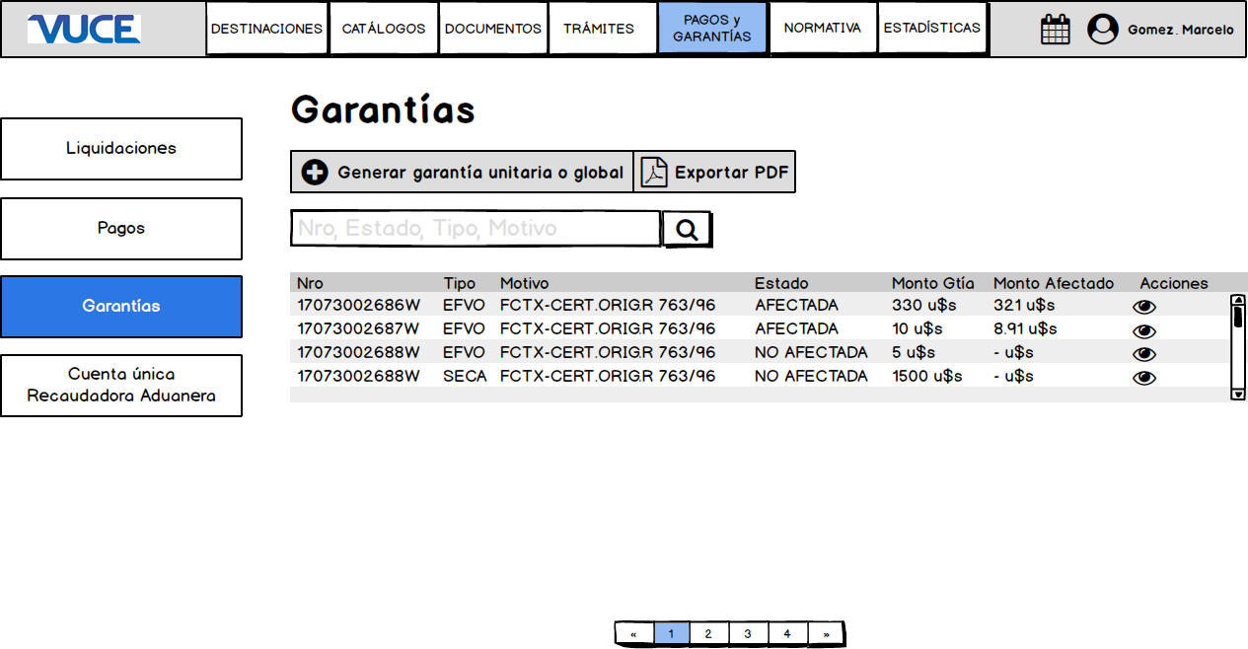

# **Anexo**

# Universo de Usuarios del Sitio

## Universo de Usuarios del Sitio Web No Transaccional

### Sector Privado

* + Importadores / Exportadores (Empresas Pymes y Grandes Operadores)
  + Despachantes de Aduanas
  + Agentes de Transporte Aduanero
  + Operadores Logísticos/ transportistas
  + Abogados
  + Licenciados en Comercio Exterior
  + Cámaras
  + Certificadoras de Origen
  + Bancos comerciales públicos y privados

### Administración Pública

* + Ministerio de Producción
  + AFIP / Aduana
  + BCRA
  + Organismos que participan en el Comercio Exterior

## Universo de Usuarios del Portal Transaccional

### Sector Privado

* + Importadores / Exportadores (Empresas Pymes y Grandes Operadores)
  + Despachantes de Aduanas
  + Apoderados
  + Terceros Organismos

### Administración Pública

* + Ministerio de Producción
  + Organismos que participan en el Comercio Exterior

# Procesos de Comercio Exterior

## Proceso de Importación Simplificado

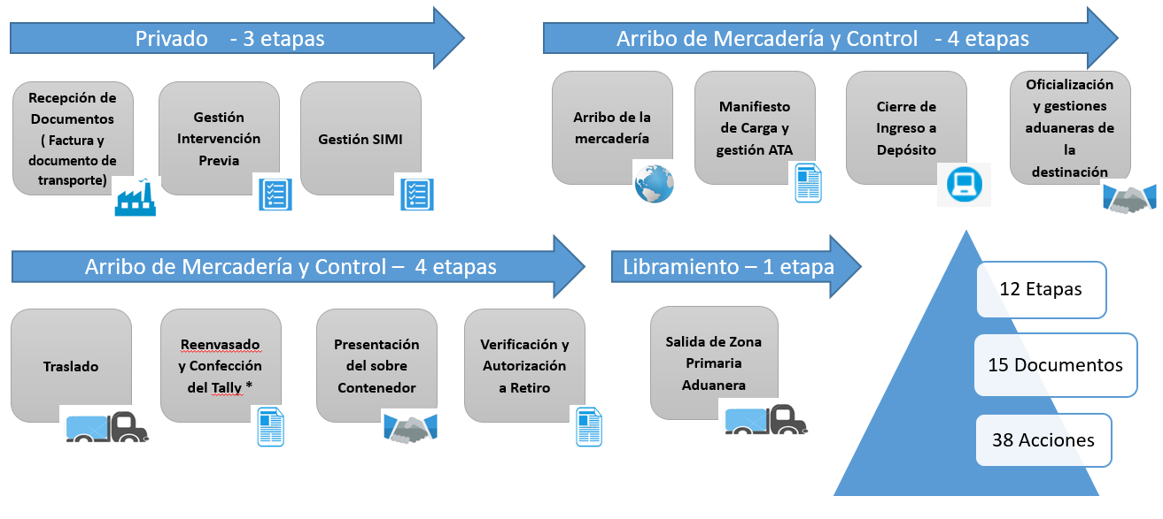

## Proceso de Exportación Simplificado

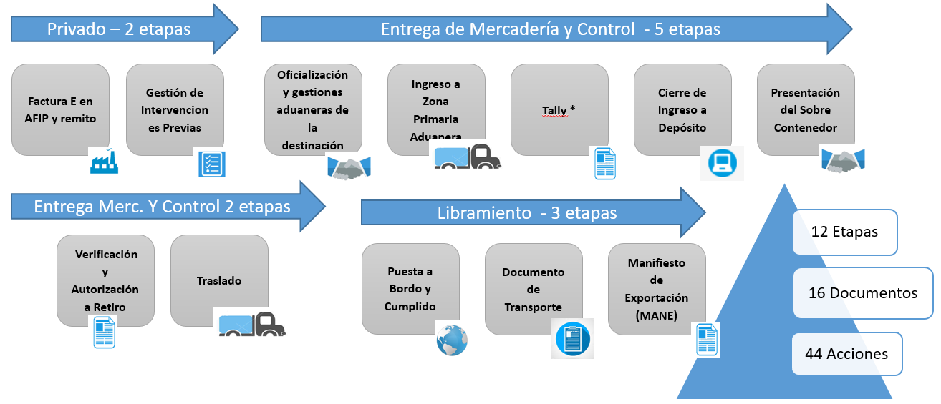

## Proceso de Importación a detalle

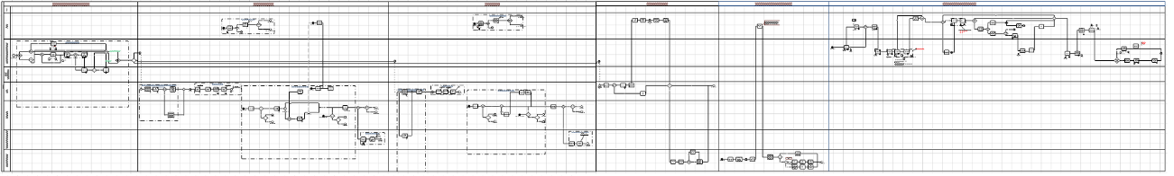

## Proceso de Exportación a detalle

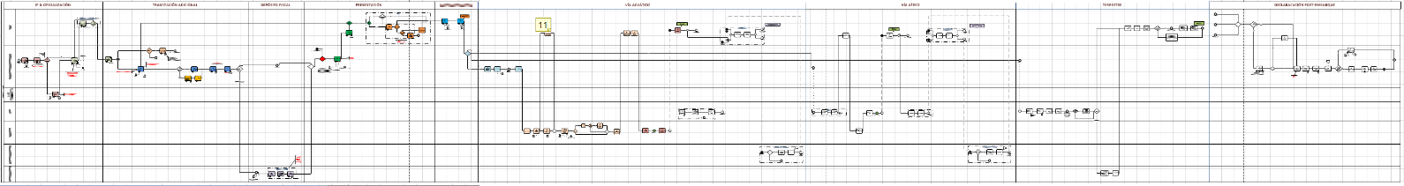

# Procesos en Plataforma VUCE

## Exportación Simplificado



## Importación Simplificado



# Anexo Listado de 3° Organismos

|  |  |  |  |
| --- | --- | --- | --- |
| **Ministerio** | **Organismo** | **Dependencia** | **Descripción Dependencia** |
| **Agroindustria** | **INASE** | INASE | Instituto Nacional de Semillas |
| **INV** | INV | Instituto Nacional de Vitivinicultura |
| **Secretaría de Agregado de Valor** | DA | Dirección de Agro alimentos |
| **Secretaría de Agricultura, Ganadería y Pesca** | DAcui | Dirección de Acuicultura |
| DNCP | Dirección Nacional de Coordinación Pesquera |
| **Secretaría de Mercados** | SSMA | SSec. Mercados Agropecuarios |
| **SENASA** | CoorF | Coordinación de Forestales |
| DCF | Dirección de Certificación Fitosanitaria |
| DCV | Dirección de Cuarentena Vegetal |
| DHIPOVyP | Dirección de Higiene e Inocuidade de Productos de Origen Vegetal y Piensos |
| DICA | Dirección de Calidad Agroalimentaria |
| DIRABIO | Dirección de Agroquímicos y Biológicos |
| DNC | Dirección de Normas Cuarentenarias |
| DPVyAA | Dirección de Productos Veterinarios y Alimento para Animales |
| DTI | Dirección Tráfico Internacional |
| SENASA | Servicio Nacional de Sanidad y Calidad Agroalimentaria |
| **UCESCI** | UCESCI | Unidad de Coordinación y Evaluación de Subsidios al Consumo Interno |
| **Ambiente y Desarrollo Sustentable** | **Secretaría de Control y Monitoreo Ambiental** | SecCyMA | Sec. de Control y Monitoreo Ambiental |
| **Secretaría de Política Ambiental, Cambio Climático y desarrollo sustentable** | SecPACCDS | Sec. de Política Ambiental, Cambio Climático y desarrollo sustentable |
| **Ciencia y Tecnología** | **MACN** | MACN | Museo Argentino de Ciencias Naturales |
| **ROECYT** | ROECYT | Registro de Organismos y Entidades Científicas y Tecnológicas |
| **Cultura** | **Secretaría de Patrimonio Cultural** | DNBSC | Dirección Nacional de Bienes y Sitios Culturales |
| INAPL | Instituto Nacional de Antropología y Pensamiento Latinoamericano |
| **Defensa** | **CONCESYMB** | CONCESYMB | Comisión Nacional de Control de Exportaciones Sensitivas y Material Bélico |
| **IGN** | IGN | Instituto Geográfico Nacional |
| **Energía y Minería** | **ENARGAS** | ENARGAS | Ente Nacional Regulador del Gas |
| **Secretaría de Minería** | DALyIM | Dirección de Aplicación de la Ley de Inversiones Mineras |
| DCVM | Dirección de Cadena de Valor Minera |
| DNIM | Dirección Nacional de Inversiones Mineras |
| **Secretaría de Recursos hidrocarburíferos** | DNRyC | Dirección Nacional de Refinación y Comercialización |
| **SEGEMAR** | SEGEMAR | Servicio Geológico Minero Argentino |
| **Hacienda y Finanzas Públicas** | **AFIP** | DGA | Dirección General de Aduanas |
| **BCRA** | BCRA | Banco Central de la Republica Argentina |
| **Justicia** | **ANMaC** | ANMaC | Agencia Nacional de Materiales Controlados |
| **Secretaría de Derechos Humanos** | DNRPA | Dirección Nacional de los Registros Nacionales de la Propiedad del Automotor y de Créditos Prendarios |
| **Presidencia** | **ARN** | ARN | Autoridad Regulatoria Nuclear |
| **Producción** | **Secretaría de Comercio** | DE | Dirección de Exportaciones |
| DI | Dirección de Importaciones |
| DLC | Dirección de Lealtad Comercial |
| **Secretaría de Industria** | DNI | Dirección Nacional de Industria |
| REARQUIM | Registro de Armas Químicas |
| **Salud** | **ANMAT** | DFGR | Dirección de Fiscalización y Gestión de Riesgo |
| DNPM | Dirección Nacional de Productos Médicos |
| DVS | Dirección de Vigilancia de Productos para la Salud |
| DVSSCE | Dirección de Sustancias Sujetas a Control Especial |
| INAL | Instituto Nacional de alimentos |
| **Seguridad** | **PNA** | PNA | Prefectura Naval Argentina |
| **Secretaría de Seguridad** | RENPRE | Registro Nacional de Precursores Químicos |
| **Transporte** | **CNRT** | CNRT | Comisión Nacional de Regulación del Transporte |
| **(en blanco)** | **Comisión para el Area Aduanera especial** | Comisión para el Area Aduanera especial |  |

# Anexo – Información institucional

## Acerca de la VUCE

### Qué es VUCE?

La Ventanilla Única de Comercio Exterior (VUCE) es una herramienta de facilitación del comercio exterior que permite optimizar y unificar digitalmente la información y documentación para cumplir con todos los trámites de importación, exportación y tránsito aduanero. De esta forma, todos los permisos para las operaciones comerciales podrán ser gestionados a través de la VUCE.

### Objetivos de VUCE

Disminuir tiempos y costos;

Propiciar mayor transparencia;

Generar mejores controles.

### Objetivos secundarios

* Facilitar el acceso de las PyMES al comercio internacional;
* Fomentar la eficiencia operativa de terceros organismos;
* Disminuir la cantidad de trámites presenciales e implementar la digitalización y la gestión online;
* Integrar, homogeneizar y sistematizar la información de las dependencias, entidades y sociedades del Estado Nacional;
* Proporcionar el acceso y difusión de la información de manera homologada, estandarizada, actualizada e integrada.

### Quienes se benefician con VUCE

Principalmente las Pymes, los importadores y exportadores. A su vez, obtienen grandes beneficios los despachantes de aduana, todos los terceros organismos involucrados, las cámaras con intervención activa en el comercio exterior (emisoras de certificados de origen), las empresas medianas y grandes con cadenas globales de valor, los operadores de logística y las entidades bancarias y financieras.

### Hitos

* Octubre 2016: Dictado del Decreto 1079/2016, creador de la VUCE.
* Junio 2017: Publicación del Decreto 416/2017 que establece la creación de la unidad ejecutora del régimen de ventanilla única de Comercio exterior. A través de la Decisión Administrativa 376/2017, se nombró a Santiago Douton como Director Ejecutivo de VUCE.
* Julio 2017: Préstamo y firma del BID.
* Julio 2017: Primera mesa de Diálogo Público / Privado de VUCE en Casa Rosada
* Agosto 2017: 80% de los trámites de comercio exterior implementados en TAD.

### Actores

**Sector Privado**

* Importadores;
* Exportadores;
* Despachantes de aduana.

**Agencias Gubernamentales**

* Autoridades de aplicación: Organismos de Control que autorizan, certifican, habilitan;
* Institutos certificadores: habilitados a certificar los requisitos de los Organismos de Control, tanto estatales como privados.

**Entidades Financieras**

* Empresas aseguradoras;
* Financieras;
* Bancos Estatales: Banco Nación, Banco Ciudad, etcétera.

**Agentes de Logística**

* Líneas marítimas;
* Líneas aéreas;
* Puertos;
* Aeropuertos;
* Pasos fronterizos;
* Líneas transporte ferroviario;
* Empresas terrestre internacional;
* Freight forwarder;
* Depósitos fiscales y terminales portuarias;
* Couriers internacionales;
* Atas.

## Estructura jurídica VUCE

### Normativa

Por Decreto 1079/2016, el Poder Ejecutivo Nacional estableció la creación del Régimen Nacional de Ventanilla Única de Comercio Exterior Argentino (VUCEA).

El 14 de Junio de 2017, mediante la Decisión Administrativa Nº 376, se creó la Unidad Ejecutora del Régimen de Ventanilla Única de Comercio Exterior Argentino (VUCEA), comprendida como un órgano desconcentrado en el ámbito de la Secretaría de Comercio del Ministerio de Producción, con el objeto de llevar adelante las acciones referidas a la implementación y administración del referido régimen. En la misma, se estableció que VUCEA estará a cargo de un Director de Proyecto, de carácter extraescalafonario, con rango y jerarquía de Subsecretario, y se establecieron los objetivos principales de la mencionada unidad.

### Comité de coordinación

El Comité para la Implementación de VUCE está integrado por representantes de la Jefatura de Gabinete Unidad Ministros, Ministerio de Producción, Ministerio de Modernización y Ministerio de Hacienda (AFIP/DGA); y sus tareas están coordinadas por la Secretaría de Comercio.

### Fondeo BID

El Banco Interamericano de Desarrollo (BID) brinda asesoría técnica a la VUCE y la financia un 90% otorgando fondos.

Según el BID, la VUCE es una herramienta de facilitación que tiene más impacto que un tratado de libre comercio entre países. Hoy, hay más de 70 países que ya cuentan con una VUCE; el 50% se encuentra en Latinoamérica y el 30% ya está implementándose.

### Organigrama

**VUCE dentro del Estado**

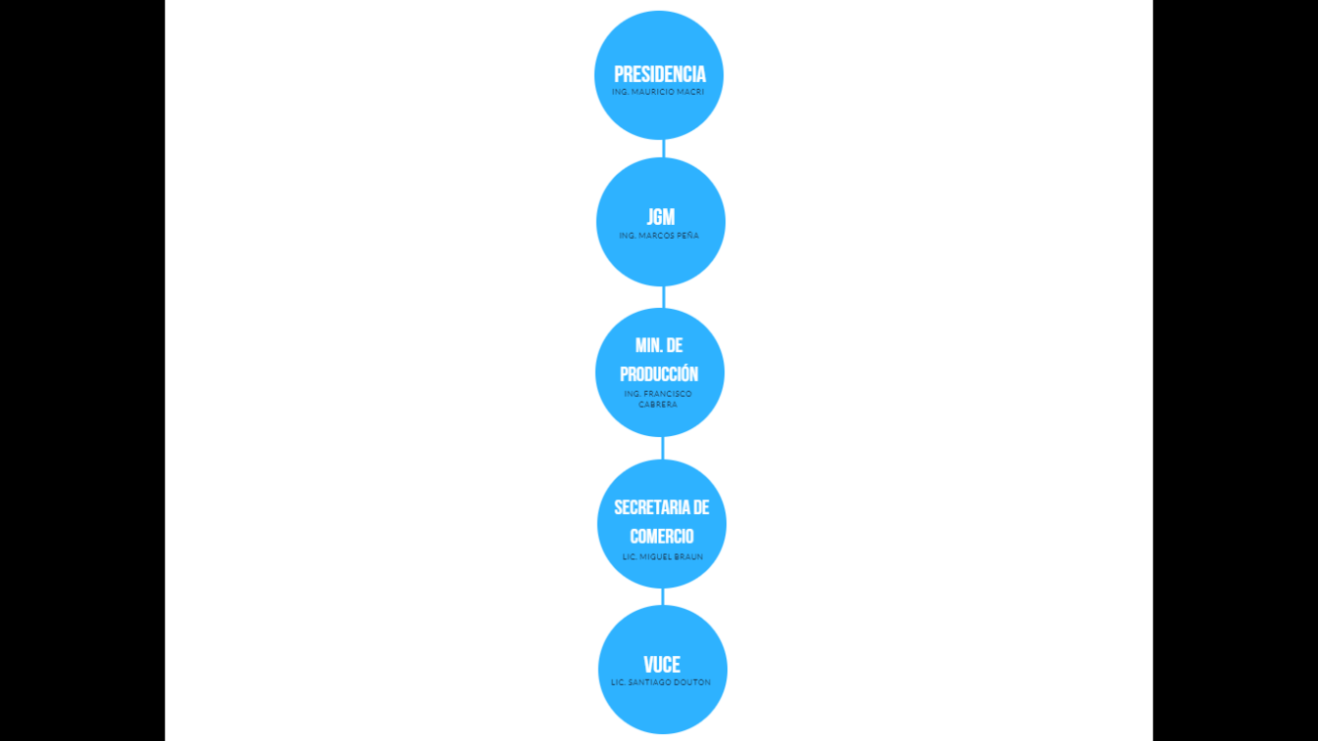

**VUCE organigrama interno**

## Diálogo Público Privado

El área de Diálogo Público/Privado de VUCE genera un proceso sistemático de comunicación y coordinación entre el sector público y todas las empresas y entes privados involucrados en todos los procesos de comercio exterior del país. Su objetivo es contribuir al desarrollo de los diferentes sectores, sub sectores, cadenas y conglomerados involucrados a partir del diálogo y la solución a favor de problemas y políticas específicas que afectan al proyecto.

### Mesa de diálogo

VUCE realiza una mesa formal de Diálogo Público/Privado cada 6 meses con los principales actores de alto nivel que participan en el comercio exterior Argentino: presidentes de cámaras y grandes empresas, Ministros y Secretarios de Estado, representantes de otros países y otros actores clave, dependiendo de la agenda a tratar. En estos eventos se establecen las prioridades y mejoras a implementar por la Ventanilla Única para facilitar el comercio exterior del país.

### Consejo Consultivo

El Consejo Consultivo reúne especialistas, técnicos aduaneros, empresas y funcionarios de comex en una mesa de trabajo con agenda trimestral de facilitación, simplificación y desburocratización. El Consejo es presidido por el Secretario de Comercio, Miguel Braun, en carácter de Coordinador Ejecutivo del Proyecto. También participan Aduana y los terceros organismos, dependiendo del temario a tratar. El objetivo es identificar oportunidades de mejora y elaborar planes de acción para llevarlos a cabo, replicando experiencias de éxito de otros países y reflexionando sobre tendencias de facilitación a nivel global.

## Organismos que forman parte de la VUCE

* Comité de Coordinación: Jefatura de Gabinete Unidad Ministros, Ministerio de Producción, Ministerio de Modernización y AFIP (DGA); sus tareas están coordinadas por la Secretaría de Comercio.
* Sector Público y Privado: más de 90 organismos Públicos y Privados que intervienen de forma activa en comercio exterior.
* BID: mediante asesoría técnica y fondeo del 90% del costo total.

## Etapas de Implementación

VUCE se llevará a cabo en un lapso de 5 años con distintas etapas de implementación y enfoques puntuales por cada uno. Se trata de un plan cíclico ya que, finalizados los cinco años estipulados para su creación y su funcionamiento, el proyecto continuará adaptándose a las reglas de comercio local e internacional así como seguirá sujeto a mejoras y reingeniería de procesos.

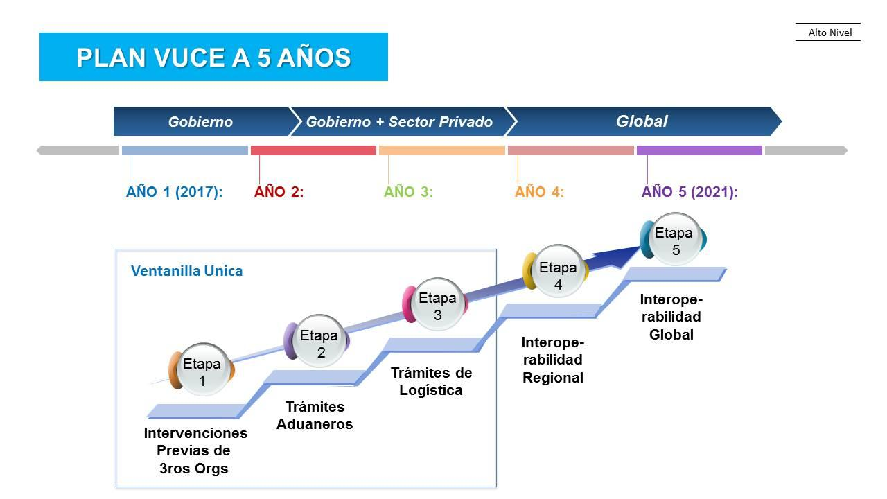

# Anexo Central de Información Comex – Etapas de implementación

## Etapa I: Búsqueda de Normativa + Búsqueda por Nomenclador

### Definición procesos básicos

* Esta herramienta utilizará la base de Infoleg.
* Infoleg va a desarrollar un servicio para consulta de normas, el cual se utilizará desde <https://www.argentina.gob.ar>. Su implementación está prevista para el 01/12/2017.   
  VUCE podrá utilizar el servicio para acceder desde:
  + Inicialmente desde <https://www.argentina.gob.ar/vuce>
  + Portal VUCE
* Indicará en las normas que más se utilicen y en las nuevas que se vayan incorporando el estatus (vigente, modificada, derogada y relacionadas)

**Normativa**

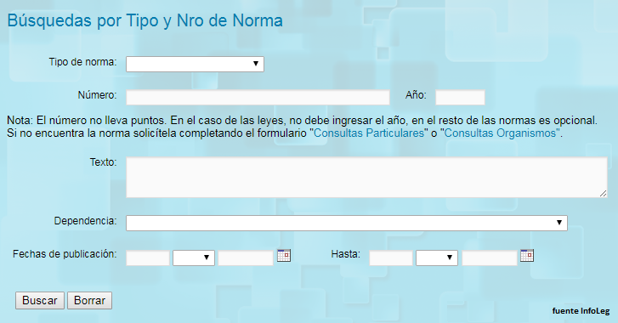

* No hace falta completar todos los datos para una búsqueda.
* Al buscar debería traerse una lista de resultados de la biblioteca de Infoleg y permitir ver los textos.

El 1/diciembre InfoLeg (Ministerio de Justicia) tendrá visibilidad a través de argentina.gob.ar. Desde este portal se podrán realizar consultas de normativas del estilo de las que hoy se realizan en la web InfoLeg. Para lograr esto Infoleg implementará servicios de consultas para responder a lo ingresado por argentina.gob.ar (y por cualquier otro aplicativo web) que actúa como front-end. Lo convenido, tanto con InfoLeg como con argentina.gob.ar, es que la VUCE tendrá una opción de consulta de normativa que llevará a una ventana, con el look and feel VUCE, haga de front-end de InfoLeg.

El espectro de la consulta cubre:

* Tipo, número y año de la Normativa
* Texto incluido en Normativas
* Dependencias y período de publicación en el Boletín Oficial

**Nomenclador**



O se busca por palabras claves de la Descripción del Nomenclador, o se busca por número de posición arancelaria.

Los resultados que deberían darse para cada posición arancelaria son:

* Indicar alícuotas aplicables para cada posición y tasa de estadística que es siempre igual para todos.
* Indicar si la posición lleva LNA
* Indicar Preferencias Arancelarias negociadas para cada posición arancelaria
* Notas y criterios de clasificación
* Normas y requisitos de origen

### Fuentes de información disponibles para etapa 1

**Normativa**

Infoleg:

* Si detectamos normas de AFIP de menor jerarquía (solo publicadas x AFIP) podemos solicitar que sean incluidas en página de Infoleg para que haya una única base de normas.
* Relevar la biblioteca de AFIP. <http://biblioteca.afip.gob.ar/search/query/index.aspx>

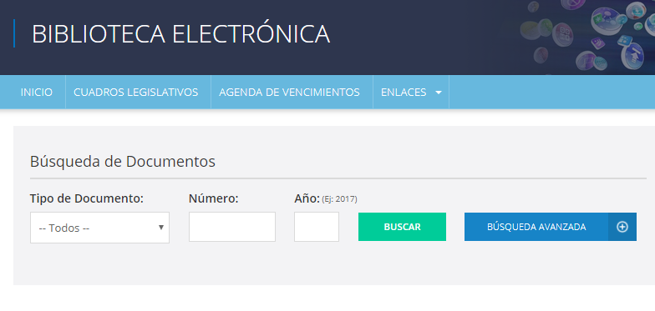

Idealmente Infoleg podría hacer ese relevamiento e incluir lo que les falta en su base.

**Nomenclador PA (Posición Arancelaria)**

* Utilizar el nomenclador Aduana

http://www.afip.gov.ar/aduana/arancelintegrado/arancelVerConsulta.asp

El nomenclador de AFIP se actualiza diariamente. Nosotros deberíamos consumir esos datos y ofrecerlos de un modo más cómodo y agradable visualmente.

* Desarrollar “herramienta visualizadora nomenclador” que permita búsquedas no solo por posición arancelaria sino también por palabras de la descripción del nomenclador.
* Aranceles y Reintegros surgen de nomenclador AFIP/Aduana (nomenclador del anterior link). Si DGA modifica alguna alícuota debería reflejarse ahí.
* Tasa de estadística: es igual para todos.

Ejemplo:

*Montos Máximos (Decreto Nº 108/99) dirige a infoleg:*

*Todas las operaciones de importación alcanzadas por la Tasa de Estadística tributarán como máximo a partir del 30/5/99, en concepto de Tasa de Estadística, los siguientes montos:*

|  |  |
| --- | --- |
| **Operaciones de importación - Base Imponible** | **Monto máximo a percibir en concepto de Tasa de Estadística** |
| Menor a 10.000 u$s EE.UU. | u$s EE.UU 50 |
| Entre 10.000 y 20.000 u$s EE.UU inclusive | u$s EE.UU 100 |
| Entre 20.001 y 30.000 u$s EE.UU inclusive | u$s EE.UU 200 |
| Entre 30.001 y 50.000 u$s EE.UU inclusive | u$s EE.UU 300 |
| Entre 50.001 y 100.000 u$s EE.UU inclusive | u$s EE.UU 400 |
| Mayor a 100.001 u$s EE.UU | u$s EE.UU 500 |

*Excepciones*

*El Decreto Nº 389/95 establece que quedan exceptuadas del pago de la Tasa de Estadística:*

* 1. *Mercaderías que se exporten en forma suspensiva o definitiva para consumo hacia cualquier destino.*
  2. *Mercaderías originarias de los Estados Parte del Mercosur.*
  3. *Bienes destinados a la reproducción animal o vegetal, comprendidos en los Capítulos 1, 3, 6, 7, 10 y 12 de la N.C.M. y sometidos a un A.E.C. del 0%.*
  4. *Mercaderías comprendidas en el Capítulo 27 de la N.C.M. sometidas a un A.E.C. del 0%.*
  5. *Mercaderías sometidas a alícuota del 0% de importación involucradas tanto en la Regla General Tributaria del sector aeronáutico como en la nota de Tributación del Capítulo 48 de la N.C.M.*
  6. *Bienes comprendidos en las partidas 4901 y 4902 de la N.C.M.*
  7. *Mercaderías definidas dentro del universo de bienes de capital y de informática y telecomunicaciones. Cuando estas mercaderías sean usadas, cualquiera fuera su origen, estarán sujetas al pago de la alícuota correspondiente.*
  8. *Mercaderías que se importen bajo el Régimen de Importación Temporaria previsto en el Decreto Nº 1001/82, la Res. MEOSP Nº 72/92 y su modificatoria Res. MEOSP Nº 477/93.*
  9. *Mercaderías originarias de la República de Chile (Res. MEOSP Nº 232/96).*
  10. *Mercaderías originarias de la República de Bolivia (Res. MEOSP Nº 270/97)*
  11. *Obras de arte en las condiciones establecidas en la Res. MEOSP Nº 441/97.*
  12. *Mercaderías originarias de los países que integran el ACE 59 (Art. 51 ACE 59)*
  13. *Mercaderías originarias de los países que integran el ACE 58 (Art. 6 ACE 58)*
* SIMI. Licencias. LA y LNA. En principio hay una norma, (la Res. SC 523/17) indica que se aplica LA a todas las posiciones salvo aquellas a las que se aplica LNA. Asique sería algo bastante estático y los cambios de posiciones a las que se alcanza con LNA debería ser por norma de la SC. El equipo de Lavigne debería comprometerse a actualizarlo o a avisarnos cuando van a hacer cambios.

Para las posiciones con LA se podrá mostrar:

*Los importadores de estas mercaderías con destinación de importación para consumo que se gestionan a través del Sistema Integral de Monitoreo de Importaciones (SIMI), detalladas en el Anexo VIII de la Res. SC Nº 523/17, deberán tramitar Licencias No Automáticas de Importación y cumplimentar el FORMULARIO PARA LA SOLICITUD DE LICENCIAS DE IMPORTACIÓN, y posteriormente, en un plazo máximo de 10 días hábiles, acceder a la página web de la AFIP y consignar la siguiente información:*

**FORMULARIO**

|  |
| --- |
| **I. DATOS DEL IMPORTADOR** 1- DOMICILIO ESPECIAL (C.A.B.A.):  2- TELÉFONO Y CORREO ELECTRÓNICO: |
| **II. DATOS DEL EXPORTADOR**  1- APELLIDO y NOMBRE/RAZÓN SOCIAL:  2- DOMICILIO:  3- PAÍS: |
| **III. INFORMACIÓN SOBRE LA MERCADERÍA A IMPORTAR** 1- DESCRIPCIÓN:  2- COMPOSICIÓN DE LA MERCADERÍA CON PORCENTAJE DE FIBRA EN FORMA DECRECIENTE (Resolución N° 287 de fecha 6 de diciembre de 2000 de la ex- SECRETARÍA DE DEFENSA DE LA COMPETENCIA Y DEL CONSUMIDOR):  3- C.I.P. (SEGÚN RES. EX – MEyFP N° 248/2013):  4- NORMA TÉCNICA O REQUISITO DE CERTIFICACIÓN (DE CORRESPONDER)*:  5- ORGANISMO CERTIFICANTE:  6- N° DE CERTIFICADO DEL ORGANISMO INTERVINIENTE: |
| *EN CASO DE CONTAR CON CERTIFICACIÓN, DEBERÁ ACOMPAÑARSE COPIA DIGITALIZADA DEL CERTIFICADO DECLARADO EN EL PUNTO 6. EN CASO DE ESTAR EXCEPTUADO DEL CUMPLIMIENTO DE LA NORMA TÉCNICA O DEL REQUISITO DE CERTIFICACIÓN, DEBERÁ ACOMPAÑARSE COPIA DIGITALIZADA DE LA EXCEPCIÓN OTORGADA POR EL ORGANISMO CERTIFICANTE. |

*Éstas tendrán un plazo de validez de 180 días corridos, contados a partir de la fecha de su aprobación en el SIMI, prorrogables por única vez. A los fines de tramitar las solicitudes de Licencias No Automáticas, los interesados deberán estar debidamente inscriptos en el Registro Único del Ministerio de Producción (R.U.M.P.), creado por la Resolución Nº 442/16 MP.*

*Consultar Listado Consolidado de Posiciones Arancelarias NCM con Licencias No Automáticas en el siguiente link.*

*Ver Micrositio AFIP-SIMI en el* [siguiente link](http://www.afip.gob.ar/simi/)

***Referencias****:*

*Res.Gral. AFIP N° 3823/15 Aprueba el Sistema Integral de Monitoreo de Importaciones (SIMI).*

*Res. SC Nº 523/17 Establece Régimen de Licencias No Automáticas.*

Ejemplo para posiciones LNA:

*Los importadores de estas mercaderías con destinación de importación para consumo que se gestionan a través del Sistema Integral de Monitoreo de Importaciones (SIMI), detalladas en el Anexo VIII de la Res. 523/2017 SC http://servicios.infoleg.gob.ar/infolegInternet/anexos/275000-279999/277014/norma.htm*

*(link a linfoleg), deberán tramitar Licencias No Automáticas de Importación y cumplimentar el FORMULARIO PARA LA SOLICITUD DE LICENCIAS DE IMPORTACIÓN, y posteriormente, en un plazo máximo de 10 días hábiles, acceder a la página web de la AFIP y consignar la siguiente información:*

**FORMULARIO**

|  |
| --- |
| **I. DATOS DEL IMPORTADOR** 1- DOMICILIO ESPECIAL (C.A.B.A.):  2- TELÉFONO Y CORREO ELECTRÓNICO: |
| **II. DATOS DEL EXPORTADOR**  1- APELLIDO y NOMBRE/RAZÓN SOCIAL:  2- DOMICILIO:  3- PAÍS: |
| **III. INFORMACIÓN SOBRE LA MERCADERÍA A IMPORTAR** 1- DESCRIPCIÓN:  2- COMPOSICIÓN DE LA MERCADERÍA CON PORCENTAJE DE FIBRA EN FORMA DECRECIENTE (Resolución N° 287 de fecha 6 de diciembre de 2000 de la ex- SECRETARÍA DE DEFENSA DE LA COMPETENCIA Y DEL CONSUMIDOR):  3- C.I.P. (SEGÚN RES. EX – MEyFP N° 248/2013):  4- NORMA TÉCNICA O REQUISITO DE CERTIFICACIÓN (DE CORRESPONDER)*:  5- ORGANISMO CERTIFICANTE:  6- N° DE CERTIFICADO DEL ORGANISMO INTERVINIENTE: |
| *EN CASO DE CONTAR CON CERTIFICACIÓN, DEBERÁ ACOMPAÑARSE COPIA DIGITALIZADA DEL CERTIFICADO DECLARADO EN EL PUNTO 6. EN CASO DE ESTAR EXCEPTUADO DEL CUMPLIMIENTO DE LA NORMA TÉCNICA O DEL REQUISITO DE CERTIFICACIÓN, DEBERÁ ACOMPAÑARSE COPIA DIGITALIZADA DE LA EXCEPCIÓN OTORGADA POR EL ORGANISMO CERTIFICANTE. |

*Éstas tendrán un plazo de validez de 180 días corridos, contados a partir de la fecha de su aprobación en el SIMI, prorrogables por única vez.*

*A los fines de tramitar las solicitudes de Licencias No Automáticas, los interesados deberán estar debidamente inscriptos en el Registro Único del Ministerio de Producción (R.U.M.P.), creado por la Resolución Nº 442/16 MP. (el link debe llevar a infoleg)*

*Consultar Listado Consolidado de Posiciones Arancelarias NCM con Licencias No Automáticas en el siguiente link (el link debería llevar a la tabla que mantenga actualizada el equipo de Lavigne).*

*Ver Micrositio AFIP-SIMI en el siguiente link http://www.afip.gob.ar/simi/*

***Referencias****:*

*Res.Gral. AFIP N° 3823/15 Aprueba el Sistema Integral de Monitoreo de Importaciones (SIMI).*

*Res. SC Nº 523/17 Establece Régimen de Licencias No Automáticas.*

## Etapa 2. Incluir Normativa Específica por P.A

En una segunda etapa que puede empezarse a trabajar, pero no podría incluirse hasta tanto no esté disponible la etapa 1.

* Definición proceso básico y fuentes de información disponibles. Depende fundamentalmente del WS AFIP/Aduana (WS Intervenciones 3° organismos)
* Hipótesis más optimista:

Podemos sacar del WS la norma de cada trámite:

* Desarrollar una herramienta en la que se listen para cada P.A las intervenciones y prohibiciones que se le aplican y la norma que le da origen a esa intervención.

**SENASA - Embalajes de madera**

*Todo embalaje de madera que arribe, o arribe y transite por el país, debe estar descortezado, libre de insectos y/o signos de actividad biológica, tratado y certificado mediante la marca en el caso que corresponda.*

*Consultar el Sistema Integrado de Gestión de Embalajes de Madera de Importación en la Res. SNSCA Nº 614/15.*

*Ver Micrositio Afip en el siguiente link: http://www.afip.gob.ar/sigEmbalajes/*

***Referencias:***

* *Res. SNSCA N° 199/13 Tratamientos fitosanitarios.*
* *Res. SNSCA Nº 614/15 Se adopta Norma Internacional para Medidas Fitosanitarias (NIMF 15).*
* *Disp. DNPV Nº 1/2016 Prorroga entrada en vigencia.*
* *Disp. DNPV N° 12/2017 Certificado de Habilitación.*

**IASCAV - SENASA - Vegetales; Principios activos y productos agroquímicos y biológicos – Importación**

*Para la importación de Vegetales, sus productos, subproductos y derivados (no alimentarios), principios activos y productos agroquímicos y biológicos, detallados en el Anexo I "B" de la Res. ANA Nº 453/96, el libramiento a plaza queda sujeto a la previa autorización emitida por el Instituto Argentino de Sanidad y Calidad Vegetal (IASCAV) y su intervención debe practicarse en el lugar de ingreso de las mercaderías al territorio aduanero.*

***Referencias****:*

* *Res. ANA Nº 2013/93*
* *Res. ANA Nº 453/96*

*Compendio:*

*Ver Nómina de Capítulos, Partidas y Posiciones afectadas*

***Flora Silvestre - Conservación de la Biodiversidad***

*Toda Importación, Exportación o Reexportación de ejemplares vivos, productos, subproductos y derivados de la Flora Silvestre requerirá la previa intervención de la Dirección Nacional de Ordenamineto Ambiental y Conservación de la Biodiversidad de la Secretaría de Ambiente y Desarrollo Sustentable.*

*Se requerirá la presentación del certificado aprobado por la Resolución Nº 375/07 SADS. En los casos que corresponda, se deberá adjuntar original de la guía forestal o documentación similar emitida por la autoridad provincial competente que acredite su legítima tenencia y transporte.*

*La presente medida será de aplicación a todas las especies de plantas nativas incluyendo especialmente a las comprendidas en la Resolución Nº 578/06 SADS, por la cual se adopta, a los efectos de la descripción y clasificación de la flora autóctona, el Catálogo de Plantas Vasculares del Instituto Darwinion, dependiente del Consejo Nacional de Investigaciones Científicas y Técnicas (CONICET).*

***Referencias****:*

*Res. SADS N° 1766/07*

* Hipótesis menos optimista:

No podemos sacar del WS la norma de cada trámite:

* Desarrollar una herramienta en la que se listen para cada P.A las intervenciones y prohibiciones que se le aplican y la norma que le da origen a esa intervención.
* Norma para los 8 organismos priorizados (en caso no se pueda contar con el WS de Intervenciones previas de DGA)

### Preferencias Arancelarias

Acuerdos con diferentes lugares, hay que chequear dónde está esta Información

### Consulta Enmiendas al NCM

## Etapa 3

Definición proceso básico y fuentes de información disponibles - IT (7/8)

Definición Funcionalidades de Consulta – IT (7/8)

* PA
* Normativa
* Intervenciones Previas
* Aranceles
* Reintegros
* Preferencias Arancelarias
* LA y LNA
* Consulta Enmiendas al NCM
* Relación PA / Norma para todos los organismos priorizados (en caso no se pueda contar con el WS de Intervenciones previas de DGA)

## Etapa 4



# Anexo Capacitación –

## Listado de vínculos a guías de trámites

* https://www.inase.gov.ar/index.php?option=com_content&view=article&id=120&Itemid=110
* https://www.inase.gov.ar/index.php?option=com_content&view=article&id=54%3Aguia-tramite-impoexpo&catid=38&Itemid=29
* http://www.inv.gov.ar/index.php/men-servicios/guia-de-tramites
* http://www.alimentosargentinos.gob.ar/HomeAlimentos/Capacitacion/tutoriales.php
* http://tramites.magyp.gob.ar/
* http://www.senasa.gob.ar/tramites
* https://www.argentina.gob.ar/ambiente
* https://www.argentina.gob.ar/ambiente
* http://www.roecyt.mincyt.gob.ar/manuales-documentacion.htm
* http://www.roecyt.mincyt.gob.ar/faqs.htm
* https://www.cultura.gob.ar/tramites/
* http://www.afip.gov.ar/genericos/guiavirtual/index.aspx
* https://servicios1.afip.gov.ar/genericos/guiasPasoPaso/default.aspx
* http://www.afip.gov.ar/genericos/micrositios/
* http://www.afip.gov.ar/glosario/
* https://www.youtube.com/channel/UCe0zC5Uf5U1YDDMF3_W-97A
* http://www.afip.gob.ar/exportaSimple/
* https://www.renar.gov.ar/index_seccion.php?seccion=usuarios&m=1
* http://lealtadcomercial.gob.ar/formularios
* http://www.prefecturanaval.gov.ar/web/es/html/spnn_tramites_listado_tema.php
* http://www.renpre.gov.ar/formulario.php
* http://www.renpre.gov.ar/tutoriales.php
* http://www.renpre.gov.ar/preguntas_frecuentes.php
* https://www.youtube.com/channel/UCCVATO3rYpmMR-Lpds-2abg
* http://www.produccion.gob.ar/tramites-comercio/
* https://www.youtube.com/channel/UCHOdvOZ0I3vdv59jqDyuC6w
* <http://www.produccion.gob.ar/SIMI>

## Links a otros sitios de interés relacionados

A desarrollar

# Anexo Reportes y Estadísticas

## Links a otros sitios con estadísticas de interés

* Organismos Estatales
  + AFIP (<http://www.afip.gob.ar/institucional/estudios/>)
    - Derechos de Importación
    - Derechos de Exportación
    - Total derechos de importación por sector industrial
    - Total derechos de exportación por sector industrial
    - Detalle de Destinaciones Expo e Impo por posición, rango 1 mes (Búsqueda por posición)
    - Depósitos Fiscales Habilitados <http://www.dgi.gov.ar/aduana/documentos/depositosFiscales.pdf>
  + BCRA (<http://www.bcra.gov.ar/PublicacionesEstadisticas/Mercado_de_cambios.asp>)
  + INDEC (<https://comex.indec.gov.ar/search>)
    - Valor FOB impo por posición
    - Valor FOB expo por posición
    - Valor FOB Impo total
    - Valor FOB Expo total
    - Saldo balanza comercial
    - Expo/impo por complejo y subcomplejo para argentina y total de Regiones
    - Índices de precio de importaciones
    - Índices de precio de Exportaciones
  + OPEX Indec (<http://www.indec.gob.ar/nivel4_default.asp?id_tema_1=1&id_tema_2=16&id_tema_3=74>)
    - Expo por Destino abierto por provincias de origen y rubro
    - Impo por Origen por rubro
* Organismos Privados
  + Cámaras
    - CAME
    - CAC
      * Ranking de Socios Comerciales
      * Descripción de cada socio, breve análisis}
    - CIARA CEC
      * Precios FOB
      * Exportación por producto/empresa
      * Puertos de embarque
      * Evolución de aranceles de Exportación
    - COPAL
* Organismos público/privado
  + Agencia argentina de inversiones y comercio internacional
    - <http://www.investandtrade.org.ar>
    - Buscador de mercados globales
    - Mapa de las exportaciones
* Fundaciones
  + OECD (<http://www.oecd.org/trade/facilitation/indicators.htm#About-TFI>)
    - Indicadores de Facilitación del Comercio
  + Argentina Trade Net (<http://argentinatradenet.gov.ar/>)
    - Indicadores socio-económicos de cada país del mundo
    - Comercio Bilateral Argentina-<<País>>
  + World Trade Organizations (<https://www.wto.org/english/res_e/res_e.htm>): página de la OMC, que tiene estadísticas de comercio, tarifas, medidas no tarifarias, etc.
  + UN Comtrade Database (<https://comtrade.un.org/>): base de datos de la ONU sobre comercio internacional
  + Fondo Monetario Internacional (<http://www.imf.org/>): base de datos del FMI que tiene muchas otras variables además de la cuenta corriente de los países
  + Banco Mundial (<http://data.worldbank.org/topic/trade>): página del Banco Mundial, de donde sacamos por ejemplo el dato de que Argentina es el 3er país más cerrado del mundo.
    - Doing Business
  + http://www.intracen.org/itc/acerca-del-itc/

## Modelo de datos y fuentes

### Base de datos DGI/DGA

**Datos/Campos relacionados a Destinaciones:**

* Identificador de la destinación (Despacho o permiso de embarque)
* Aduana de Salida/Entrada
* Aduana de Registro
* CUIT Importador/Exportador
* Tipo de empresa(Pymes, Grandes Empresas etc.)
* Indicar si Importador/Exportador es resp. inscripto en IVA
* CUIT Despachante
* CUIT ATA
* Código de Vía del medio de transporte internacional
* Nombre de la vía del medio de transporte internacional
* Documento de transporte
* Identificador Manifiesto
* Nombre del Trasporte
* Bandera
* Terminal Ingreso/País Destino
* Marcas y números
* Embalaje
* Total Bultos
* Marca de Bultos
* Peso Bruto
* CUIT del Depósito Fiscal
* Identificador Depósito Fiscal
* Vencimiento Embarque
* Plazo
* Motivo/Nro. Autorización
* Condición de venta
* FOB Total
* Divisa FOB Total
* Flete Total
* Divisa Flete Total
* Seguro Total
* Garantías Nro.
* Divisa Seguro Total
* Cotización Divisa
* Canal de Selectividad
* Cantidad Autorizada para la Destinación Suspensiva
* Banco Interviniente
* Operación/Exportación
* Estado de la destinación
* Días de Prorroga Destinación Suspensiva
* Motivo de Reliquidación
* Nombre del Proveedor/Destinatario
* Numero/Matricula del Medio Transporte
* País del medio Transporte
* Ramo de la destinación
* Reliquidación de tributos
* Subrégimen
* Título de Transporte
* CUIT transportista
* Reintegros
* Rembolsos Puertos Patagónicos
* Derechos
* Tasa Estadística
* Multa Destinación Fuera Término
* Multa no automática /Indicar infracción denunciada
* I.V.A.
* I.V.A. Adicional INSCR.
* IMP. A Las Ganancias
* Arancel Sim
* Tasa de Servicio Guarda/Digital
* Ingresos Brutos
* Fecha de Anulación
* Fecha de Aviso Embarque
* Fecha de Pago Total
* Fecha de Cierre Venta
* Fecha Vencimiento Embarque
* Fecha de Oficialización
* Fecha de Presentación
* Fecha de Autorización a Retiro
* Fecha de Bloqueo
* Fecha de Desbloqueo
* Fecha de Denuncia
* Fecha de Resolución de la denuncia/sumario
* Fecha de Cumplido
* Fecha de llegada del Flete internacional
* Fecha de salida del Flete internacional
* Fecha de Registro de Manifiesto de carga
* Fecha de Registro de Manifiesto desconsolidador
* Fecha de presentación de Manifiesto de carga
* Fecha de presentación de manifiesto desconsolidador
* Fecha de cierre de ingreso de depósito
* Fecha de autorización de pago de beneficios
* Fecha de pago de beneficios
* Fecha de ingreso a terminal
* Fecha salida medio de transporte

**Datos/Campos relacionados a ITEMS**

* Identificador de la destinación
* Cantidad Cancelada
* Cantidad Declarada
* Saldo
* Numero ítem cancelado
* Destinación A Cancelar
* Código del País Origen
* Código del País Procedencia
* Código de la provincia de origen
* Nombre de la provincia del código de la provincia
* Nombre del país del código país
* Coeficiente del Derecho Incluido
* Estado de la mercadería
* Lista Acuerdo ALADI_GATT
* Ajuste A Deducir Dólar
* Ajuste A Incluir Dólar
* Ajuste a deducir en divisa
* Ajuste a incluir en divisa
* FOB Total en Divisa
* FOB Total en Dólar
* Precio of unit/Der Especifico
* Unidad derecho específico
* Coef. /Cant Unidades
* Valor en aduana en divisa
* Valor en Aduana en Dólar
* Insumos Importación Temporaria En Dólar
* Insumos Importación A consumo en Dólar
* Valor para Reintegros en Dólar
* Base IVA/Ganancias en Dólar
* Base Impuestos Internos en Dólar
* Monto Base Reintegros
* Número Ítem
* Peso Neto
* Posición Arancelaria A Cancelar
* Posición Arancelaria GATT_NALADISA
* Posición Arancelaria NCE_SIM
* Precio Unitario Dólares
* Existencia Subitem
* Tipo de Item
* Unidad Declarada
* Unidad Estadística
* Cantidad declarada en Unidades Estadísticas

**Datos/Campos relacionados a SubItems**

* Identificador de la destinación
* Cantidad de Unidades de Derecho Especifico
* Numero de Subitem
* Monto FOB Dólar
* Cantidad Declarada
* Precio Unitario en Dólar
* Marca/Versión/Modelo

**Sufijo de valor**

* Identificador de la destinación
* Numero Item
* Numero de Sub ítem
* Código Sufijo de Valor
* Descripción de Sufijo

**Datos/Campos relacionados a Documentos**

* Identificador de la destinación
* Numero Item
* Código Documento
* Documento Declarado
* Documento Presentado
* Referencia del Documento
* Familia de documento
* Tipo de asociación(A ítems o a la destinación)

**Liquidaciones**

* Identificador de la destinación
* Numero de ítem
* Código de concepto
* Tipo de obligación
* Motivo de la garantía
* Monto del Concepto
* Base Imponible del Concepto
* Coeficiente del concepto

**Items de liquidación**

* Identificador de la destinación
* Código de Concepto
* Tipo de Obligación
* Monto del concepto
* Saldo Pendiente
* Motivo Garantía
* Fecha Vencimiento

**Beneficios**

* Identificador de la destinación
* Numero de Item
* Concepto
* Monto De Reintegro
* Base
* Coeficiente

**Cancelaciones**

* Identificador de la destinación
* Fecha de Oficialización
* Numero de Item
* Identificador Externo ¿?
* Numero de Item a Cancelar
* Numero de Subitem a Cancelar
* Estado

**Información complementaria**

* Identificador de la destinación
* Numero de ítem
* Código de dato
* Tipo de dato
* Valor dato

**SIMI**

* Identificador de la destinación
* Fecha oficialización
* Fecha de aprobación
* Fecha Caducidad
* Fecha Anulación
* Indicador Cambio Fecha Aprobación
* Fecha Aprobación Original

**Ventajas**

* Identificador de la destinación
* Numero ítem
* Código de la ventaja

### Base de datos Modernización

* Ministerio
* Organismo
* Grupo de Trámite
* Tipo de Trámite
* Relaciones del trámite (trámite previo etc.)
* Estado
* Sistema Creador
* CUIT Asociado
* Cantidad de Caratulaciones
* Subsanaciones
* Tiempo Iniciación
* Tiempo Subsanación
* Tiempo Tramitación
* Tiempo En Resolución
* Tiempo Comunicación
* Tiempo Ejecución
* Tiempo “otro”
* Fecha caratulación
* Fecha Guarda Temporal
* Arancel Asociado
* Arancel pagado
* Acrónimo de Gedos asociados
* Acrónimo de LPCOs asociados

# Estándares de Desarrollo

## Estándares de Diseño del Sitio Web VUCE

* El sitio debe ser responsive – adaptarse a dispositivos como Celulares y Tablets.

## Estándar argentina.gob.ar

* Gestor de Contenidos: Herramienta Drupal (php)
* Diseño y Maquetado: Poncho basado en Bootstrap

## Estándar Footer

* Logos de comité de Coordinación VUCE
* Copyright
* Disclaimer Legal
* Encuesta sobre utilidad de información



## Estándar de facilitación (se agrega en cada capítulo lo que aplica)

* Crear nuevo
* Copiar existente
* Guardar en borrador
* Cancelar
* Eliminar
* Imprimir
* Modificar existente
* Asignar número
* Enviar
* Opción de consulta o ayuda en caso de que el usuario lo requiera
* Volver atrás

## Ayuda de campos

Los campos de todos los formularios en VUCE mostrarán un mensaje con la descripción del campo al posar el cursor sobre el nombre del campo.

# Glosario

En este glosario no solo se pretende replicar los ya existentes sino también dar explicación de los términos propios a VUCE. Ej: Legajo VUCE

**Artículos / ítems / Mercaderías**

Item: En el Sistema Informático MARIA, es la agrupación de mercaderías que con idéntica posición SIM, tengan el mismo tratamiento tributario y normativo, para igual tipo (N, G o D), origen, procedencia y estado.

Subitem: En el Sistema Informático MARIA, es la desagregación de mercaderías que cumpliendo las condiciones de un ITEM posean al menos una de las siguientes características distintas:

• Marca, Modelo y/o Versión.

• Valores Unitarios.

• Sufijos de Valor.

Artículo: Nivel máximo de desagregación de la mercadería a destinar, correspondiente a un sub-ítem de la declaración aduanera.

Catálogo de artículos: Herramienta de VUCE que permite gestionar artículos para ser utilizados en distintos trámites y legajos. El catálogo contiene atributos de los artículos que son requeridos por los organismos del estado para efectuar tramitaciones.

Conjunto: Agrupación de artículos que permite el módulo de gestión de artículos en la plataforma VUCE.

Elemento de catálogo: Artículo o conjunto del catálogo de artículos VUCE.

**TAD / GDE**

Generador de documentos electrónicos oficiales (GEDO): es el módulo que permite generar, registrar y archivar todos los documentos oficiales electrónicos necesarios para vincularlos a una actuación. Los documentos que están disponibles en GEDO pueden clasificarse en:

Documentos de redacción libre: son aquellos documentos en los que el usuario redacta todo el contenido a partir de un procesador de textos.

Documentos para importar: son aquellos documentos generados por el usuario con otro software, guardados en diversos formatos digitales aptos para ser seleccionados y subidos al sistema para su certificación a través de una firma electrónica o digital y su resguardo en los servidores del GDE.

Documentos con template o formularios controlados: son aquellos documentos cuyos campos de redacción o ingreso de datos están preestablecidos.

Documentos con archivos embebidos: son documentos que contienen archivos en su extensión original otorgándoles validez tanto al documento como su adjunto.

Expediente electrónico (EE): es el módulo que se utiliza para la caratulación, vinculación de documentos, pases y consultas de expedientes electrónicos.

TAD: Tramitación a Distancia. Plataforma gestionada por Modernización que permite la tramitación remota por cualquier ciudadano con clave fiscal. Permite cargar formularios, documentos, y enviar a la APN, caratulando un expediente con todos los documentos firmados electrónicamente por el administrado.

**Tramitaciones / Documentación**

Reglas de Comercio: Reglas basadas en normativa vigente Argentina o Internacional que definen requisitos de intervenciones de 3ros Organismos previas al libramiento de mercadería por parte de Aduana para operaciones de Importación, Exportación o tránsito. La totalidad de las reglas deberá ser suficiente para indicar los 3ros organismos que deben intervenir para una determinada operación.

Reglas de Organismos: Condiciones adicionales a las Reglas de Comercio que definen con precisión qué trámite debe realizar el usuario dentro de cada organismo, en función de las condiciones de la operación que pretende realizar.

Organismo: Organización dependiente del gobierno con autoridad para intervenir en el comercio exterior fundamentado en normativa vigente.

* Autoridad de Aplicación: Organismo que gestiona trámites de COMEX ante los usuarios, expidiéndose positiva o negativamente ante las solicitudes. Pueden ser autoridad para redactar normativa, o depender de normativa que emiten otros organismos.
* Auxiliar: Organismo pertinente a COMEX porque interactúa con alguna autoridad de aplicación, emite normativa, regula el comercio de alguna forma, pero no tiene trámites puntuales de COMEX de los que sea responsable directamente.
* Entidad Autorizada a emitir Certificado de Origen: Habilitados por Dirección de Origen de Materiales, SECOM a emitir certificados.
* Entidad Empresaria Representativa: Entidades que conglomeran y representan sectores productivos. Dan soporte a VUCE mediante la identificación de trámites, validación de datos, identificación de QuickWins, etc.
* Informado: Organismo que participa de trámites de COMEX únicamente siendo informado. No tiene trámites, pero debe recibir notificación de operaciones.
* Organismo de Certificación: Organismos habilitados por Secretaría de Comercio - Lealtad Comercial, para emitir certificados válidos para la aprobación de Certificaciones en el área de Certificaciones de SECOM.

Trámite: Interacción entre un usuario (Administrado) y un organismo (Administración), que involucra un proceso interno del organismo. Tiene como entrada requisitos que aporta el usuario y como salida una resolución del Organismo en forma de documento o mensaje, o inclusión en un registro. Ej.: Certificación, aprobación, autorización, inscripción, etc.

Trámite previo: Trámite que un usuario debe realizar para cumplimentar con los requisitos de otro trámite.

Tipo de trámite: Clasificación de trámites que guardan alguna similitud en base al documento o mensaje que envían, ej., “Ej.: Certificación, aprobación, autorización, Administrativo, Registro”.

Autorización: acto realizado por una autoridad, a través del cual se permite a un sujeto una cierta actuación que, en otro caso, estaría prohibida. No requiere intervención física, solo se evalúa documentación.

Certificación: Declaración de que cierta cosa es de determinada manera, especialmente una persona con autoridad o un documento oficial.

Constancia: Certificación escrita en la que se registra algún dato.

Licencia: Permiso para realizar alguna acción.

Requisitos: Condiciones a cumplir e información a proveer necesarias para dar cumplimiento a los trámites. Pueden ser Formularios, Documentos o Muestras. Los trámites digitales solicitan sólo Formularios y Documentos.

Formularios: Conjunto de campos que deben ser modificados/completados con datos en el momento de realizar el trámite.

Campos: Contenedores de información. Tienen atributos que definen qué datos se pueden cargar en ellos. Uno de sus atributos es la “Etiqueta”, que es el valor que el usuario visualiza cuando abre un formulario.

Datos: Información pedida/contenida dentro de los campos.

Documentos: Archivos digitales de cualquier formato que pueden ser adjuntados al trámite digital.

Muestra: Conjunto de objetos (potencial mercadería) que deben ser presentados físicamente ante un organismo para su evaluación como requisito.

**Plataforma VUCE**

Legajo VUCE: Entidad propia de la plataforma VUCE asociada a una destinación aduanera, que permite agrupar trámites, documentos y artículos para ser gestionados durante todo el proceso de una destinación.

Armonización de Campos: Proceso continuo que incluye:

* Construcción de un Diccionario de Campos que deberá contener todos los campos utilizados por todos los formularios a armonizar.
* Estandarización de los campos de los formularios mediante la correcta interpretación del significado de los mismos
* Modificación de las etiquetas en los campos que corresponda (conciliación) con el objeto de reducir la totalidad de términos usados en etiquetas y de asociar campos con el mismo significado de distintos formularios, para luego aplicar inteligencia a los formularios o los datos que provengan de los mismos.

Integración aduanera: Mecanismo que VUCE deberá implementar para asegurar que los documentos digitales asociados a una destinación son validados por DGA sin la necesidad de que el declarante los tenga físicamente.

**Términos Aduaneros**

Destinación: Conjunto de trámites y procedimientos que es necesario realizar para poder exportar o importar, desde el contacto con el exterior, pasando por toda la logística implicada, el seguimiento correspondiente y la preparación de documentación y declaración aduanera (oficialización).

Declarante: Responsable de una declaración aduanera. Puede ser un despachante de aduanas la empresa Importadora/Exportadora, o un ATA.

Documento de Transporte: Refiere a la guía aérea, conocimiento de embarque y carta de porte según lo que corresponde. Los documentos son excluyentes entre ellos.

Oficialización: Trámite de declaración aduanera que se realiza hoy en día en el Kit SIM, donde se detallan las condiciones de la operación y se cargan los códigos de los documentos de certificados previos y ventajas. Está reglamentado por la Resolución General 1921 de AFIP.

SIMI (Sistema Integral de Monitoreo de Importaciones): destinación previa que se debe solicitar para nacionalizar una mercadería de importación.

Aviso de Carga: Trámite informático dispuesto por la Resolución General n° 1800 AFIP, requisito obligatorio previo a la Presentación de la destinación.

Presentación: Trámite que exige la presentación debidamente foliada de la copia “1” de la declaración, hoja continuación, hoja de ruta, formulario de declaración de valor y otra documentación complementaria. En la actualidad la presentación es verificada y comparada con la Oficialización asociada, y se asigna Canal de selectividad en esta instancia.

UTV: Unidad Técnica de Verificación. Servicio aduanero que se encarga de la verificación y/o el control documental para los casos de canal Naranja o Rojo.

TNC: Territorio Nacional Continental

AAE: Área Aduanera Especial

ADUANA DOMICILIARIA: Régimen que habilita a las empresas, a proceder al desaduanamiento, en sus establecimientos o depósitos, de las mercaderías que egresen o ingresen, mediante tránsitos o traslados, y siempre que las mismas sean consignadas a tales empresas o por ellas destinadas aduaneramente.

AGENTE DE TRANSPORTE ADUANERO: Auxiliar del comercio y del Servicio Aduanero. Persona de existencia visible o ideal que, en representación de los transportistas, tiene a su cargo las gestiones relacionadas con la presentación del medio transportador y de sus cargas ante el Servicio Aduanero.

ARANCEL SIM: Arancel que se cobra automáticamente al momento de oficializar una destinación aduanera por la utilización del Sistema Informático MARIA.

AREA/ZONA FRANCA: Ámbito dentro del cual la mercadería no está sometida al control habitual del Servicio Aduanero y su introducción y extracción no está gravada con el pago de tributos, salvo las tasas retributivas de servicios que pudieren establecer, ni alcanzadas por prohibiciones de carácter económicas. Debe ser establecida por Ley.

USUARIO DIRECTO: persona física o jurídica, nacional o extranjera que adquiere su derecho a operar en la Zona Franca mediante contrato celebrado con el Concesionario y se encuentre registrado como Usuario ante el Comité de Vigilancia/ Órgano de Administración y Explotación.

USUARIO INDIRECTO: persona física o jurídica, nacional o extranjera que adquiere derecho a operar en la Zona Franca mediante contrato celebrado con el usuario directo, utilizando sus instalaciones y se encuentre registrado como Usuario ante el Comité de Vigilancia/ Órgano de Administración y Explotación.

COURIER / PRESTADOR DE SERVICIO POSTAL -PSP-: Son las empresas que realizan para terceros actividad postal. Deberán encontrarse inscriptas en el Registro Nacional de Prestadores de Servicios Postales.

CIF- COST, INSURANCE AND FREIGHT: Costo, Seguro y Flete (puerto de destino convenido, cláusula INCOTERMS 2000). Significa que el vendedor se hace cargo del costo, seguro y flete de la mercadería hasta que esta sobrepasa la borda del buque en el puerto de destino convenido.

DECLARACIÓN INEXACTA: Infracción aduanera. Declaración que difiere con lo que resulta de la comprobación y que, en caso de pasar inadvertida produce o hubiera podido producir un perjuicio fiscal, una trasgresión a una prohibición, o el ingreso o egreso desde o hacia el exterior de un importe pagado o por pagar distinto del que efectivamente corresponde.

DEPÓSITO FISCAL: Lugar habilitado por la Dirección General de Aduanas, en el cual se llevan a cabo las operaciones sobre las mercaderías afectadas al tráfico internacional, sujetas al control del Servicio Aduanero.

DESPACHANTE DE ADUANA: Auxiliar del comercio y del Servicio Aduanero. Persona de existencia visible que en representación de otros, realiza ante el Servicio Aduanero los trámites y diligencias relativos a la importación, la exportación y demás operaciones contempladas en la legislación aduanera.

DESPACHO DE IMPORTACIÓN O SOLICITUD DE DESTINACIÓN DE IMPORTACIÓN: Es el documento a través del cual se formaliza la destinación de importación por escrito en soporte papel, por escrito a través del Sistema Informático establecido por la Administración Federal de Ingresos Públicos, verbalmente o mediante simple presentación de los efectos cuando se tratare de regímenes especiales, ante el Servicio Aduanero, donde se declara el tipo de mercadería, las posición arancelaria, el valor, etc.

DESPACHO DIRECTO A PLAZA -DAP-: Procedimiento en virtud del cual la mercadería puede ser liberada a plaza sin ser sometida previamente al régimen de depósito provisorio de importación.

DETALLE DE CONTENIDO (ídem PACKING LIST): Detalla las mercaderías que se pretenden importar o exportar. Para exportar tiene carácter de declaración jurada y de documentación complementaria de la declaración de la solicitud de exportación. Debe contener nombre o razón social del exportador, contenido, tipo, cantidad y peso de los bultos.

DOCUMENTO DE TRANSPORTE CONSOLIDADO: Es el documento que ampara las mercaderías para varios consignatarios.

DOCUMENTO DE TRANSPORTE DESCONSOLIDADO: Es el documento que ampara las mercaderías para un consignatario.

DRAWBACK: Restitución total o parcial de los importes que se hubieran pagado en concepto de tributos que gravaron la importación para consumo, siempre que la mercadería fuere exportada para consumo: a) Luego de haber sido sometida en el Territorio Aduanero a un proceso de transformación, elaboración, combinación, mezcla, reparación o cualquier otro perfeccionamiento o beneficio; b) Utilizándose para acondicionar o envasar otra mercadería que se exportare.

DUMPING: Término usado en el comercio internacional para calificar la venta de un producto a precios más bajos que el costo de producción o inferior al precio común de mercado dentro del país de origen.

FOB FREE ON BOARD: Franco a bordo (puerto de carga convenido, cláusula INCOTERMS 2000). Significa que el vendedor se hace cargo de los gastos hasta que la mercadería sobrepasa la borda del buque en el puerto de embarque convenido.

GUÍA AÉREA (AWB AIRWAY BILL): Documento de transporte aéreo que demuestra la existencia de un contrato de transporte, otorgando derechos sobre las mercaderías y cumpliendo la función de Titulo-Valor.

ICS: Sigla que identifica la relación válida de impuesto, concepto y subconcepto.

IGNORANDO CONTENIDO: Es la revisación a fin de comprometer una declaración correcta que realiza el interesado cuando declara que ignora todas o algunas de las condiciones de la mercadería.

INCOTERMS: Conjunto de reglas internacionales, regidas por la Cámara de Comercio Internacional, que determinan el alcance de las cláusulas comerciales incluidas en el contrato de compraventa internacional, delimitando las obligaciones y derechos del comprador y el vendedor.

INTERVENCIÓN PREVIA: Certificaciones que otorgan otros Organismos, de acuerdo a la mercadería en trato, y que son exigibles para la importación y la exportación.

PAÍS DE ORIGEN: Lugar en el que la mercadería objeto de importación o de exportación, hubiera nacido y sido criada, extraída, manufacturada, transformada, perfeccionada o fabricada.

PAÍS DE PROCEDENCIA: Lugar del cual se expidió la mercadería con destino final al de importación.

PERMISIONARIOS DE DEPÓSITOS FISCALES: El/los permisionario/s de los depósitos fiscales son los únicos habilitados para la administración y explotación del lugar autorizado, pudiendo contratar los servicios necesarios a tal efecto. Cuando los permisionarios son personas de existencia ideal, el objeto social de las mismas deberá involucrar el desempeño de la actividad comercial del depositario, cuando se trate de depósitos generales. Las condiciones en las cuales son almacenadas las mercaderías en los depósitos habilitados, deben ajustarse a lo establecido expresamente por la autoridad municipal o equivalente en la constancia de habilitación que extienda a tal efecto.

PERMISIONARIOS DE SERVICIOS POSTALES (PSP) / COURIER: El Tráfico Postal Internacional y los Correos Rápidos operan bajo el régimen particular por el que se realiza la importación o exportación a consumo de los envíos o paquetes postales cuyo valor CIF o FOB no exceda el límite que se establece en el reglamento de la ley. Transportados por cualquier clase de correo, incluidos los denominados correos rápidos, estos envíos se despachan por la Aduana mediante formalidades simplificadas. Los envíos o paquetes que excedan el límite establecido, se sujetarán a las normas aduaneras generales.

PERMISO DE EMBARQUE O SOLICITUD DE DESTINACIÓN DE EXPORTACIÓN: Es el documento a través del cual se formaliza la destinación de exportación por escrito en soporte papel, por escrito a través del Sistema Informático establecido por la Administración Federal de Ingresos Públicos, verbalmente o mediante simple presentación de los efectos cuando se tratare de regímenes especiales, ante el Servicio Aduanero, donde se declara el tipo de mercadería, las posición arancelaria, el valor, etc.

PROVEEDORES DE A BORDO: Es quien embarca la mercadería en el denominado puerto de embarque predeterminado. Es quien debe afrontar el transporte de la mercadería hasta el puerto de embarque (origen), corriendo por su cuenta y orden los riesgos y gastos.

RANCHO, PROVISIONES DE A BORDO Y SUMINISTROS DEL MEDIO DE TRANSPORTE: Combustible, repuestos, aparejos, utensilios, comestibles y demás mercaderías que se encuentra a bordo del medio de transporte para su propio consumo y para el de su tripulación y pasaje.

RÉGIMEN DE ADUANA EN FACTORÍA (RAF): Régimen que permite a los establecimientos industriales radicados en el país ingresar mercaderías de origen extranjero, quedando bajo un régimen similar al de depósito de almacenamiento, con la salvedad que el presente admite la transformación de la mercadería. Hasta tanto no se formalice la operación comercial que defina el destino dado a dicha mercadería, no se generan las obligaciones tributarias. La destinación suspensiva que admite el Régimen de Aduana en Factoría (RAF), concluye con la exportación definitiva con transformación, reexportación sin transformación o importación para consumo de las mercaderías ingresadas.

REMOVIDO: Destinación de carácter suspensivo mediante la cual la mercadería de libre circulación en el Territorio Aduanero puede salir de éste para ser transportada a otro lugar del mismo, con intervención de las aduanas de salida y de destino, sin que, durante su trayecto, atraviese o haga escala en un ámbito terrestre no sometido a la soberanía nacional. También se considera al transporte de mercadería de libre circulación en el Territorio Aduanero por ríos nacionales de navegación internacional entre dos puntos de dicho territorio.

REZAGO: Condición que adquiere la mercadería en depósito provisorio o de almacenamiento por no haber recibido una destinación aduanera dentro del plazo previsto.

TASA DE ESTADÍSTICA: Es la tasa "Ad Valorem" que se cobra por la prestación de un servicio estadístico.

TERRITORIO ADUANERO: Es el ámbito territorial sometido a la soberanía de la Nación Argentina, así como también en los enclaves constituidos a su favor en la que se aplica un mismo sistema arancelario y de prohibiciones de carácter económico a las importaciones y a las exportaciones.

TERRITORIO ADUANERO ESPECIAL O ÁREA ADUANERA ESPECIAL: Es aquél en el cuál se aplica un sistema especial arancelario y de prohibiciones de carácter económico a las importaciones y a las exportaciones.

TRANSITO DE EXPORTACIÓN: Destinación aduanera de carácter suspensivo que permite que mercadería de libre circulación en el Territorio Aduanero, sometida a una destinación de exportación en una aduana, pueda ser transportada hasta otra aduana del mismo Territorio Aduanero, con la finalidad de ser exportada desde esta última.

TRANSITO DE IMPORTACIÓN: Destinación aduanera de carácter suspensivo que permite que la mercadería importada, que carece de libre circulación en el Territorio Aduanero, pueda ser transportada dentro del mismo desde la aduana por la que hubiere arribado hasta otra aduana, para ser sometida a otra destinación aduanera.

VOLANTE ELECTRÓNICO DE PAGOS: Elemento que permite indicar la imputación de la obligación que se cancela, mediante la operatoria de pagos por internet. Funcionalmente, el VEP es la expresión virtual de los formularios 799, 801 y 105 manuales.

ZONA PRIMARIA ADUANERA: Es aquélla parte del territorio aduanero habilitada para la ejecución de operaciones aduaneras, en la que rigen normas especiales para la circulación de personas y el movimiento y disposición de la mercadería.

ZONA SECUNDARIA: El territorio aduanero, excluida la zona primaria, constituye zona secundaria aduanera.

# Responsables por capítulo

* **Esquemas Home Page VUCE No Transaccional**
  + Leandro Gorriz
* **Mapa de Sitio**
  + Ignacio Barbero, Diego Kraft, Alejandro Gonzalez Calderón, Leandro Gorriz
* **Institucional** 
  + Nicole Morani Brown
* **Novedades y Noticias** 
  + Nicole Morani Brown
* **Herramienta de Consulta Normativa**
  + Ignacio Traballoni
* **Reportes y Estadísticas (Plataforma No-Transaccional y Transaccional)**
  + Kilian zum Felde, Nicolás Morcillo
* **Capacitación** 
  + Jennifer Kelly
* **Contacto con VUCE** 
  + María Laura Djeordjian, Manuel Lozano
* **Login** 
  + Roberto Schatz
* **Administración del Perfil del usuario** 
  + Ignacio Barbero, Diego Kraft
* **Gestión de catálogos del usuario en VUCE.** 
  + Ignacio Barbero
* **Gestión de Documentación del usuario en VUCE. “Mis Documentos”**
  + Ignacio Barbero, Andrea Gavarini
* **Generación y Gestión Trámites en 3° Organismos –**
  + Ignacio Barbero, Andrea Gavarini
* **Generación y Gestión de una Destinación** 
  + Ignacio Barbero
* **Gestión Post Oficialización** 
  + Ignacio Barbero
* **Gestión de Pagos**
  + Manuel Lozano, Francisco Patrón
* **Gestión de Pólizas de Caución**
  + Manuel Lozano, Francisco Patrón